

**Павлодар облысы әкімдігінің 2015 жылғы 17 шілдедегі "Азаматтық хал актілерін тіркеу саласында мемлекеттік көрсетілетін қызметтер регламенттерін бекіту туралы" № 216/7 қаулысына өзгерістер енгізу туралы**

***Күшін жойған***

Павлодар облыстық әкімдігінің 2016 жылғы 20 желтоқсандағы № 374/8 қаулысы. Павлодар облысының Әділет департаментінде 2017 жылғы 27 қаңтарда № 5353 болып тіркелді. Күші жойылды – Павлодар облыстық әкімдігінің 2020 жылғы 10 шілдедегі № 149/3 (алғашқы ресми жарияланған күнінен кейін күнтізбелік он күн өткен соң қолданысқа енгізіледі) қаулысымен

      Ескерту. Күші жойылды – Павлодар облыстық әкімдігінің 10.07.2020 № 149/3 (алғашқы ресми жарияланған күнінен кейін күнтізбелік он күн өткен соң қолданысқа енгізіледі) қаулысымен.

      Қазақстан Республикасының 2013 жылғы 15 сәуірдегі "Мемлекеттік көрсетілетін қызметтер туралы" Заңының 16-бабы 3-тармағына сәйкес Павлодар облысының әкiмдiгi **ҚАУЛЫ ЕТЕДI:**

      1. Павлодар облысы әкімдігінің 2015 жылғы 17 шілдедегі "Азаматтық хал актілерін тіркеу саласында мемлекеттік көрсетілетін қызметтер регламенттерін бекіту туралы" № 216/7 қаулысына (Нормативтік құқықтық актілерді мемлекеттік тіркеу тізілімінде № 4672 болып тіркелді, 2015 жылғы 4 қыркүйекте "Регион.kz" газетінде жарияланды) келесідей өзгерістер енгізілсін:

      көрсетілген қаулымен бекітілген "Бала тууды тіркеу, оның ішінде азаматтық хал актілерінің жазбаларына өзгерістер, толықтырулар мен түзетулер енгізу" мемлекеттік көрсетілетін қызмет регламенті осы қаулының 1-қосымшасына сәйкес жаңа редакцияда жазылсын;

      көрсетілген қаулымен бекітілген "Неке қиюды (ерлі-зайыптылықты) тіркеу, оның ішінде азаматтық хал актілері жазбаларына өзгерістер, толықтырулар мен түзетулер енгізу" мемлекеттік көрсетілетін қызмет регламенті осы қаулының 2-қосымшасына сәйкес жаңа редакцияда жазылсын;

      көрсетілген қаулымен бекітілген "Азаматтық хал актілерін тіркеу туралы қайталама куәліктер немесе анықтамалар беру" мемлекеттік көрсетілетін қызмет регламенті осы қаулының 3-қосымшасына сәйкес жаңа редакцияда жазылсын;

      көрсетілген қаулымен бекітілген "Әкелікті анықтауды тіркеу, оның ішінде азаматтық хал актілері жазбаларына өзгерістер, толықтырулар мен түзетулер енгізу" мемлекеттік көрсетілетін қызмет регламенті осы қаулының 4-қосымшасына сәйкес жаңа редакцияда жазылсын;

      көрсетілген қаулымен бекітілген "Атын, әкесінің атын, тегін ауыстыруды тіркеу, оның ішінде азаматтық хал актілері жазбаларына өзгерістер, толықтырулар мен түзетулер енгізу" мемлекеттік көрсетілетін қызмет регламенті осы қаулының 5-қосымшасына сәйкес жаңа редакцияда жазылсын;

      көрсетілген қаулымен бекітілген "Азаматтық хал актілерінің жазбаларын қалпына келтіру" мемлекеттік көрсетілетін қызмет регламенті осы қаулының 6-қосымшасына сәйкес жаңа редакцияда жазылсын;

      көрсетілген қаулымен бекітілген "Қайтыс болуды тіркеу, оның ішінде азаматтық хал актілері жазбаларына өзгерістер, толықтырулар мен түзетулер енгізу" мемлекеттік көрсетілетін қызмет регламенті осы қаулының 7-қосымшасына сәйкес жаңа редакцияда жазылсын;

      көрсетілген қаулымен бекітілген "Бала асырап алуды тіркеу, оның ішінде азаматтық хал актілері жазбаларына өзгерістер, толықтырулар мен түзетулер енгізу" мемлекеттік көрсетілетін қызмет регламенті осы қаулының 8-қосымшасына сәйкес жаңа редакцияда жазылсын;

      көрсетілген қаулымен бекітілген "Некені (ерлі-зайыптылықты) бұзуды тіркеу, оның ішінде азаматтық хал актілері жазбаларына өзгерістер, толықтырулар мен түзетулер енгізу" мемлекеттік көрсетілетін қызмет регламенті осы қаулының 9-қосымшасына сәйкес жаңа редакцияда жазылсын.

      2. "Павлодар облысы әкімінің аппараты" мемлекеттік мекемесі заңнамамен белгіленген тәртіпте:

      осы қаулының аумақтық әділет органында мемлекеттік тіркелуін;

      осы қаулы аумақтық әділет органында мемлекеттік тіркелгеннен кейін он күнтізбелік күн ішінде бұқаралық ақпарат құралдарында және "Әділет" ақпараттық-құқықтық жүйесінде ресми жариялауға жіберілуін;

      осы қаулыны Павлодар облысы әкімдігінің интернет-ресурсында орналастыруды қамтамасыз етсін.

      3. Осы қаулының орындалуын бақылау облыс әкімі аппаратының басшысы Р.Қ. Оразғұловқа жүктелсін.

      4. Осы қаулы алғашқы ресми жарияланған күнінен кейін күнтізбелік он күн өткен соң қолданысқа енгізіледі.

|  |  |
| --- | --- |
| *Облыс әкімі* | *Б. Бақауов* |

|  |  |
| --- | --- |
|  | Павлодар облысы әкімдігінің 2016 жылғы "20" желтоқсандағы № 374/8 қаулысына 1-қосымша |
|  | Павлодар облысы әкімдігінің 2015 жылғы "17" шілдедегі № 216/7 қаулысымен бекітілген |

**"Бала тууды тіркеу, оның ішінде азаматтық хал актілерінің**  
**жазбаларына өзгерістер, толықтырулар мен түзетулер енгізу"**  
**мемлекеттік көрсетілетін қызмет регламенті**

**1. Жалпы ережелер**

      1. "Бала тууды тіркеу, оның ішінде азаматтық хал актілерінің жазбаларына өзгерістер, толықтырулар мен түзетулер енгізу" мемлекеттік көрсетілетін қызметін (бұдан әрі - мемлекеттік көрсетілетін қызмет) Павлодар облысы аудандарының, қалаларының жергілікті атқарушы органдары (бұдан әрі - көрсетілетін қызметті беруші) көрсетеді.

      Өтінішті қабылдау және мемлекеттік қызметті көрсету нәтижесін беру баламалы негізде:

      1) аудандардың, қалалардың жергілікті атқарушы органдары, кенттердің, ауылдардың, ауылдық округтердің әкімдері;

      2) "Азаматтарға арналған үкімет" мемлекеттік корпорациясы" коммерциялық емес акционерлік қоғамы (бұдан әрі - Мемлекеттік корпорация);

      3) www.egov.kz "электрондық үкімет" веб-порталы (бұдан әрі - портал) арқылы жүзеге асырылады.

      2. Мемлекеттік қызметті көрсету нысаны: электрондық (ішінара автоматтандырылған) және (немесе) қағаз түрінде.

      3. Мемлекеттік қызметті көрсетудің нәтижесі:

      жеке басын куәландыратын құжатты көрсеткен кезде қағаз жеткізгіштегі туу туралы куәлік, енгізілген өзгерістерімен, толықтыруларымен және түзетулерімен қоса туу туралы қайталама куәлік не Қазақстан Республикасы Әділет министрінің 2015 жылғы 17 сәуірдегі № 219 бұйрығымен бекітілген "Бала тууды тіркеу, оның ішінде азаматтық хал актілерінің жазбаларына өзгерістер, толықтырулар мен түзетулер енгізу" мемлекеттік көрсетілетін стандартының (бұдан әрі - Стандарт) 10-тармағымен көзделген негіздер мен жағдайлар бойынша мемлекеттік қызмет көрсетуден бас тарту туралы дәлелді жауап.

      Порталда көрсетілетін қызметті алушының "жеке кабинетіне" қызметті көрсетушінің уәкілетті адамының электрондық цифрлы қолтаңбасы (бұдан әрі - ЭЦҚ) қойылған электрондық құжат нысанында мемлекеттік қызмет көрсету нәтижесі берілетін күнінің белгіленгені туралы хабарлама не Стандарттың 10-тармағымен қарастырылған жағдайларда және негіздер бойынша мемлекеттік қызмет көрсетуден бас тарту туралы электрондық құжат нысанындағы дәлелді жауап жолданады.

      Мемлекеттік қызмет көрсету нәтижесінің нысаны: қағаз түрінде.

**2. Мемлекеттік қызметті көрсету процесінде көрсетілетін**  
**қызметті берушінің құрылымдық бөлімшелерінің**  
**(қызметкерлерінің) іс-қимылының тәртібін сипаттау**

      4. Өтініш және Стандарттың 9-тармағымен көзделген қажетті құжаттар мемлекеттік қызметті көрсету бойынша рәсімді (іс-қимылды) бастауға негіз болып табылады.

      5. Мемлекеттік қызметті көрсету процесінің құрамына кіретін әрбір рәсімнің (іс-қимылдың) мазмұны, оны орындау ұзақтығы:

      1) баланың тууын тіркеу:

      көрсетілетін қызметті берушінің кеңсе маманы көрсетілетін қызметті алушының құжаттарын қабылдайды, алынған құжаттарды тіркеуді жүзеге асырады және көрсетілетін қызметті берушінің басшысына қарауға береді - 20 (жиырма) минут ішінде;

      көрсетілетін қызметті берушінің басшысы бұрыштама қояды және көрсетілетін қызметті алушының өтінішін көрсетілетін қызметті берушінің маманына орындау үшін жолдайды - 30 (отыз) минут ішінде;

      көрсетілетін қызметті берушінің маманы ұсынылған құжаттарды Стандарттың 9-тармағына, сондай-ақ Қазақстан Республикасының "Неке (ерлі-зайыптылық) және отбасы туралы" кодексіне сәйкестігін тексереді, ұсынылған құжаттарды тексеріп, талдау жасағаннан кейін "Азаматтық хал актісінің жазбасы" тіркеу пункті" ақпараттық жүйесінде (бұдан әрі - "АХАТ" ТП" АЖ) акт жазбасын қалыптастырады, тіркеуді жүзеге асырады және азаматтық хал актісін тіркеу туралы тиісті куәлікті басып шығарады не Стандарттың 10-тармағымен көзделген негіздер мен жағдайлар бойынша жеке басын куәландыратын құжатты көрсеткен кезде қағаз жеткізгіште мемлекеттік қызмет көрсетуден бас тарту туралы дәлелді жауап - 1 (бір) жұмыс күні ішінде;

      көрсетілетін қызметті берушінің басшысы мемлекеттік қызметті көрсету нәтижесіне қол қояды - 30 (отыз) минут ішінде;

      көрсетілетін қызметті берушінің кеңсе маманы мемлекеттік қызметті көрсету нәтижесін береді - 20 (жиырма) минут ішінде;

      2) баланың туылғаны туралы өтініш берілген жағдайда бала туылған күнінен бастап үш жұмыс күні өткеннен кейін, сондай-ақ азаматтық хал актісі жазбасына өзгерістер, толықтырулар мен түзетулер енгізу туралы өтініш:

      көрсетілетін қызметті берушінің кеңсе маманы көрсетілетін қызметті алушының құжаттарын қабылдайды, алынған құжаттарды тіркеуді жүзеге асырады және көрсетілетін қызметті берушінің басшысына қарауға береді - 20 (жиырма) минут ішінде;

      көрсетілетін қызметті берушінің басшысы бұрыштама қояды және көрсетілетін қызметті алушының өтінішін көрсетілетін қызметті берушінің маманына орындау үшін жолдайды - 30 (отыз) минут ішінде;

      көрсетілетін қызметті берушінің маманы ұсынылған құжаттарды Стандарттың 9-тармағына, сондай-ақ Қазақстан Республикасының "Неке (ерлі-зайыптылық) және отбасы туралы" кодексіне сәйкестігін тексереді, ұсынылған құжаттарды тексеріп, талдау жасағаннан кейін "АХАТ" ТП" АЖ-да акт жазбасын қалыптастырады, тіркеуді жүзеге асырады және азаматтық хал актісін тіркеу туралы тиісті куәлікті басып не Стандарттың 10-тармағымен көзделген негіздер мен жағдайлар бойынша жеке басын куәландыратын құжатты көрсеткен кезде қағаз жеткізгіште мемлекеттік қызмет көрсетуден бас тарту туралы дәлелді жауап - 14 (он төрт) күнтізбелік күн ішінде;

      көрсетілетін қызметті берушінің басшысы мемлекеттік қызметті көрсету нәтижесіне қол қояды - 30 (отыз) минут ішінде;

      көрсетілетін қызметті берушінің кеңсе маманы мемлекеттік қызметті көрсету нәтижесін береді - 20 (жиырма) минут ішінде.

      Құжаттарды қосымша тексеру қажет болған кезде немесе басқа мемлекеттік органдарға сұрау салу қажет болған кезде қызметті көрсету мерзімі көрсетілетін қызметті алушыны 3 (үш) күнтізбелік күн ішінде хабардар ете отырып, 30 (отыз) күнтiзбелiк күннен аспайтын уақытқа ұзартылады.

      6. Жеке басын куәландыратын құжатты көрсеткен кезде қағаз тасымалдағыштағы туу туралы куәлік, енгізілген өзгерістерімен, толықтыруларымен және түзетулерімен туу туралы қайталама куәлік мемлекеттік қызметті көрсету рәсімінің (іс-қимылының) нәтижесі болып табылады не осы мемлекеттік қызмет көрсету Стандартының 10-тармағымен көзделген негіздер мен жағдайлар бойынша мемлекеттік қызмет көрсетуден бас тарту туралы дәлелді жауап.

**3. Мемлекеттік қызметті көрсету процесінде көрсетілетін**  
**қызметті берушінің құрылымдық бөлімшелерінің**  
**(қызметкерлерінің) өзара іс-қимылының тәртібін сипаттау**

      7. Мемлекеттік қызметті көрсету процесіне қатысатын көрсетілетін қызметті берушінің құрылымдық бөлімшелерінің (қызметкерлерінің) тізбесі:

      1) көрсетілетін қызметті берушінің кеңсе маманы;

      2) көрсетілетін қызметті берушінің басшысы;

      3) көрсетілетін қызметті берушінің маманы.

      8. Әрбір рәсімнің (іс-қимылдың) ұзақтығын көрсете отырып, көрсетілетін қызметті берушінің құрылымдық бөлімшелерінің (қызметкерлерінің) арасындағы рәсімдердердің (іс-қимылдардың) реттілігін сипаттау осы регламенттің 1-қосымшасында (кесте) келтірілген.

**4. Мемлекеттік қызметті көрсету процесінде мемлекеттік**  
**корпорациямен және (немесе) өзге де көрсетілетін**  
**қызметті берушілермен өзара іс-қимылдардың тәртібін,**  
**сондай-ақ ақпараттық жүйелерді пайдалану тәртібін сипаттау**

      9. Мемлекеттік корпорацияға жүгіну тәртібінің сипаттамасы, көрсетілетін қызметті алушының сұрауын өңдеу ұзақтығы:

      Мемлекеттік корпорацияға құжаттар топтамасын тапсырған сәттен бастап мемлекеттік қызметті көрсету мерзімі - 2 (екі) жұмыс күнi iшiнде (қабылдау күні мемлекеттік қызметті көрсету мерзіміне кірмейді);

      бала туылған күнінен бастап үш жұмыс күні өткеннен кейін баланың тууы туралы өтініш берілген жағдайда, мемлекеттік көрсетілетін қызмет күнтізбелік 15 (он бес) күн ішінде көрсетіледі;

      Стандарттың 9-тармағымен белгіленген құжаттарды қосымша тексеру қажет болған кезде қызметті көрсету мерзімі қарау мерзімін ұзарту сәтінен бастап көрсетілетін қызметті алушыны 3 (үш) күнтізбелік күн ішінде хабардар ете отырып, күнтiзбелiк 30 (отыз) күннен аспайтын уақытқа ұзартылады;

      азаматтық хал актісі жазбасына өзгерістер, толықтырулар мен түзетулер енгізу - 15 (он бес) күнтізбелік күн (қабылдау күні мемлекеттік қызметті көрсету мерзіміне кірмейді), басқа мемлекеттік органдарға сұрау салу қажет болған кезде қызметті көрсету мерзімі көрсетілетін қызметті алушыны 3 (үш) күнтізбелік күн ішінде хабардар ете отырып, күнтiзбелiк 30 (отыз) күннен аспайтын уақытқа ұзартылады.

      Мемлекеттік корпорацияға жүгіну тәртібін сипаттау, көрсетілетін қызметті алушының сұрауын өңдеу ұзақтығы, мемлекеттiк қызметтi көрсету нәтижесін алу тәртібі:

      1-үдеріс - мемлекеттік қызметті көрсету үшін Мемлекеттік корпорацияның ақпараттық жүйесінде (бұдан әрі - Мемлекеттік корпорация АЖ) Мемлекеттік корпорация операторының авторландыру үдерісі;

      1-шарт - логин және пароль немесе ЭЦҚ арқылы тіркелген Мемлекеттік корпорация операторы туралы деректердің түпнұсқалығын Мемлекеттік корпорация АЖ-да тексеру;

      2-үдеріс - Мемлекеттік корпорация операторының деректерінде бұзушылықтардың болуына байланысты Мемлекеттік корпорация АЖ-да авторландырудан бас тарту туралы хабарламаны қалыптастыру;

      3-үдеріс - Мемлекеттік корпорация операторының мемлекеттік қызметті таңдауы, қызметті көрсетуге арналған сұрау нысанын экранға шығару және оның құрылымы мен форматтық талаптарын ескере отырып, нысанды толтыруы (деректерді енгізуі, сканерленген құжатты бекіту);

      4-үдеріс - Мемлекеттік корпорация операторының ЭЦҚ арқылы мемлекеттік қызметті көрсетуге арналған сұраудың толтырылған нысанына (енгізілген деректерге, бекітілген сканерленген құжатқа) қол қою және Мемлекеттік корпорация операторының одан кейінгі іс-қимылдары туралы ақпарат алу;

      2-шарт – сәйкестендіру деректерінің (сұрауда көрсетілген жеке сәйкестендіру нөмірі (бұдан әрі - ЖСН) мен ЭЦҚ тіркеу куәлігінде көрсетілген ЖСН арасындағы) сәйкестігін, ЭЦҚ тіркеу куәлігін қолдану мерзімін және Мемлекеттік корпорация АЖ-дан қайтарылып алынған (күші жойылған) тіркеу куәліктерінің тізімінде болмауын тексеру;

      5-үдеріс - Мемлекеттік корпорация операторының ЭЦҚ-сының түпнұсқалығы расталмауына байланысты сұратылып отырған мемлекеттік қызметті көрсетуден бас тарту туралы хабарламаны қалыптастыру;

      6-үдеріс - көрсетілетін қызметті алушының ЭЦҚ-сымен қол қойылған электрондық құжатты (көрсетілетін қызметті алушының сұрауын) "электрондық үкімет" шлюзі (бұдан әрі - ЭҮШ)/"электрондық үкіметтің" өңірлік шлюзі (бұдан әрі - ЭҮӨШ) арқылы жергілікті атқарушы органның ақпараттық жүйесіне (бұдан әрі - ЖАО АЖ) жіберу және көрсетілетін қызметті беруші маманының электрондық мемлекеттік қызметті өңдеуі;

      7-үдеріс - көрсетілетін қызметті беруші маманының мемлекеттік қызметті көрсету нәтижесін қалыптастыруы. Электрондық құжат көрсетілетін қызметті беруші маманының ЭЦҚ-сын пайдалану арқылы қалыптастырылады және Мемлекеттік корпорация АЖ-ға жіберіледі;

      8-үдеріс - көрсетілетін қызметті алушының қолына беру немесе электрондық поштасына жіберу арқылы Мемлекеттік корпорация операторының мемлекеттік көрсетілетін қызметтің нәтижесін беруі.

      10. Көрсетілетін қызметті алушы порталға құжаттар топтамасын тапсырған сәттен бастап мемлекеттік қызметті көрсету мерзімі - 1 (бір) жұмыс күні.

      Портал арқылы мемлекеттік қызметті алу үшін көрсетілетін қызметті алушының жүгіну тәртібін және рәсімдер (іс-қимылдар) реттілігін сипаттау:

      1-үдеріс - мемлекеттік көрсетілетін қызметті алу үшін көрсетілетін қызметті алушының порталда ЖСН мен парольді енгізу үдерісі (авторландыру үдерісі);

      1-шарт - тіркелген көрсетілетін қызметті алушы туралы деректердің түпнұсқалығын ЖСН мен пароль арқылы порталда тексеру;

      2-үдеріс - көрсетілетін қызметті алушының деректерінде бұзушылықтардың болуына байланысты порталда авторландырудан бас тарту туралы хабарламаның қалыптастыруы;

      3-үдеріс - көрсетілетін қызметті алушының мемлекеттік көрсетілетін қызметті таңдауы, қызметті көрсетуге арналған сұрау нысанын экранға шығару және оның құрылымы мен форматтық талаптарын ескере отырып, көрсетілетін қызметті алушының нысанды толтыруы (деректерді енгізуі);

      4-үдеріс - көрсетілетін қызметті алушының ЭЦҚ арқылы мемлекеттік қызметті көрсетуге арналған сұраудың толтырылған нысанына (енгізілген деректерге, бекітілген сканерленген құжатқа) қол қою;

      2-шарт - сәйкестендіру деректерінің (сұрауда көрсетілген ЖСН мен ЭЦҚ тіркеу куәлігінде көрсетілген ЖСН арасындағы) сәйкестігін және қайтарылып алынған (күші жойылған) тіркеу куәліктерінің тізімінде болмауын порталда тексеру;

      5-үдеріс - көрсетілетін қызметті алушының ЭЦҚ-сының түпнұсқалығы расталмауына байланысты сұратылып отырған мемлекеттік қызметті көрсетуден бас тарту туралы хабарламаны қалыптастыру;

      6-үдеріс - көрсетілетін қызметті алушының ЭЦҚ-сымен қол қойылған электрондық құжатты (көрсетілетін қызметті алушының сұрауын) ЭҮШ/ЭҮӨШ арқылы ЖАО АЖ-ға жіберу және көрсетілетін қызметті беруші маманының мемлекеттік қызметті үндеуі;

      7-үдеріс - көрсетілетін қызметті беруші маманының мемлекеттік қызметті көрсету нәтижесін қалыптастыруы. Электрондық құжат көрсетілетін қызметті беруші маманының ЭЦҚ-сын пайдалану арқылы қалыптастырылады және көрсетілетін қызметті алушының "жеке кабинетіне" жіберіледі.

      Портал арқылы мемлекеттік қызметті көрсетуге қатыстырылған ақпараттық жүйелердің функционалдық өзара іс-қимылының диаграммасы осы регламенттің 2-қосымшасында келтірілген.

      11. Мемлекеттік қызметті көрсету үдерісінде рәсімдердің (іс-қимылдардың), көрсетілетін қызметті берушінің құрылымдық бөлімшелерінің (қызметкерлерінің) өзара іс-қимылдарының реттілігін толық сипаттау, сондай-ақ мемлекеттік қызметті көрсету үдерісінде өзге де көрсетілетін қызметті берушілермен және (немесе) Мемлекеттік корпорациямен өзара іс-қимылдың тәртібін сипаттау осы регламенттің 3-қосымшасына сәйкес мемлекеттік қызметті көрсетудің бизнес-процестерінің анықтамалығында көрсетіледі.

|  |  |
| --- | --- |
|  | "Бала тууды тіркеу, оның ішінде азаматтық хал актілерінің жазбаларына өзгерістер, толықтырулар мен түзетулер енгізу" мемлекеттік көрсетілетін қызмет регламентіне 1-қосымша |

**Мемлекеттік қызметті көрсету процесінде көрсетілетін**  
**қызметті берушінің құрылымдық бөлімшелерінің**  
**(қызметкерлерінің) өзара іс-қимылдары реттілігінің сипаттамасы**

      1) баланың тууын тіркеу:

|  |  |  |  |  |  |
| --- | --- | --- | --- | --- | --- |
| Іс-қимыл (жұмыс барысының, ағымының) № | 1 | 2 | 3 | 4 | 5 |
| Құрылымық бөлімшенің (қызметкерлердің) атауы | Көрсетілетін қызметті берушінің кеңсе маманы | Көрсетілетін қызметті берушінің басшысы | Көрсетілетін қызметті берушінің маманы | Көрсетілетін қызметті берушінің басшысы | Көрсетілетін қызметті берушінің кеңсе маманы |
| Іс-қимылдың (үдерістің, рәсімнің, операциялар) атауы және олардың сипаттамасы | ЖАО АЖ-да құжаттарды қабылдау және тіркеу | Жауапты маманды анықтау | Ұсынылған құжаттарды қарау және мемлекеттік көрсетілетін қызмет нәтижесін дайындау | Мемлекеттік көрсетілетін қызмет нәтижесіне қол қояды | Журналда тіркеу |
| Аяқталу нысаны (мәліметтер, құжат, ұйымдық-өкімдік шешім) | Көрсетілетін қызметті берушінің басшысына жібереді | Бұрыштама | Мемлекеттік көрсетілетін қызмет нәтижесі | Азаматтық хал актісін тіркеу туралы куәлік не Стандарттың 10-тармағымен көзделген негіздер мен жағдайлар бойынша жеке басын куәландыратын құжатты көрсеткен кезде қағаз жеткізгіште мемлекеттік қызмет көрсетуден бас тарту туралы дәлелді жауап | Нәтижені беру |
| Орындау мерзімдері | 20 (жиырма) минут ішінде | 30 (отыз) минут ішінде | 1 (бір) жұмыс күні ішінде | 30 (отыз) минут ішінде | 20 (жиырма) минут ішінде |
|  | 2 (екі) жұмыс күні | | | | |

      2) баланың туылғаны туралы өтініш берілген жағдайда бала туылған күнінен бастап үш жұмыс күні өткеннен кейін, сондай-ақ азаматтық хал актісі жазбасына өзгерістер, толықтырулар мен түзетулер енгізу туралы өтініш:

|  |  |  |  |  |  |
| --- | --- | --- | --- | --- | --- |
| Іс-қимыл (жұмыс барысы, ағымы) № | 1 | 2 | 3 | 4 | 5 |
| Құрылымдық бөлімшенің (қызметкерлердің) атауы | Көрсетілетін қызметті берушінің кеңсе маманы | Көрсетілетін қызметті берушінің басшысы | Көрсетілетін қызметті берушінің маманы | Көрсетілетін қызметті берушінің басшысы | Көрсетілетін қызметті берушінің кеңсе маманы |
| Іс-қимылдың (үдерістің, рәсімнің, операциялар) атауы және олардың сипаттамасы | ЖАО АЖ-да құжаттарды қабылдау және тіркеу | Жауапты маманды анықтау | Ұсынылған құжаттарды қарау және мемлекеттік көрсетілетін қызмет нәтижесін дайындау | Мемлекеттік көрсетілетін қызмет нәтижесіне қол қояды | Журналда тіркеу |
| Аяқталу нысаны (мәліметтер, құжат, ұйымдық-өкімдік шешім) | Көрсетілетін қызметті берушінің басшысына жібереді | Бұрыштама | Мемлекеттік көрсетілетін қызмет нәтижесі | Азаматтық хал актісін тіркеу туралы куәлік не Стандарттың 10-тармағымен көзделген негіздер мен жағдайлар бойынша жеке басын куәландыратын құжатты көрсеткен кезде қағаз жеткізгіште мемлекеттік қызмет көрсетуден бас тарту туралы дәлелді жауап | Нәтижені беру |
| Орындау мерзімдері | 20 (жиырма) минут ішінде | 30 (отыз) минут ішінде | 14 (он төрт) күнтізбелік күн ішінде | 30 (отыз) минут ішінде | 20 (жиырма) минут ішінде |
|  | 15 (он бес) күнтізбелік күн ішінде  Құжаттарды қосымша тексеру қажет болған кезде немесе басқа мемлекеттік органдарға сұрау салу қажет болған кезде қызметті көрсету мерзімі көрсетілетін қызметті алушыны 3 (үш) күнтізбелік күн ішінде хабардар ете отырып, 30 (отыз) күнтiзбелiк күннен аспайтын уақытқа ұзартылады | | | | |

|  |  |
| --- | --- |
|  | "Бала тууды тіркеу, оның ішінде азаматтық хал актілерінің жазбаларына өзгерістер, толықтырулар мен түзетулер енгізу" мемлекеттік көрсетілетін қызмет регламентіне 2-қосымша |

**Электрондық мемлекеттік қызметті портал арқылы**  
**көрсету кезінде функционалдық өзара іс-қимылдар диаграммасы**

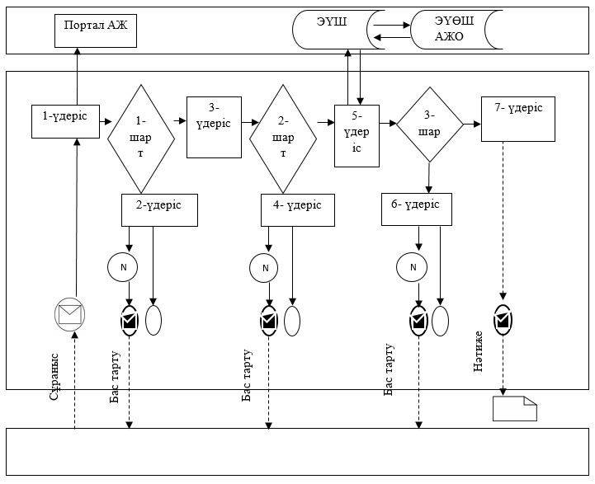

**Шартты белгілер мен қысқартулар**

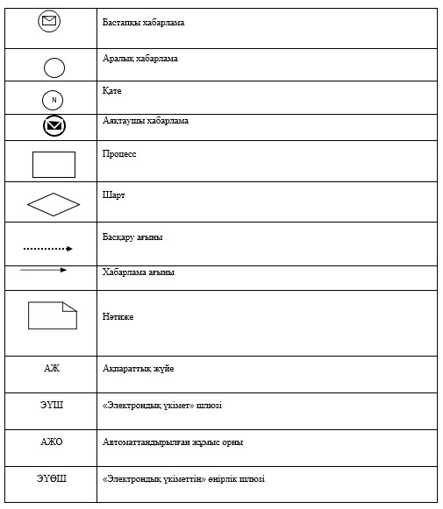

|  |  |
| --- | --- |
|  | "Бала тууды тіркеу, оның ішінде азаматтық хал актілерінің жазбаларына өзгерістер, толықтырулар мен түзетулер енгізу" мемлекеттік көрсетілетін қызмет регламентіне 3-қосымша |

**"Бала тууды тіркеу, оның ішінде азаматтық хал актілерінің**  
**жазбаларына өзгерістер, толықтырулар мен түзетулер енгізу"**  
**мемлекеттік қызметті көрсетудің бизнес-процестерінің анықтамалығы**

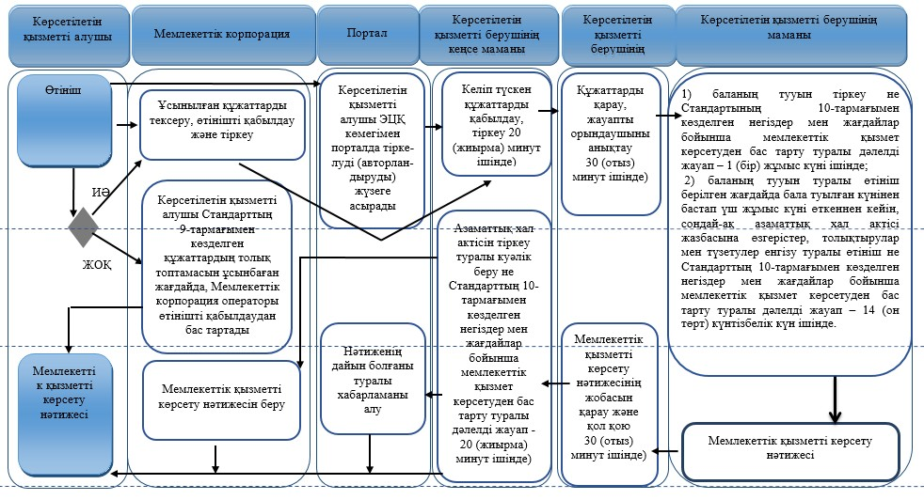

**Шартты белгілер:**

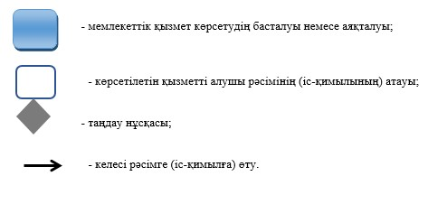

|  |  |
| --- | --- |
|  | Павлодар облысы әкімдігінің 2016 жылғы "20" желтоқсандағы № 374/8 қаулысына 2-қосымша |
|  | Павлодар облысы әкімдігінің 2015 жылғы "17" шілдедегі № 216/7 қаулысымен бекітілген |

**"Неке қиюды (ерлі-зайыптылықты) тіркеу, оның ішінде**  
**азаматтық хал актілері жазбаларына өзгерістер,**  
**толықтырулар мен түзетулер енгізу"**  
**мемлекеттік көрсетілетін қызмет регламенті**

**1. Жалпы ережелер**

      1. "Неке қиюды (ерлі-зайыптылықты) тіркеу, оның ішінде азаматтық хал актілері жазбаларына өзгерістер, толықтырулар мен түзетулер енгізу" мемлекеттік көрсетілетін қызметін (бұдан әрі – мемлекеттік көрсетілетін қызмет) Павлодар облысы аудандарының, қалаларының жергілікті атқарушы органдары (бұдан әрі – көрсетілетін қызметті беруші) көрсетеді.

      Өтініштерді қабылдау және мемлекеттік қызметті көрсету нәтижесін беру баламалы негізде:

      аудандар, қалалардың жергілікті атқарушы органдары, кенттердің, ауылдардың, ауылдық округтердің әкімдері;

      www.egov.kz "электрондық үкімет" веб-порталы (бұдан әрі – портал) арқылы жүзеге асырылады.

      2. Мемлекеттік қызметті көрсету нысаны: электронды (ішінара автоматтандырылған) және (немесе) қағаз түрінде.

      3. Мемлекеттік қызметті көрсетудің нәтижесі:

      жеке басын куәландыратын құжатты көрсеткен кезде қағаз жеткізгіштегі неке қиюды (ерлі-зайыптылықты) мемлекеттік тіркеу туралы куәлік, енгізілген өзгерістерімен, толықтыруларымен және түзетулерімен қоса қайталама неке қию (ерлі-зайыптылық) туралы куәлік не Қазақстан Республикасы Әділет министрінің 2015 жылғы 17 сәуірдегі № 219 бұйрығымен бекітілген "Неке қиюды (ерлі-зайыптылықты) тіркеу, оның ішінде азаматтық хал актілері жазбаларына өзгерістер, толықтырулар мен түзетулер енгізу" мемлекеттік қызмет көрсету стандартының (бұдан әрі – Стандарт) 10-тармағында көзделген жағдайларда және негіздер бойынша мемлекеттік қызмет көрсетуден бас тарту туралы дәлелді жауап.

      Порталда көрсетілетін қызметті алушының "жеке кабинетіне" көрсетілетін қызметті берушінің уәкілетті адамының электрондық-цифрлық қолтаңбасымен (бұдан әрі - ЭЦҚ) куәландырылған электрондық құжат нысанында электрондық өтінішті қабылдау және неке қиюды (ерлі-зайыптылықты) мемлекеттік тіркеу күнін белгілеу туралы хабарлама не Стандартының 10-тармағында көзделген жағдайларда және негіздер бойынша мемлекеттік қызмет көрсетуден бас тарту туралы электрондық құжат нысанында дәлелді жауап жолданады.

      Мемлекеттік қызмет көрсету нәтижесінің нысаны: қағаз түрінде.

**2. Мемлекеттік қызметті көрсету процесінде көрсетілетін**  
**қызметті берушінің құрылымдық бөлімшелерінің**  
**(қызметкерлерінің) іс-қимылының тәртібін сипаттау**

      4. Өтініш және Стандартының 9-тармағымен көзделген қажетті құжаттар мемлекеттік қызметті көрсету бойынша рәсімді (іс-қимылды) бастауға негіз болып табылады.

      5. Мемлекеттік қызметті көрсету үдерісінің құрамына кіретін әрбір рәсімнің (іс-қимылдың) мазмұны, оны орындау ұзақтығы:

      1) неке қиюды тіркеу:

      көрсетілетін қызметті берушінің кеңсе маманы көрсетілетін қызметті алушының құжаттарын қабылдайды, алынған құжаттарды тіркеуді жүзеге асырады және көрсетілетін қызметті берушінің басшысына қарауға береді – 20 (жиырма) минут ішінде;

      көрсетілетін қызметті берушінің басшысы көрсетілетін қызметті алушының өтінішін көрсетілетін қызметті берушінің маманына орындау үшін жолдайды – 30 (отыз) минут ішінде;

      көрсетілетін қызметті берушінің маманы ұсынылған құжаттарды Стандарттың 9-тармағына, сондай-ақ Қазақстан Республикасының "Неке (ерлі-зайыптылық) және отбасы туралы" кодексіне сәйкестігін тексереді, ұсынылған құжаттарды тексеріп, талдау жасағаннан кейін "Азаматтық хал актісінің жазбасы" тіркеу пункті" ақпараттық жүйесінде акт жазбасын қалыптастырады, жеке басын куәландыратын құжатты көрсеткен кезде тиісті куәлікті немесе Стандарттың 10-тармағымен көзделген негіздер мен жағдайлар бойынша мемлекеттік қызмет көрсетуден бас тарту туралы қағаз жеткізгіште дәлелді жауап басып шығарады – некеге отыру (ерлі-зайыпты болу) туралы бірлескен өтініш берген күннен бастап бір ай өткеннен кейін.

      Стандартпен көзделген ерекше жағдайда көрсетілетін қызметті беруші неке қиюды (ерлі-зайыптылықты) көрсетілетін қызметті алушылардың жазбаша өтініштері негізінде бір ай өткенге дейін тағайындайды немесе оны бір айдан аспайтын мерзімге ұзартады.

      Басқа мемлекеттік органдарға сұрау салу қажет болған кезде мемлекеттік қызметті көрсету мерзімі көрсетілетін қызметті алушыны 3 (үш) күнтізбелік күн ішінде хабардар ете отырып, 30 (отыз) күнтiзбелiк күннен аспайтын мерзімге ұзартылады.

      Көрсетілетін қызметті алушы Стандартының 9-тармағында көзделген тізбеге сәйкес құжаттардың топтамасын толық ұсынбаған және (немесе) қолданылу мерзімі өтіп кеткен құжаттарды ұсынған жағдайда көрсетілетін қызметті беруші өтінішті қабылдаудан бас тартады.

      көрсетілетін қызметті берушінің басшысы мемлекеттік қызметті көрсету нәтижесіне қол қояды – 30 (отыз) минут ішінде;

      көрсетілетін қызметті берушінің маманы мемлекеттік қызметті көрсету нәтижесін береді - 20 (жиырма) минут ішінде.

      Неке қиюды (ерлі-зайыптылықты) тіркеу рәсімін салтанатты түрде өткізу кезінде - 20 (жиырма) минуттан аспайды;

      2) ерекше мән-жайлар (жүктілігі, бала тууы, тараптардың бірінің өміріне тікелей қауіп төнгенде және басқа да ерекше мән-жайлар) болған кезде неке қиюды (ерлі-зайыпты болуды) мемлекеттік тіркеу некеге отыратын (ерлі-зайыпты болатын) адамдардың ниеті бойынша:

      көрсетілетін қызметті берушінің кеңсе маманы көрсетілетін қызметті алушының құжаттарын қабылдайды, алынған құжаттарды тіркеуді жүзеге асырады және көрсетілетін қызметті берушінің басшысына қарауға береді – 20 (жиырма) минут ішінде;

      көрсетілетін қызметті берушінің басшысы көрсетілетін қызметті алушының өтінішін көрсетілетін қызметті берушінің маманына орындау үшін жолдайды - 30 (отыз) минут ішінде;

      көрсетілетін қызметті берушінің маманы ұсынылған құжаттарды Стандарттың 9-тармағына, сондай-ақ Қазақстан Республикасының "Неке (ерлі-зайыптылық) және отбасы туралы" кодексіне сәйкестігін тексереді, ұсынылған құжаттарды тексеріп, талдау жасағаннан кейін "Азаматтық хал актісінің жазбасы" тіркеу пункті" ақпараттық жүйесінде акт жазбасын қалыптастырады, жеке басын куәландыратын құжатты көрсеткен кезде тиісті куәлікті немесе Стандарттың 10-тармағымен көзделген негіздер мен жағдайлар бойынша мемлекеттік қызмет көрсетуден бас тарту туралы қағаз жеткізгіште дәлелді жауап басып шығарады-растайтын құжаттарды міндетті түрде көрсете отырып, өтініш берілген күні.

      Басқа мемлекеттік органдарға сұрау салу қажет болған кезде мемлекеттік қызметті көрсету мерзімі көрсетілетін қызметті алушыны 3 (үш) күнтізбелік күн ішінде хабардар ете отырып, 30 (отыз) күнтiзбелiк күннен аспайтын мерзімге ұзартылады.

      Көрсетілетін қызметті алушы Стандартының 9-тармағында көзделген тізбеге сәйкес құжаттардың топтамасын толық ұсынбаған және (немесе) қолданылу мерзімі өтіп кеткен құжаттарды ұсынған жағдайда көрсетілетін қызметті беруші өтінішті қабылдаудан бас тартады.

      көрсетілетін қызметті берушінің басшысы мемлекеттік қызметті көрсету нәтижесіне қол қояды – 30 (отыз) минут ішінде;

      көрсетілетін қызметті берушінің маманы мемлекеттік қызметті көрсету нәтижесін береді - 20 (жиырма) минут ішінде.

      Неке қиюды (ерлі-зайыптылықты) тіркеу рәсімін салтанатты түрде өткізу кезінде – 20 (жиырма) минуттан аспайды;

      3) азаматтық хал актісі жазбасына өзгерістер, толықтырулар мен түзетулер енгізу:

      көрсетілетін қызметті берушінің кеңсе маманы көрсетілетін қызметті алушының құжаттарын қабылдайды, алынған құжаттарды тіркеуді жүзеге асырады және көрсетілетін қызметті берушінің басшысына қарауға береді – 20 (жиырма) минут ішінде;

      көрсетілетін қызметті берушінің басшысы көрсетілетін қызметті алушының өтінішін көрсетілетін қызметті берушінің маманына орындау үшін жолдайды – 30 (отыз) минут ішінде;

      көрсетілетін қызметті берушінің маманы ұсынылған құжаттарды Стандарттың 9-тармағына, сондай-ақ Қазақстан Республикасының "Неке (ерлі-зайыптылық) және отбасы туралы" кодексіне сәйкестігін тексереді, ұсынылған құжаттарды тексеріп, талдау жасағаннан кейін "Азаматтық хал актісінің жазбасы" тіркеу пункті" ақпараттық жүйесінде акт жазбасын қалыптастырады, жеке басын куәландыратын құжатты көрсеткен кезде тиісті куәлікті немесе Стандарттың 10-тармағымен көзделген негіздер мен жағдайлар бойынша мемлекеттік қызмет көрсетуден бас тарту туралы қағаз жеткізгіште дәлелді жауап басып шығарады – 14 (он төрт) күнтізбелік күн ішінде.

      Басқа мемлекеттік органдарға сұрау салу қажет болған кезде мемлекеттік қызметті көрсету мерзімі көрсетілетін қызметті алушыны 3 (үш) күнтізбелік күн ішінде хабардар ете отырып, 30 (отыз) күнтiзбелiк күннен аспайтын мерзімге ұзартылады.

      Көрсетілетін қызметті алушы Стандартының 9-тармағында көзделген тізбеге сәйкес құжаттардың топтамасын толық ұсынбаған және (немесе) қолданылу мерзімі өтіп кеткен құжаттарды ұсынған жағдайда көрсетілетін қызметті беруші өтінішті қабылдаудан бас тартады.

      көрсетілетін қызметті берушінің басшысы мемлекеттік қызметті көрсету нәтижесіне қол қояды – 30 (отыз) минут ішінде;

      көрсетілетін қызметті берушінің маманы мемлекеттік қызметті көрсету нәтижесін береді – 20 (жиырма) минут ішінде.

      6. Неке қиюды (ерлі-зайыптылықты) мемлекеттік тіркеу туралы куәлік, енгізілген өзгерістерімен, толықтыруларымен және түзетулерімен неке қию (ерлі-зайыптылық) туралы қайталама куәлік немесе Стандарттың 10-тармағымен көзделген негіздер мен жағдайлар бойынша мемлекеттік қызмет көрсетуден бас тарту туралы дәлелді жауап мемлекеттік қызметті көрсету рәсімінің (іс-қимылының) нәтижесі болып табылады.

**3. Мемлекеттік қызметті көрсету процесінде көрсетілетін**  
**қызметті берушінің құрылымдық бөлімшелерінің**  
**(қызметкерлерінің) өзара іс-қимылының тәртібін сипаттау**

      7. Мемлекеттік қызметті көрсету үдерісіне қатысатын көрсетілетін қызметті берушінің құрылымдық бөлімшелерінің (қызметкерлерінің) тізбесі:

      1) көрсетілетін қызметті берушінің басшысы;

      2) көрсетілетін қызметті берушінің маманы;

      3) көрсетілетін қызметті берушінің кеңсе маманы.

      8. Әрбір рәсімнің (іс-қимылдың) ұзақтығын көрсете отырып, көрсетілетін қызметті берушінің құрылымдық бөлімшелерінің (қызметкерлерінің) арасындағы рәсімдердердің (іс-қимылдардың) реттілігін сипаттау осы регламенттің 1-қосымшасында (кесте) келтірілген.

**4. Мемлекеттік қызметті көрсету процесінде**  
**мемлекеттік корпорациясымен және (немесе) өзге де**  
**көрсетілетін қызметті берушілермен өзара іс-қимылдардың**  
**тәртібін, сондай-ақ ақпараттық жүйелерді пайдалану тәртібін сипаттау**

      9. Стандартқа сәйкес мемлекеттік көрсетілетін қызмет "Азаматтарға арналған үкімет" мемлекеттік корпорациясы" коммерциялық емес акционерлік қоғамы арқылы көрсетілмейді.

      10. Көрсетілетін қызметті алушы порталға құжаттар топтамасын тапсырған сәттен бастап мемлекеттік қызметті көрсету мерзімі – 1 (бір) жұмыс күні.

      Портал арқылы мемлекеттік қызметті алу үшін көрсетілетін қызметті алушының жүгіну тәртібін және рәсімдер (іс-қимылдар) реттілігін сипаттау:

      1-үдеріс – мемлекеттік көрсетілетін қызметті алу үшін көрсетілетін қызметті алушының порталда жеке сәйкестендіру нөмірді (бұдан әрі – ЖСН) және парольді енгізу үдерісі (авторландыру үдерісі);

      1-шарт – тіркелген көрсетілетін қызметті алушы туралы деректердің түпнұсқалығын ЖСН мен пароль арқылы порталда тексеру;

      2-үдеріс – көрсетілетін қызметті алушының деректерінде бұзушылықтардың болуына байланысты порталда авторландырудан бас тарту туралы хабарламаны қалыптастыру;

      3-үдеріс – көрсетілетін қызмет алушының мемлекеттік көрсетілетін қызметті таңдауы, мемлекеттік қызметті көрсетуге арналған сұрау нысанын экранға шығару және оның құрылымы мен форматтық талаптарын ескере отырып, көрсетілетін қызметті алушының нысанды толтыруы (деректерді енгізуі);

      4-үдеріс – көрсетілетін қызметті алушының ЭЦҚ арқылы толтырылған нысанға (енгізілген деректерге, бекітілген сканерленген құжатқа), мемлекеттік қызметті көрсетуге арналған сұрауға қол қою;

      2-шарт – сәйкестендіру деректерінің (сұрауда көрсетілген ЖСН мен ЭЦҚ тіркеу куәлігінде көрсетілген ЖСН арасындағы) сәйкестігін және қайтарылып алынған (күші жойылған) тіркеу куәліктерінің тізімінде болмауын порталда тексеру;

      5-үдеріс – көрсетілетін қызметті алушының ЭЦҚ-сының түпнұсқалығы расталмауына байланысты сұратылып отырған мемлекеттік қызметті көрсетуден бас тарту туралы хабарламаны қалыптастыру;

      6-үдеріс – көрсетілетін қызметті алушының ЭЦҚ-сымен қол қойылған электрондық құжатты (көрсетілетін қызметті алушының сұрауын) "электрондық үкімет" шлюзі (бұдан әрі – ЭҮӨШ) / "электрондық үкіметтің" өңірлік шлюзі (бұдан әрі – ЭҮӨШ) арқылы жергілікті атқарушы органның ақпараттық жүйесіне (бұдан әрі – ЖАО АЖ) жіберу және көрсетілетін қызметті беруші маманының мемлекеттік қызметті өндеуі;

      7-үдеріс – көрсетілетін қызметті беруші маманының мемлекеттік қызметті көрсету нәтижесін қалыптастыруы. Электрондық құжат көрсетілетін қызметті беруші маманының ЭЦҚ-сын пайдалану арқылы қалыптастырылады және көрсетілетін қызметті алушының "жеке кабинетіне" жіберіледі.

      Портал арқылы мемлекеттік қызметті көрсетуге қатыстырылған ақпараттық жүйелердің функционалдық өзара іс-қимылының диаграммасы осы регламенттің 2-қосымшасында келтірілген.

      11. Мемлекеттік қызметті көрсету үдерісінде рәсімдердің (іс-қимылдардың), көрсетілетін қызметті берушінің құрылымдық бөлімшелерінің (қызметкерлерінің) өзара іс-қимылдарының реттілігін толық сипаттау, сондай-ақ мемлекеттік қызметті көрсету үдерісінде ақпараттық жүйелерді пайдалану тәртібін сипаттау осы регламенттің 3-қосымшасына сәйкес мемлекеттік қызметті көрсетудің бизнес-процестерінің анықтамалығында көрсетіледі.

|  |  |
| --- | --- |
|  | "Неке қиюды (ерлі-зайыптылықты) тіркеу, оның ішінде азаматтық хал актілері жазбаларына өзгерістер, толықтырулар мен түзетулер енгізу" мемлекеттік көрсетілетін қызмет регламентіне 1-қосымша |

**Мемлекеттік қызметті көрсету процесінде көрсетілетін**  
**қызметті берушінің құрылымдық бөлімшелерінің**  
**(қызметкерлерінің) өзара іс-қимылдары реттілігінің сипаттамасы**

      1) неке қиюды (ерлі-зайыптылықты) тіркеу:

|  |  |  |  |  |  |
| --- | --- | --- | --- | --- | --- |
| Іс-қимыл (жұмыс барысы, ағымы) № | 1 | 2 | 3 | 4 | 5 |
| Құрылымдық бөлімшенің (қызметкерлердің) атауы | Көрсетілетін қызметті берушінің кеңсе маманы | Көрсетілетін қызметті берушінің басшысы | Көрсетілетін қызметті берушінің маманы | Көрсетілетін қызметті берушінің басшысы | Көрсетілетін қызметті берушінің кеңсе маманы |
| Іс-қимылдың (үдерістің, рәсімнің, операциялар) атауы және олардың сипаттамасы | ЖАО АЖ-да құжаттарды қабылдау және тіркеу | Жауапты маманды анықтау | Ұсынылған құжаттарды қарау және мемлекеттік көрсетілетін қызмет нәтижесін дайындау | Мемлекеттік көрсетілетін қызмет нәтижесіне қол қояды | Журналда тіркеу |
| Аяқталу нысаны (мәліметтер, құжат, ұйымдық-өкімдік шешім) | Көрсетілетін қызметті берушінің басшысына жібереді | Бұрыштама | Мемлекеттік көрсетілетін қызмет нәтижесі | Азаматтық хал актісін тіркеу туралы куәлік не Стандарттың 10-тармағымен көзделген негіздер мен жағдайлар бойынша жеке басын куәландыратын құжатты көрсеткен кезде қағаз жеткізгіште мемлекеттік қызмет көрсетуден бас тарту туралы дәлелді жауап | Нәтижені беру |
| Орындау мерзімдері | 20 (жиырма) минут ішінде | 30 (отыз) минут ішінде | Некеге отыру (ерлі-зайыпты болу) туралы бірлескен өтініш берген күннен бастап бір ай өткеннен кейін | 30 (отыз) минут ішінде | 20 (жиырма) минут ішінде |
|  | Некеге отыру (ерлі-зайыпты болу) туралы бірлескен өтініш берген күннен бастап бір ай өткеннен кейін.  Стандартпен көзделген ерекше жағдайда көрсетілетін қызметті беруші неке қиюды (ерлі-зайыптылықты) көрсетілетін қызметті алушылардың жазбаша өтініштері негізінде бір ай өткенге дейін тағайындайды немесе оны бір айдан аспайтын мерзімге ұзартады. | | | | |

      2) ерекше мән-жайлар (жүктілігі, бала тууы, тараптардың бірінің өміріне тікелей қауіп төнгенде және басқа да ерекше мән-жайлар) болған кезде неке қиюды (ерлі-зайыпты болуды) мемлекеттік тіркеу некеге отыратын (ерлі-зайыпты болатын) адамдардың ниеті бойынша:

|  |  |  |  |  |  |
| --- | --- | --- | --- | --- | --- |
| Іс-қимыл (жұмыс барысы, ағымы) № | 1 | 2 | 3 | 4 | 5 |
| Құрылымдық бөлімшенің (қызметкерлердің) атауы | Көрсетілетін қызметті берушінің кеңсе маманы | Көрсетілетін қызметті берушінің басшысы | Көрсетілетін қызметті берушінің маманы | Көрсетілетін қызметті берушінің басшысы | Көрсетілетін қызметті берушінің кеңсе маманы |
| Іс-қимылдың (үдерістің, рәсімнің, операциялар) атауы және олардың сипаттамасы | ЖАО АЖ-да құжаттарды қабылдау және тіркеу | Жауапты маманды анықтау | Ұсынылған құжаттарды қарау және мемлекеттік көрсетілетін қызмет нәтижесін дайындау | Мемлекеттік көрсетілетін қызмет нәтижесіне қол қояды | Журналда тіркеу |
| Аяқталу нысаны (мәліметтер, құжат, ұйымдық-өкімдік шешім) | Көрсетілетін қызметті берушінің басшысына жібереді | Бұрыштама | Мемлекеттік көрсетілетін қызмет нәтижесі | Азаматтық хал актісін тіркеу туралы куәлік не Стандарттың 10-тармағымен көзделген негіздер мен жағдайлар бойынша жеке басын куәландыратын құжатты көрсеткен кезде қағаз жеткізгіште мемлекеттік қызмет көрсетуден бас тарту туралы дәлелді жауап | Нәтижені беру |
| Орындау мерзімдері | 20 (жиырма) минут ішінде | 30 (отыз) минут ішінде | растайтын құжаттарды міндетті түрде көрсете отырып, өтініш берілген күні | 30 (отыз) минут ішінде | 20 (жиырма) минут ішінде |
|  | Растайтын құжаттарды міндетті түрде көрсете отырып, өтініш берілген күні.  Басқа мемлекеттік органдарға сұрау салу қажет болған кезде мемлекеттік қызметті көрсету мерзімі көрсетілетін қызметті алушыны 3 (үш) күнтізбелік күн ішінде хабардар ете отырып, 30 (отыз) күнтiзбелiк күннен аспайтын мерзімге ұзартылады. | | | | |

      3) азаматтық хал актісі жазбасына өзгерістер, толықтырулар мен түзетулер енгізу:

|  |  |  |  |  |  |
| --- | --- | --- | --- | --- | --- |
| Іс-қимыл (жұмыс барысы, ағымы) № | 1 | 2 | 3 | 4 | 5 |
| Құрылымдық бөлімшенің (қызметкерлердің) атауы | Көрсетілетін қызметті берушінің кеңсе маманы | Көрсетілетін қызметті берушінің басшысы | Көрсетілетін қызметті берушінің маманы | Көрсетілетін қызметті берушінің басшысы | Көрсетілетін қызметті берушінің кеңсе маманы |
| Іс-қимылдың (үдерістің, рәсімнің, операциялар) атауы және олардың сипаттамасы | ЖАО АЖ-да құжаттарды қабылдау және тіркеу | Жауапты маманды анықтау | Ұсынылған құжаттарды қарау және мемлекеттік көрсетілетін қызмет нәтижесін дайындау | Мемлекеттік көрсетілетін қызмет нәтижесіне қол қояды | Журналда тіркеу |
| Аяқталу нысаны (мәліметтер, құжат, ұйымдық-өкімдік шешім) | Көрсетіле-тін қызметті берушінің басшысына жібереді | Бұрыштама | Мемлекеттік көрсетілетін қызмет нәтижесі | Азаматтық хал актісін тіркеу туралы куәлік не Стандарттың 10-тармағымен көзделген негіздер мен жағдайлар бойынша жеке басын куәландыратын құжатты көрсеткен кезде қағаз жеткізгіште мемлекеттік қызмет көрсетуден бас тарту туралы дәлелді жауап | Нәтижені беру |
| Орындау мерзімдері | 20 (жиырма) минут ішінде | 30 (отыз) минут ішінде | 14 (он төрт) күнтізбелік күн ішінде | 30 (отыз) минут ішінде | 20 (жиырма) минут ішінде |
|  | 15 (он бес) күнтізбелік күн ішінде (қабылдау күні мемлекеттік қызметті көрсету мерзіміне кірмейді).  Басқа мемлекеттік органдарға сұрау салу қажет болған кезде мемлекеттік қызметті көрсету мерзімі көрсетілетін қызметті алушыны 3 (үш) күнтізбелік күн ішінде хабардар ете отырып, 30 (отыз) күнтiзбелiк күннен аспайтын мерзімге ұзартылады. | | | | |

|  |  |
| --- | --- |
|  | "Неке қиюды (ерлі-зайыптылықты) тіркеу, оның ішінде азаматтық хал актілері жазбаларына өзгерістер, толықтырулар мен түзетулер енгізу" мемлекеттік көрсетілетін қызмет регламентіне 2-қосымша |

**Электрондық мемлекеттік қызметті портал арқылы көрсету**  
**кезінде функционалдық өзара іс-қимылдар диаграммасы**

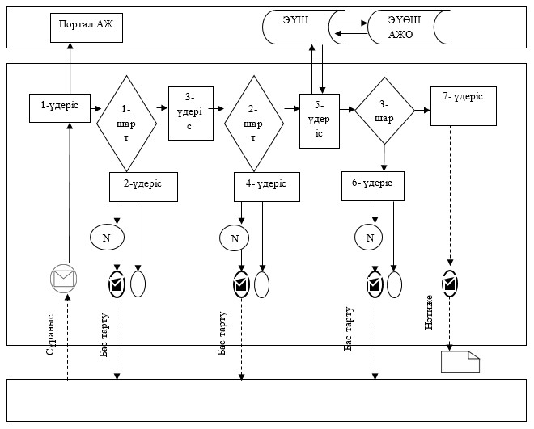

**Шартты белгілер мен қысқартулар**

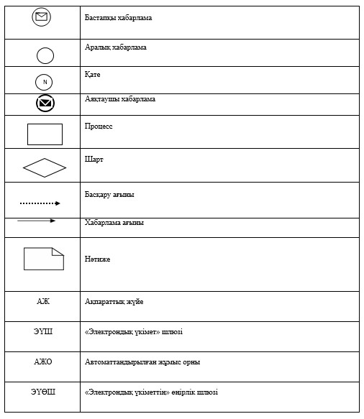

|  |  |
| --- | --- |
|  | "Неке қиюды (ерлі-зайыптылықты) тіркеу, оның ішінде азаматтық хал актілері жазбаларына өзгерістер, толықтырулар мен түзетулер енгізу" мемлекеттік көрсетілетін қызмет регламентіне 3-қосымша |

**"Неке қиюды (ерлі-зайыптылықты) тіркеу, оның ішінде азаматтық**  
**хал актілері жазбаларына өзгерістер, толықтырулар мен түзетулер енгізу"**  
**мемлекеттік қызметті көрсетудің бизнес-процестерінің анықтамалығы**

      1) неке қиюды тіркеу:

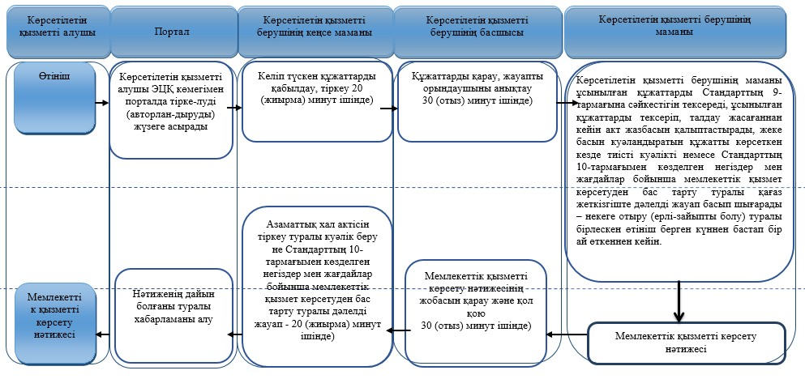

      2) ерекше мән-жайлар (жүктілігі, бала тууы, тараптардың бірінің өміріне тікелей қауіп төнгенде және басқа да ерекше мән-жайлар) болған кезде неке қиюды (ерлі-зайыпты болуды) мемлекеттік тіркеу некеге отыратын (ерлі-зайыпты болатын) адамдардың ниеті бойынша, себебі мен растайтын құжаттарды міндетті түрде көрсете отырып, өтініш берілген күні жүргізіледі:

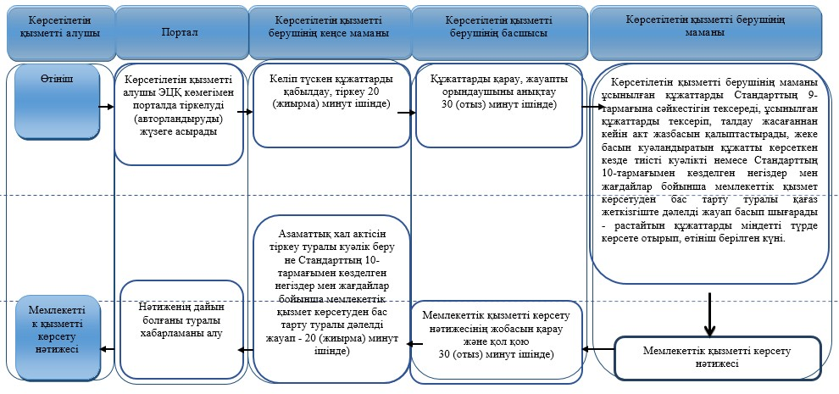

      3) азаматтық хал актісі жазбасына өзгерістер, толықтырулар мен түзетулер енгізу:

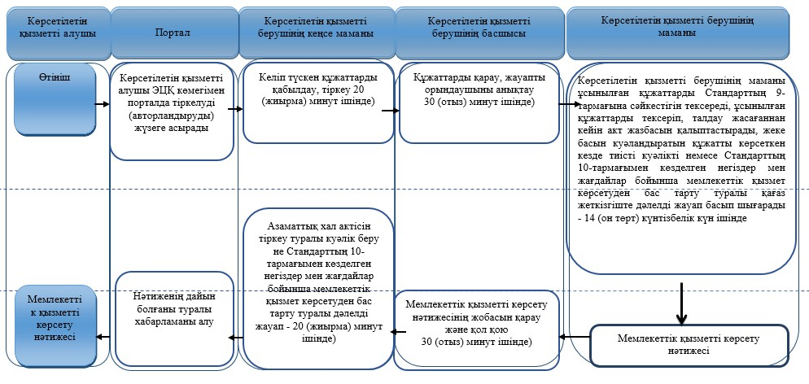

**Шартты белгілер:**

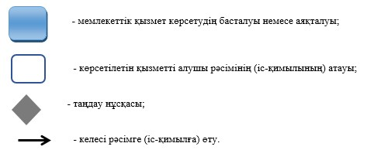

|  |  |
| --- | --- |
|  | Павлодар облысы әкімдігінің 2016 жылғы "20" желтоқсандағы № 374/8 қаулысына 3-қосымша |
|  | Павлодар облысы әкімдігінің 2015 жылғы "17" шілдедегі № 216/7 қаулысымен бекітілген |

**"Азаматтық хал актілерін тіркеу туралы қайталама**  
**куәліктер немесе анықтамалар беру"**  
**мемлекеттік көрсетілетін қызмет регламенті**

**1. Жалпы ережелер**

      1. "Азаматтық хал актілерін тіркеу туралы қайталама куәліктер немесе анықтамалар беру" мемлекеттік көрсетілетін қызметін (бұдан әрі – мемлекеттік көрсетілетін қызмет) Павлодар облысы аудандарының, қалаларының жергілікті атқарушы органдары (бұдан әрі – көрсетілетін қызметті беруші) көрсетеді.

      Өтінішті қабылдау және мемлекеттік қызметті көрсету нәтижесін беру баламалы негізде:

      1) "Азаматтарға арналған үкімет" мемлекеттік корпорациясы" коммерциялық емес акционерлік қоғамы (бұдан әрі – Мемлекеттік корпорация);

      2) www.egov.kz "электрондық үкімет" веб-порталы (бұдан әрі – портал) арқылы жүзеге асырылады.

      Шетелден азаматтық хал актілерін тіркеу туралы қайталама куәліктерді немесе анықтамаларды сұратып алдырған кезде көрсетілетін қызметті берушіге жүгіну қажет.

      2. Мемлекеттік қызметті көрсету нысаны: электрондық (ішінара автоматтандырылған) және (немесе) қағаз түрінде.

      3. Көрсетілетін мемлекеттік қызметтің нәтижесі:

      1) Мемлекеттік корпорацияда – жеке басын куәландыратын құжатты көрсеткен кезде азаматтық хал актілерін тіркеу туралы қайталама куәлікті немесе қағаз жеткізгіштегі анықтаманы не Қазақстан Республикасы Әділет министрінің 2015 жылғы 17 сәуірдегі № 219 бұйрығымен бекітілген "Азаматтық хал актілерін тіркеу туралы қайталама куәліктер немесе анықтамалар беру" мемлекеттік көрсетілетін қызмет стандартының (бұдан әрі – Стандарт) 10-тармағымен көзделген негіздер мен жағдайлар бойынша мемлекеттік қызмет көрсетуден бас тарту туралы дәлелді жауап;

      2) порталда:

      қайталама куәлік алған кезде – электрондық құжат нысанындағы көрсетілетін қызметті берушінің уәкілетті тұлғасының электрондық цифрлық қолтаңбасымен (бұдан әрі - ЭЦҚ) куәландырылған электрондық өтініштің қабылданғаны туралы хабарлама не Стандарттың 10-тармағында көзделген жағдайларда және негіздер бойынша мемлекеттік қызмет көрсетуден бас тарту туралы электрондық құжат нысанындағы дәлелді жауап;

      электрондық құжат нысанындағы көрсетілетін қызметті берушінің уәкілетті тұлғасының ЭЦҚ куәландырылған азаматтық хал актілерін тіркеу туралы анықтамалар алу.

      Мемлекеттік қызмет көрсету нәтижесін ұсыну нысаны: қағаз түрінде.

**2. Мемлекеттік қызметті көрсету процесінде көрсетілетін**  
**қызметті берушінің құрылымдық бөлімшелерінің**  
**(қызметкерлерінің) іс-қимылының тәртібін сипаттау**

      4. Өтініш және Стандарттың 9-тармағымен көзделген қажетті құжаттар мемлекеттік қызметті көрсету бойынша рәсімді (іс-қимылды) бастауға негіз болып табылады.

      5. Мемлекеттік қызметті көрсету үдерісінің құрамына кіретін әрбір рәсімнің (іс-қимылдың) мазмұны, оны орындау ұзақтығы:

      1) азаматтық хал актісін 2008 жылдан бастап Қазақстан Республикасының аумағында тіркеген кезде ("Азаматтық хал актісінің жазбасы" тіркеу пункті" ақпараттық жүйесі (бұдан әрі – "АХАТ" ТП" АЖ) қызмет еткен сәттен бастап) анықтамаларды электрондық форматта беру:

      көрсетілетін қызметті берушінің кеңсе маманы көрсетілетін қызметті алушының құжаттарын қабылдайды, алынған құжаттарды тіркеуді жүзеге асырады және көрсетілетін қызметті берушінің басшысына қарауға береді – 20 (жиырма) минут ішінде;

      көрсетілетін қызметті берушінің басшысы бұрыштама қояды және көрсетілетін қызметті алушының өтінішін көрсетілетін қызметті берушінің маманына орындау үшін жолдайды – 30 (отыз) минут ішінде;

      көрсетілетін қызметті берушінің маманы ұсынылған құжаттарды Стандарттың 9-тармағына, сондай-ақ Қазақстан Республикасының "Неке (ерлі-зайыптылық) және отбасы туралы" кодексіне сәйкестігін тексереді, ұсынылған құжаттарды тексеріп, талдау жасағаннан кейін "АХАТ" ТП" АЖ-да акт жазбасын қалыптастырады, тіркеуді жүзеге асырады және жеке басын куәландыратын құжатты көрсеткен кезде азаматтық хал актісін тіркеу туралы тиісті куәлікті басып шығарады немесе Стандарттың 10-тармағымен көзделген негіздер мен жағдайлар бойынша мемлекеттік қызмет көрсетуден бас тарту туралы қағаз жеткізгіште дәлелді жауап - 6 (алты) сағат ішінде.

      Көрсетілетін қызметті алушы Стандартының 9-тармағында көзделген тізбеге сәйкес құжаттардың топтамасын толық ұсынбаған және (немесе) қолданылу мерзімі өтіп кеткен құжаттарды ұсынған жағдайда көрсетілетін қызметті беруші өтінішті қабылдаудан бас тартады.

      көрсетілетін қызметті берушінің басшысы мемлекеттік қызметті көрсету нәтижесіне қол қояды – 30 (отыз) минут ішінде;

      көрсетілетін қызметті берушінің кеңсе маманы мемлекеттік қызметті көрсету нәтижесін береді – 20 (жиырма) минут ішінде;

      2) "АХАЖ" ТП" АЖ-да акт жазбаларының электрондық нұсқасы болған кезде және тіркеуші органның мұрағатында азаматтық хал актісі болған кезде:

      көрсетілетін қызметті берушінің кеңсе маманы көрсетілетін қызметті алушының құжаттарын қабылдайды, алынған құжаттарды тіркеуді жүзеге асырады және көрсетілетін қызметті берушінің басшысына қарауға береді – 20 (жиырма) минут ішінде;

      көрсетілетін қызметті берушінің басшысы бұрыштама қояды және көрсетілетін қызметті алушының өтінішін көрсетілетін қызметті берушінің маманына орындау үшін жолдайды – 30 (отыз) минут ішінде;

      көрсетілетін қызметті берушінің маманы ұсынылған құжаттарды Стандарттың 9-тармағына, сондай-ақ Қазақстан Республикасының "Неке (ерлі-зайыптылық) және отбасы туралы" кодексіне сәйкестігін тексереді, ұсынылған құжаттарды тексеріп, талдау жасағаннан кейін "АХАТ" ТП" АЖ-да акт жазбасын қалыптастырады, тіркеуді жүзеге асырады және жеке басын куәландыратын құжатты көрсеткен кезде азаматтық хал актісін тіркеу туралы тиісті куәлікті басып шығарады немесе Стандарттың 10-тармағымен көзделген негіздер мен жағдайлар бойынша мемлекеттік қызмет көрсетуден бас тарту туралы қағаз жеткізгіште дәлелді жауап – 4 (төрт) жұмыс күні ішінде.

      Құжаттарды қосымша тексеру қажет болған кезде немесе басқа мемлекеттік органдарға сұрау салу қажет болған кезде мемлекеттік қызметті көрсету мерзімі көрсетілетін қызметті алушыны 3 (үш) күнтізбелік күн ішінде хабардар ете отырып, 30 (отыз) күнтiзбелiк күннен аспайтын уақытқа ұзартылады.

      Көрсетілетін қызметті алушы Стандартының 9-тармағында көзделген тізбеге сәйкес құжаттардың топтамасын толық ұсынбаған және (немесе) қолданылу мерзімі өтіп кеткен құжаттарды ұсынған жағдайда көрсетілетін қызметті беруші өтінішті қабылдаудан бас тартады;

      көрсетілетін қызметті берушінің басшысы мемлекеттік қызметті көрсету нәтижесіне қол қояды – 30 (отыз) минут ішінде;

      көрсетілетін қызметті берушінің кеңсе маманы мемлекеттік қызметті көрсету нәтижесін береді – 20 (жиырма) минут ішінде.

      3) азаматтық хал актісі басқа тіркеуші органда тіркелген кезде:

      көрсетілетін қызметті берушінің кеңсе маманы көрсетілетін қызметті алушының құжаттарын қабылдайды, алынған құжаттарды тіркеуді жүзеге асырады және көрсетілетін қызметті берушінің басшысына қарауға береді – 20 (жиырма) минут ішінде;

      көрсетілетін қызметті берушінің басшысы бұрыштама қояды және көрсетілетін қызметті алушының өтінішін көрсетілетін қызметті берушінің маманына орындау үшін жолдайды – 30 (отыз) минут ішінде;

      көрсетілетін қызметті берушінің маманы ұсынылған құжаттарды Стандарттың 9-тармағына, сондай-ақ Қазақстан Республикасының "Неке (ерлі-зайыптылық) және отбасы туралы" кодексіне сәйкестігін тексереді, ұсынылған құжаттарды тексеріп, талдау жасағаннан кейін "АХАТ" ТП" АЖ-да акт жазбасын қалыптастырады, тіркеуді жүзеге асырады және жеке басын куәландыратын құжатты көрсеткен кезде азаматтық хал актісін тіркеу туралы тиісті куәлікті басып шығарады немесе Стандарттың 10-тармағымен көзделген негіздер мен жағдайлар бойынша мемлекеттік қызмет көрсетуден бас тарту туралы қағаз жеткізгіште дәлелді жауап – 28 (жиырма сегіз) күнтізбелік күн ішінде.

      Көрсетілетін қызметті алушы Стандартының 9-тармағында көзделген тізбеге сәйкес құжаттардың топтамасын толық ұсынбаған және (немесе) қолданылу мерзімі өтіп кеткен құжаттарды ұсынған жағдайда көрсетілетін қызметті беруші өтінішті қабылдаудан бас тартады;

      көрсетілетін қызметті берушінің басшысы мемлекеттік қызметті көрсету нәтижесіне қол қояды – 30 (отыз) минут ішінде;

      көрсетілетін қызметті берушінің кеңсе маманы мемлекеттік қызметті көрсету нәтижесін береді – 20 (жиырма) минут ішінде.

      6. Жеке басын куәландыратын құжатты көрсеткен кезде азаматтық хал актілерін тіркеу туралы қайталама куәлікті немесе анықтаманы не Стандарттың 10-тармағымен көзделген негіздер мен жағдайлар бойынша мемлекеттік қызмет көрсетуден бас тарту туралы қағаз жеткізгіште дәлелді жауап беру мемлекеттік қызметті көрсету рәсімінің (іс-қимылының) нәтижесі болып табылады.

**3. Мемлекеттік қызметті көрсету процесінде көрсетілетін**  
**қызметті берушінің құрылымдық бөлімшелерінің**  
**(қызметкерлерінің) өзара іс-қимылының тәртібін сипаттау**

      7. Мемлекеттік қызметті көрсету үдерісіне қатысатын көрсетілетін қызметті берушінің құрылымдық бөлімшелерінің (қызметкерлерінің) тізбесі:

      1) көрсетілетін қызметті берушінің кеңсе маманы.

      2) көрсетілетін қызметті берушінің басшысы;

      3) көрсетілетін қызметті берушінің маманы.

      8. Әрбір рәсімнің (іс-қимылдың) ұзақтығын көрсете отырып, көрсетілетін қызметті берушінің құрылымдық бөлімшелерінің (қызметкерлерінің) арасындағы рәсімдердердің (іс-қимылдардың) реттілігін сипаттау осы регламенттің 1-қосымшасында (кесте) келтірілген.

**4. Мемлекеттік қызметті көрсету процесінде мемлекеттік**  
**корпорациямен және (немесе) өзге де көрсетілетін**  
**қызметті берушілермен өзара іс-қимылдардың тәртібін, сондай-ақ**  
**ақпараттық жүйелерді пайдалану тәртібін сипаттау**

      9. Мемлекеттік корпорацияға жүгіну тәртібінің сипаттамасы, көрсетілетін қызметті алушының сұрауын өндеу ұзақтығы:

      көрсетілетін қызметті алушы Мемлекеттік корпорацияға құжаттар топтамасын тапсырған сәттен бастап мемлекеттік қызметті көрсету мерзімі:

      азаматтық хал актісін 2008 жылдан бастап Қазақстан Республикасының аумағында тіркеген кезде ("АХАЖ" ТП" АЖ қызмет еткен сәттен бастап) анықтамаларды электрондық форматта беру – 1 (бір) жұмыс күні;

      "АХАЖ" ТП" АЖ-да акт жазбаларының электрондық нұсқасы болған кезде және тіркеуші органның мұрағатында азаматтық хал актісі болған кезде – көрсетілетін қызмет алушы Стандарттың 9-тармағында беліленген қажетті құжаттарды ұсынған сәттен бастап 5 (бес) жұмыс күні ішінде (құжаттарды қабылдау күні мемлекеттік қызметті көрсету мерзіміне кірмейді), дайын құжаттар 5 (бес) жұмыс күнінде беріледі.

      Басқа тіркеуші органға сұрау салу қажет болған кезде мемлекеттік қызметті көрсету мерзімі көрсетілетін қызметті алушыны 3 (үш) күнтізбелік күн ішінде хабардар ете отырып, 30 (отыз) күнтiзбелiк күннен аспайтын мерзімге ұзартылады.

      Азаматтық хал актісі басқа тіркеуші органда тіркелген кезде – 30 (отыз) күнтізбелік күн (құжаттарды қабылдау күні мемлекеттік қызметті көрсету мерзіміне кірмейді).

      Көрсетілетін қызметті алушы Стандартының 9-тармағында көзделген тізбеге сәйкес құжаттардың топтамасын толық ұсынбаған және (немесе) қолданылу мерзімі өтіп кеткен құжаттарды ұсынған жағдайларда көрсетілетін қызметті беруші немесе Мемлекеттік корпорация қызметкері өтінішті қабылдаудан бас тартады, бұл ретте Мемлекеттік корпорация қызметкері Стандартына 3-қосымшаға сәйкес нысан бойынша құжат қабылдаудан бас тартқаны туралы қолхат береді.

      Мемлекеттік корпорацияға жүгіну тәртібін сипаттау, көрсетілетін қызметті алушының сұрауын өңдеу ұзақтығы, мемлекеттiк қызметтi көрсету нәтижесін алу тәртібі:

      1-үдеріс – мемлекеттік қызметті көрсету үшін Мемлекеттік корпорацияның ақпараттық жүйесінде (бұдан әрі – Мемлекеттік корпорация АЖ) Мемлекеттік корпорация операторының авторландыру үдерісі;

      1-шарт – логин және пароль немесе ЭЦҚ арқылы тіркелген Мемлекеттік корпорация операторы туралы деректердің түпнұсқалығын Мемлекеттік корпорация АЖ-да тексеру;

      2-үдеріс – Мемлекеттік корпорация операторының деректерінде бұзушылықтардың болуына байланысты Мемлекеттік корпорация АЖ-да авторландырудан бас тарту туралы хабарламаны қалыптастыру;

      3-үдеріс – Мемлекеттік корпорация операторының мемлекеттік қызметті таңдауы, қызметті көрсетуге арналған сұрау нысанын экранға шығару және оның құрылымы мен форматтық талаптарын ескере отырып, нысанды толтыруы (деректерді енгізуі, сканерленген құжатты бекіту);

      4-үдеріс – Мемлекеттік корпорация операторының ЭЦҚ арқылы мемлекеттік қызметті көрсетуге арналған сұраудың толтырылған нысанына (енгізілген деректерге, бекітілген сканерленген құжатқа) қол қою және Мемлекеттік корпорация операторының одан кейінгі іс-қимылдары туралы ақпарат алу;

      2-шарт – сәйкестендіру деректерінің (сұрауда көрсетілген жеке сәйкестендіру нөмірі (бұдан әрі – ЖСН) мен ЭЦҚ тіркеу куәлігінде көрсетілген ЖСН арасындағы) сәйкестігін, ЭЦҚ тіркеу куәлігін қолдану мерзімін және Мемлекеттік корпорация АЖ-дан қайтарылып алынған (күші жойылған) тіркеу куәліктерінің тізімінде болмауын тексеру;

      5-үдеріс – Мемлекеттік корпорация операторының ЭЦҚ-сының түпнұсқалығы расталмауына байланысты сұратылып отырған мемлекеттік қызметті көрсетуден бас тарту туралы хабарламаны қалыптастыру;

      6-үдеріс – көрсетілетін қызметті алушының ЭЦҚ-сымен қол қойылған электрондық құжатты (көрсетілетін қызметті алушының сұрауын) "электрондық үкімет" шлюзі (бұдан әрі – ЭҮШ)/"электрондық үкіметтің" өңірлік шлюзі (бұдан әрі – ЭҮӨШ) арқылы жергілікті атқарушы органның ақпараттық жүйесіне (бұдан әрі – ЖАО АЖ) жіберу және көрсетілетін қызметті беруші маманының электрондық мемлекеттік қызметті өңдеуі;

      7-үдеріс – көрсетілетін қызметті беруші маманының мемлекеттік қызметті көрсету нәтижесін қалыптастыруы. Электрондық құжат көрсетілетін қызметті беруші маманының ЭЦҚ-сын пайдалану арқылы қалыптастырылады және Мемлекеттік корпорация АЖ-ға жіберіледі;

      8-үдеріс – көрсетілетін қызметті алушының қолына беру немесе электрондық поштасына жіберу арқылы Мемлекеттік корпорация операторының мемлекеттік көрсетілетін қызметтің нәтижесін беруі.

      10. Көрсетілетін қызметті алушы порталға құжаттар топтамасын тапсырған сәттен бастап мемлекеттік қызметті көрсету мерзімі – 1 (бір) жұмыс күні.

      Портал арқылы мемлекеттік қызметті алу үшін көрсетілетін қызметті алушының жүгіну тәртібін және рәсімдер (іс-қимылдар) реттілігін сипаттау:

      1-үдеріс – мемлекеттік көрсетілетін қызметті алу үшін көрсетілетін қызметті алушының порталда ЖСН мен парольді енгізу үдерісі (авторландыру үдерісі);

      1-шарт – тіркелген көрсетілетін қызметті алушы туралы деректердің түпнұсқалығын ЖСН мен пароль арқылы порталда тексеру;

      2-үдеріс – көрсетілетін қызметті алушының деректерінде бұзушылықтардың болуына байланысты порталда авторландырудан бас тарту туралы хабарламаның қалыптастыруы;

      3-үдеріс – көрсетілетін қызметті алушының мемлекеттік көрсетілетін қызметті таңдауы, қызметті көрсетуге арналған сұрау нысанын экранға шығару және оның құрылымы мен форматтық талаптарын ескере отырып, көрсетілетін қызметті алушының нысанды толтыруы (деректерді енгізуі);

      4-үдеріс – көрсетілетін қызметті алушының ЭЦҚ арқылы мемлекеттік қызметті көрсетуге арналған сұраудың толтырылған нысанына (енгізілген деректерге, бекітілген сканерленген құжатқа) қол қою;

      2-шарт – сәйкестендіру деректерінің (сұрауда көрсетілген ЖСН мен ЭЦҚ тіркеу куәлігінде көрсетілген ЖСН арасындағы) сәйкестігін және қайтарылып алынған (күші жойылған) тіркеу куәліктерінің тізімінде болмауын порталда тексеру;

      5-үдеріс – көрсетілетін қызметті алушының ЭЦҚ-сының түпнұсқалығы расталмауына байланысты сұратылып отырған мемлекеттік қызметті көрсетуден бас тарту туралы хабарламаны қалыптастыру;

      6-үдеріс – көрсетілетін қызметті алушының ЭЦҚ-сымен қол қойылған электрондық құжатты (көрсетілетін қызметті алушының сұрауын) ЭҮШ/ЭҮӨШ арқылы ЖАО АЖ-ға жіберу және көрсетілетін қызметті беруші маманының мемлекеттік қызметті үндеуі;

      7-үдеріс – көрсетілетін қызметті беруші маманының мемлекеттік қызметті көрсету нәтижесін қалыптастыруы. Электрондық құжат көрсетілетін қызметті беруші маманының ЭЦҚ-сын пайдалану арқылы қалыптастырылады және көрсетілетін қызметті алушының "жеке кабинетіне" жіберіледі.

      Портал арқылы мемлекеттік қызметті көрсетуге қатыстырылған ақпараттық жүйелердің функционалдық өзара іс-қимылының диаграммасы осы регламенттің 2-қосымшасында келтірілген.

      11. Мемлекеттік қызметті көрсету үдерісінде рәсімдердің (іс-қимылдардың), көрсетілетін қызметті берушінің құрылымдық бөлімшелерінің (қызметкерлерінің) өзара іс-қимылдарының реттілігін толық сипаттау, сондай-ақ мемлекеттік қызметті көрсету үдерісінде Мемлекеттік корпорациямен өзара іс-қимылдың тәртібін және ақпараттық технологияларды қолдану тәртібін сипаттау осы регламенттің 3-қосымшасына сәйкес мемлекеттік қызметті көрсетудің бизнес-процестерінің анықтамалығында көрсетіледі.

|  |  |
| --- | --- |
|  | "Азаматтық хал актілерін тіркеу туралы қайталама куәліктер немесе анықтамалар беру" мемлекеттік көрсетілетін қызмет регламентіне 1-қосымша |

**Мемлекеттік қызметті көрсету процесінде көрсетілетін**  
**қызметті берушінің құрылымдық бөлімшелерінің**  
**(қызметкерлерінің) өзара іс-қимылдары реттілігінің сипаттамасы**

      1) азаматтық хал актісін 2008 жылдан бастап Қазақстан Республикасының аумағында тіркеген кезде ("АХАЖ" ТП" АЖ қызмет еткен сәттен бастап) анықтамаларды электрондық форматта беру:

|  |  |  |  |  |  |
| --- | --- | --- | --- | --- | --- |
| Іс-қимыл (жұмыс барысы, ағымы) № | 1 | 2 | 3 | 4 | 5 |
| Құрылымдық бөлімшенің (қызметкерлердің) атауы | Көрсетілетін қызметті берушінің кеңсе маманы | Көрсетілетін қызметті берушінің басшысы | Көрсетілетін қызметті берушінің маманы | Көрсетілетін қызметті берушінің басшысы | Көрсетілетін қызметті берушінің кеңсе маманы |
| Іс-қимылдың (үдерістің, рәсімнің, операциялар) атауы және олардың сипаттамасы | ЖАО АЖ-да құжаттарды қабылдау және тіркеу | Жауапты маманды анықтау | Ұсынылған құжаттарды қарау және мемлекеттік көрсетілетін қызмет нәтижесін дайындау | Мемлекеттік көрсетілетін қызмет нәтижесіне қол қояды | Журналда тіркеу |
| Аяқталу нысаны (мәліметтер, құжат, ұйымдық-өкімдік шешім) | Көрсетілетін қызметті берушінің басшысына жібереді | Бұрыштама | Мемлекеттік көрсетілетін қызмет нәтижесі | Азаматтық хал актісін тіркеу туралы куәлік не Стандарттың 10-тармағымен көзделген негіздер мен жағдайлар бойынша жеке басын куәландыратын құжатты көрсеткен кезде қағаз жеткізгіште мемлекеттік қызмет көрсетуден бас тарту туралы дәлелді жауап | Нәтижені беру |
| Орындау мерзімдері | 20 (жиырма) минут ішінде | 30 (отыз) минут ішінде | 6 (алты) сағат ішінде | 30 (отыз) минут ішінде | 20 (жиырма) минут ішінде |
|  | 1 (бір) жұмыс күні | | | | |

      2) "АХАЖ" ТП" АЖ-да акт жазбаларының электрондық нұсқасы болған кезде және тіркеуші органның мұрағатында азаматтық хал актісі болған кезде:

|  |  |  |  |  |  |
| --- | --- | --- | --- | --- | --- |
| Іс-қимыл (жұмыс барысы, ағымы) № | 1 | 2 | 3 | 4 | 5 |
| Құрылымдық бөлімшенің (қызметкерлердің) атауы | Көрсетілетін қызметті берушінің кеңсе маманы | Көрсетілетін қызметті берушінің басшысы | Көрсетілетін қызметті берушінің маманы | Көрсетілетін қызметті берушінің басшысы | Көрсетілетін қызметті берушінің кеңсе маманы |
| Іс-қимылдың (үдерістің, рәсімнің, операциялар) атауы және олардың сипаттамасы | ЖАО АЖ-да құжаттарды қабылдау және тіркеу | Жауапты маманды анықтау | Ұсынылған құжаттарды қарау және мемлекеттік көрсетілетін қызмет нәтижесін дайындау | Мемлекеттік көрсетілетін қызмет нәтижесіне қол қояды | Журналда тіркеу |
| Аяқталу нысаны (мәліметтер, құжат, ұйымдық-өкімдік шешім) | Көрсетіле-тін қызметті берушінің басшысына жібереді | Бұрыштама | Мемлекеттік көрсетілетін қызмет нәтижесі | Азаматтық хал актісін тіркеу туралы куәлік не Стандарттың 10-тармағымен көзделген негіздер мен жағдайлар бойынша жеке басын куәландыратын құжатты көрсеткен кезде қағаз жеткізгіште мемлекеттік қызмет көрсетуден бас тарту туралы дәлелді жауап | Нәтижені беру |
| Орындау мерзімдері | 20 (жиырма) минут ішінде | 30 (отыз) минут ішінде | 4 (төрт) жұмыс күні ішінде | 30 (отыз) минут ішінде | 20 (жиырма) минут ішінде |
|  | 5 (бес) жұмыс күні  Құжаттарды қосымша тексеру қажет болған кезде немесе басқа мемлекеттік органдарға сұрау салу қажет болған кезде мемлекеттік қызметті көрсету мерзімі көрсетілетін қызметті алушыны 3 (үш) күнтізбелік күн ішінде хабардар ете отырып, 30 (отыз) күнтiзбелiк күннен аспайтын уақытқа ұзартылады | | | | |

      3) азаматтық хал актісі басқа тіркеуші органда тіркелген кезде:

|  |  |  |  |  |  |
| --- | --- | --- | --- | --- | --- |
| Іс-қимыл (жұмыс барысы, ағымы) № | 1 | 2 | 3 | 4 | 5 |
| Құрылымдық бөлімшенің (қызметкерлердің) атауы | Көрсетілетін қызметті берушінің кеңсе маманы | Көрсетілетін қызметті берушінің басшысы | Көрсетілетін қызметті берушінің маманы | Көрсетілетін қызметті берушінің басшысы | Көрсетілетін қызметті берушінің кеңсе маманы |
| Іс-қимылдың (үдерістің, рәсімнің, операциялар) атауы және олардың сипаттамасы | ЖАО АЖ-да құжаттарды қабылдау және тіркеу | Жауапты маманды анықтау | Ұсынылған құжаттарды қарау және мемлекеттік көрсетілетін қызмет нәтижесін дайындау | Мемлекеттік көрсетілетін қызмет нәтижесіне қол қояды | Журналда тіркеу |
| Аяқталу нысаны (мәліметтер, құжат, ұйымдық-өкімдік шешім) | Көрсетілетін қызметті берушінің басшысына жібереді | Бұрыштама | Мемлекеттік көрсетілетін қызмет нәтижесі | Азаматтық хал актісін тіркеу туралы куәлік не Стандарттың 10-тармағымен көзделген негіздер мен жағдайлар бойынша жеке басын куәландыратын құжатты көрсеткен кезде қағаз жеткізгіште мемлекеттік қызмет көрсетуден бас тарту туралы дәлелді жауап | Нәтижені беру |
| Орындау мерзімдері | 20 (жиырма) минут ішінде | 30 (отыз) минут ішінде | 28 (жиырма сегіз) күнтізбелік күн ішінде | 30 (отыз) минут ішінде | 20 (жиырма) минут ішінде |
|  | 30 (отыз) күнтізбелік күн | | | | |

|  |  |
| --- | --- |
|  | "Азаматтық хал актілерін тіркеу туралы қайталама куәліктер немесе анықтамалар беру" мемлекеттік көрсетілетін қызмет регламентіне 2-қосымша |

**Электрондық мемлекеттік қызметті портал арқылы**  
**көрсету кезінде функционалдық өзара іс-қимылдар диаграммасы**

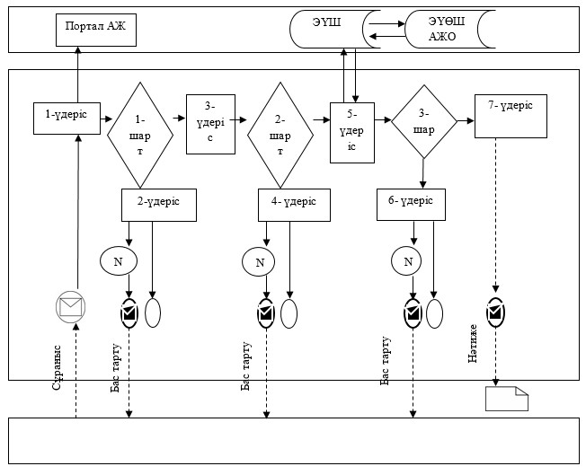

**Шартты белгілер мен қысқартулар**

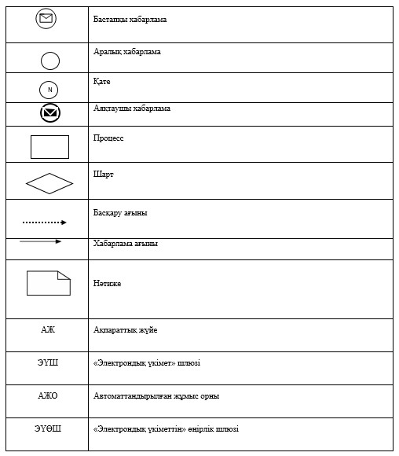

|  |  |
| --- | --- |
|  | "Азаматтық хал актілерін тіркеу туралы қайталама куәліктер немесе анықтамалар беру" мемлекеттік көрсетілетін қызмет регламентіне 3-қосымша |

**"Азаматтық хал актілерін тіркеу туралы қайталама куәліктер немесе анықтамалар**  
**беру" мемлекеттік қызметті көрсетудің бизнес-процестерінің анықтамалығы**

      1) азаматтық хал актісін 2008 жылдан бастап Қазақстан Республикасының аумағында тіркеген кезде ("АХАЖ "ТП" АЖ қызмет еткен сәттен бастап) анықтамаларды электрондық форматта беру:

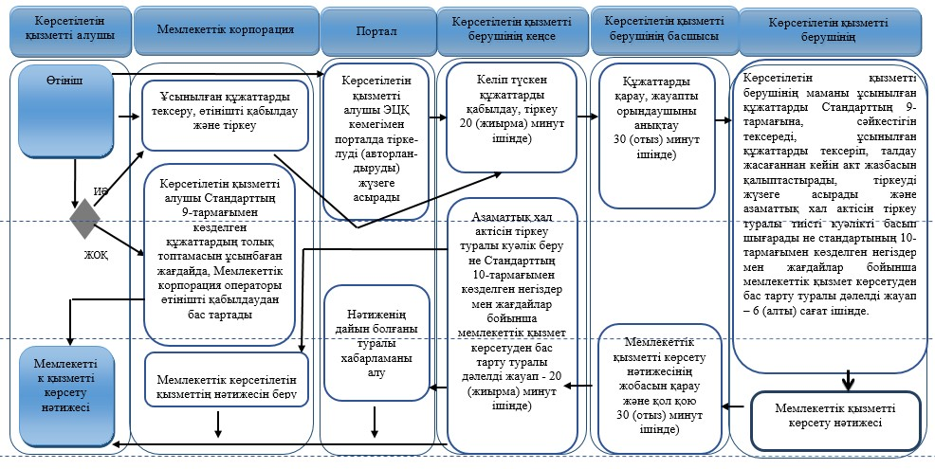

      2) "АХАЖ" ТП" АЖ-да акт жазбаларының электрондық нұсқасы болған кезде және тіркеуші органның мұрағатында азаматтық хал актісі болған кезде:

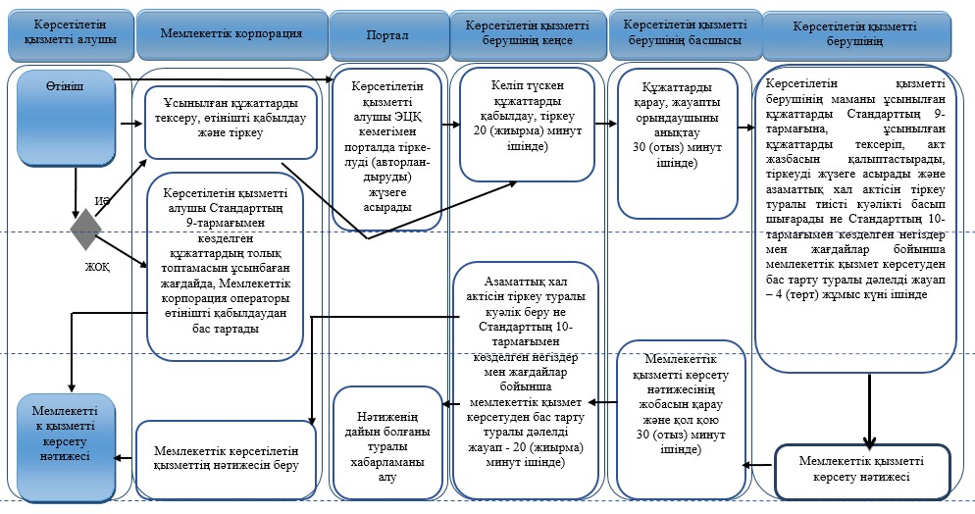

      3) азаматтық хал актісі басқа тіркеуші органда тіркелген кезде:

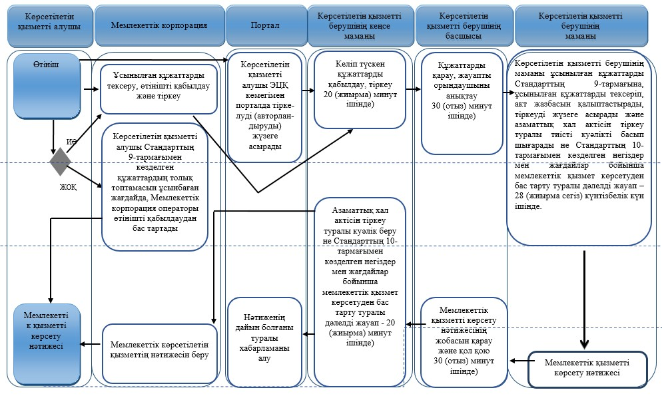

**Шартты белгілер:**

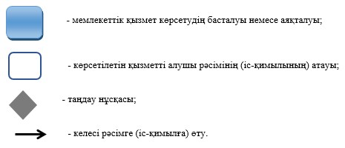

|  |  |
| --- | --- |
|  | Павлодар облысы әкімдігінің 2016 жылғы "20" желтоқсандағы № 374/8 қаулысына 4-қосымша |
|  | Павлодар облысы әкімдігінің 2015 жылғы "17" шілдедегі № 216/7 қаулысымен бекітілген |

**"Әкелікті анықтауды тіркеу, оның ішінде азаматтық хал актілері**  
**жазбаларына өзгерістер, толықтырулар мен түзетулер енгізу"**  
**мемлекеттік көрсетілетін қызмет регламенті**

**1. Жалпы ережелер**

      1. "Әкелікті анықтауды тіркеу, оның ішінде азаматтық хал актілері жазбаларына өзгерістер, толықтырулар мен түзетулер енгізу" мемлекеттік көрсетілетін қызметін (бұдан әрі – мемлекеттік көрсетілетін қызмет) Павлодар облысы аудандарының, қалаларының жергілікті атқарушы органдары (бұдан әрі – көрсетілетін қызметті беруші) көрсетеді.

      Өтініштерді қабылдау және мемлекеттік қызметті көрсету нәтижесін беру аудандар мен қалалардың жергілікті атқарушы органдары, кенттердің, ауылдардың, ауылдық округтердің әкімдері арқылы жүзеге асырылады.

      2. Мемлекеттік қызметті көрсету нысаны: қағаз түрінде.

      3. Мемлекеттік қызметті көрсетудің нәтижесі:

      жеке басын куәландыратын құжатты көрсеткен кезде қағаз жеткізгіштегі әке болуды анықтау туралы куәлік, туу туралы куәлік (туу туралы акт жазбаға өзгерістер енгізілген жағдайда), енгізілген өзгерістерімен, толықтырулармен және түзетулермен қоса әке болуды анықтау туралы қайталама куәлік не Қазақстан Республикасы Әділет министрінің 2015 жылғы 17 сәуірдегі № 219 бұйрығымен бекітілген "Әкелікті анықтауды тіркеу, оның ішінде азаматтық хал актілері жазбаларына өзгерістер, толықтырулар мен түзетулер енгізу" мемлекеттік көрсетілетін стандартының (бұдан әрі – Стандарт) 9-1-тармағында көзделген жағдайларда және негіздер бойынша мемлекеттік қызмет көрсетуден бас тарту туралы дәлелді жауап.

      Мемлекеттік қызмет көрсету нәтижесінің нысаны: қағаз түрінде.

**2. Мемлекеттік қызметті көрсету процесінде көрсетілетін**  
**қызметті берушінің құрылымдық бөлімшелерінің**  
**(қызметкерлерінің) іс-қимылының тәртібін сипаттау**

      4. Өтініш және Стандарттың 9-тармағымен көзделген қажетті құжаттар мемлекеттік қызметті көрсету бойынша рәсімді (іс-қимылды) бастауға негіз болып табылады.

      5. Мемлекеттік қызметті көрсету үдерісінің құрамына кіретін әрбір рәсімнің (іс-қимылдың) мазмұны, оны орындау ұзақтығы:

      1) егер туу туралы акт жазбасы өтініш берген жер бойынша тіркеуші органда болса әкелікті анықтауды тіркеу:

      көрсетілетін қызметті берушінің кеңсе маманы көрсетілетін қызметті алушының құжаттарын қабылдайды, алынған құжаттарды тіркеуді жүргізеді және көрсетілетін қызметті берушінің басшысына қарауға береді – 20 (жиырма) минут ішінде;

      көрсетілетін қызметті берушінің басшысы бұрыштама қояды және көрсетілетін қызметті алушының өтінішін көрсетілетін қызметті берушінің маманына орындау үшін жолдайды – 30 (отыз) минут ішінде;

      көрсетілетін қызметті берушінің маманы ұсынылған құжаттарды Стандарттың 9-тармағына, сондай-ақ Қазақстан Республикасының "Неке (ерлі-зайыптылық) және отбасы туралы" кодексіне сәйкестігін тексереді, ұсынылған құжаттарды тексеріп, талдау жасағаннан кейін "Азаматтық хал актісінің жазбасы" тіркеу пункті" ақпараттық жүйесінде акт жазбасын қалыптастырады, тіркеуді жүзеге асырады және жеке басын куәландыратын құжатты көрсеткен кезде азаматтық хал актісін тіркеу туралы тиісті куәлікті басып шығарады немесе Стандарттың 9-1-тармағымен көзделген негіздер мен жағдайлар бойынша мемлекеттік қызмет көрсетуден бас тарту туралы қағаз жеткізгіштегі дәлелді жауап – 6 (алты) сағат ішінде.

      Егер туу туралы акт жазбасы басқа өңірде болған жағдайда, көрсетілетін қызметті беруші акт жазбасының көшірмесін сұратады, бұл жағдайда мемлекеттік қызметті көрсету мерзімі көрсетілетін қызметті алушыны 3 (үш) күнтізбелік күн ішінде хабардар ете отырып, 30 (отыз) күнтізбелік күннен аспайтын мерзімге ұзартылады.

      Көрсетілетін қызметті алушы Стандартының 9-тармағында көзделген тізбеге сәйкес құжаттардың топтамасын толық ұсынбаған және (немесе) қолданылу мерзімі өтіп кеткен құжаттарды ұсынған жағдайда көрсетілетін қызметті беруші өтінішті қабылдаудан бас тартады;

      көрсетілетін қызметті берушінің басшысы азаматтық хал актісін тіркеу туралы тиісті куәлікті қалыптастырғаннан кейін мемлекеттік қызметті көрсету нәтижесіне қол қояды – 30 (отыз) минут ішінде;

      көрсетілетін қызметті берушінің кеңсе маманы көрсетілетін қызметті алушыға мемлекеттік қызметті көрсету нәтижесін береді – 20 (жиырма) минут ішінде;

      2) азаматтық хал актісі жазбасына өзгерістер, толықтырулар мен түзетулер енгізу:

      көрсетілетін қызметті берушінің кеңсе маманы көрсетілетін қызметті алушының құжаттарын қабылдайды, алынған құжаттарды тіркеуді жүргізеді және көрсетілетін қызметті берушінің басшысына қарауға береді – 20 (жиырма) минут ішінде;

      көрсетілетін қызметті берушінің басшысы бұрыштама қояды және көрсетілетін қызметті алушының өтінішін көрсетілетін қызметті берушінің маманына орындау үшін жолдайды – 30 (отыз) минут ішінде;

      көрсетілетін қызметті берушінің маманы ұсынылған құжаттарды Стандарттың 9-тармағына, сондай-ақ Қазақстан Республикасының "Неке (ерлі-зайыптылық) және отбасы туралы" кодексіне сәйкестігін тексереді, ұсынылған құжаттарды тексеріп, талдау жасағаннан кейін "Азаматтық хал актісінің жазбасы" тіркеу пункті" ақпараттық жүйесінде акт жазбасын қалыптастырады, тіркеуді жүзеге асырады және азаматтық хал актісін тіркеу туралы тиісті куәлікті басып шығарады немесе Стандарттың 9-1-тармағымен көзделген негіздер мен жағдайлар бойынша мемлекеттік қызмет көрсетуден бас тарту туралы қағаз жеткізгіштегі дәлелді жауап – 14 (он төрт) күнтізбелік күн ішінде.

      Басқа мемлекеттік органдарға сұрау салу қажет болған кезде мемлекеттік қызметті көрсету мерзімі көрсетілетін қызметті алушыны 3 (үш) күнтізбелік күн ішінде хабардар ете отырып, 30 (отыз) күнтiзбелiк күннен аспайтын мерзімге ұзартылады.

      Көрсетілетін қызметті алушы Стандартының 9-тармағында көзделген тізбеге сәйкес құжаттардың топтамасын толық ұсынбаған және (немесе) қолданылу мерзімі өтіп кеткен құжаттарды ұсынған жағдайда көрсетілетін қызметті беруші өтінішті қабылдаудан бас тартады;

      көрсетілетін қызметті берушінің басшысы азаматтық хал актісін тіркеу туралы тиісті куәлікті қалыптастырғаннан кейін мемлекеттік қызметті көрсету нәтижесіне қол қояды – 30 (отыз) минут ішінде;

      көрсетілетін қызметті берушінің кеңсе маманы көрсетілетін қызметті алушыға мемлекеттік қызметті көрсету нәтижесін береді – 20 (жиырма) минут ішінде.

      6. Әкелікті анықтау туралы куәлік, енгізілген өзгерістерімен, толықтыруларымен және түзетулерімен әкелікті анықтау туралы қайталама куәлік немесе Стандарттың 9-1-тармағымен көзделген негіздер мен жағдайлар бойынша мемлекеттік қызмет көрсетуден бас тарту туралы қағаз жеткізгіштегі дәлелді жауап мемлекеттік қызметті көрсету рәсімінің (іс-қимылының) нәтижесі болып табылады.

**3. Мемлекеттік қызметті көрсету процесінде көрсетілетін**  
**қызметті берушінің құрылымдық бөлімшелерінің**  
**(қызметкерлерінің) өзара іс-қимылының тәртібін сипаттау**

      7. Мемлекеттік қызметті көрсету үдерісіне қатысатын көрсетілетін қызметті берушінің құрылымдық бөлімшелерінің (қызметкерлерінің) тізбесі:

      1) көрсетілетін қызметті берушінің кеңсе маманы;

      2) көрсетілетін қызметті берушінің басшысы;

      3) көрсетілетін қызметті берушінің маманы.

      8. Әрбір рәсімнің (іс-қимылдың) ұзақтығын көрсете отырып, көрсетілетін қызметті берушінің құрылымдық бөлімшелерінің (қызметкерлерінің) арасындағы рәсімдердердің (іс-қимылдардың) реттілігін сипаттау осы регламенттің қосымшасына сәйкес мемлекеттік қызметті көрсетудің бизнес-процестерінің анықтамалығында келтірілген.

**4. Мемлекеттік қызметті көрсету процесінде**  
**мемлекеттік корпорациясымен және (немесе) өзге де**  
**көрсетілетін қызметті берушілермен өзара іс-қимылдардың**  
**тәртібін, сондай-ақ ақпараттық жүйелерді пайдалану тәртібін сипаттау**

      9. Мемлекеттік көрсетілетін қызмет "Азаматтарға арналған үкімет" мемлекеттік корпорациясы" коммерциялық емес акционерлік қоғмы және www.egov.kz "электрондық үкімет" веб-порталы арқылы көрсетілмейді.

|  |  |
| --- | --- |
|  | "Әкелікті анықтауды тіркеу, оның ішінде азаматтық хал актілері жазбаларына өзгерістер, толықтырулар мен түзетулер енгізу" мемлекеттік көрсетілетін қызмет регламентіне қосымша |

**"Әкелікті анықтауды тіркеу, оның ішінде**  
**азаматтық хал актілері жазбаларына өзгерістер,**  
**толықтырулар мен түзетулер енгізу" мемлекеттік**  
**қызметін көрсетудің бизнес-процестерінің анықтамалығы**

      1) егер туу туралы акт жазбасы өтініш берген жер бойынша тіркеуші органда болса әкелікті анықтауды тіркеу:

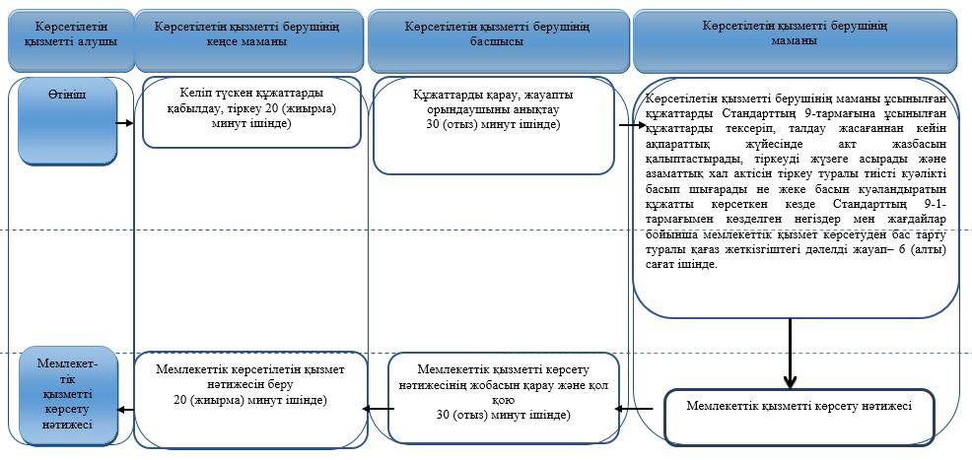

      2) азаматтық хал актісі жазбасына өзгерістер, толықтырулар мен түзетулер енгізу:

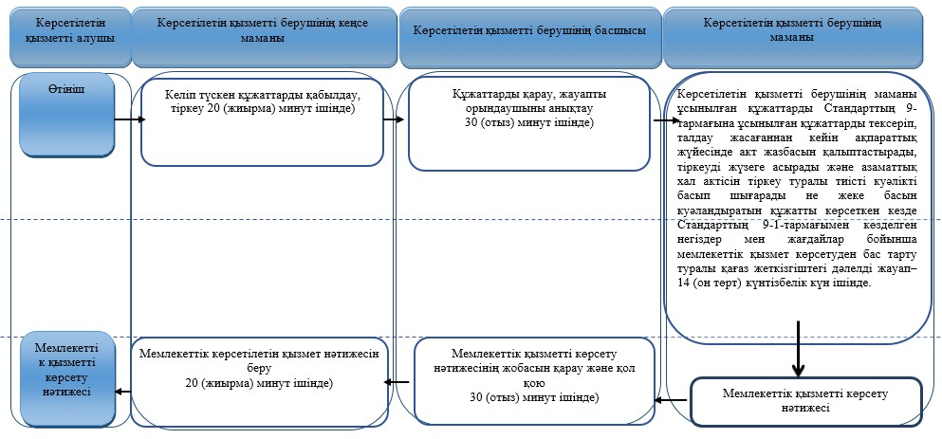

**Шартты белгілер:**

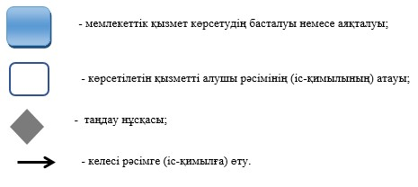

|  |  |
| --- | --- |
|  | Павлодар облысы әкімдігінің 2016 жылғы "20" желтоқсандағы № 374/8 қаулысына 5-қосымша |
|  | Павлодар облысы әкімдігінің 2015 жылғы "17" шілдедегі № 216/7 қаулысымен бекітілген |

**"Атын, әкесінің атын, тегін ауыстыруды тіркеу,**  
**оның ішінде азаматтық хал актілері жазбаларына**  
**өзгерістер, толықтырулар мен түзетулер енгізу"**  
**мемлекеттік көрсетілетін қызмет регламенті**

**1. Жалпы ережелер**

      1. "Атын, әкесінің атын, тегін ауыстыруды тіркеу, оның ішінде азаматтық хал актілері жазбаларына өзгерістер, толықтырулар мен түзетулер енгізу" мемлекеттік көрсетілетін қызметін (бұдан әрі – мемлекеттік көрсетілетін қызмет) Павлодар облысы аудандарының, қалаларының жергілікті атқарушы органдары (бұдан әрі – көрсетілетін қызметті беруші) көрсетеді.

      Өтініштерді қабылдау және мемлекеттік қызметті көрсету нәтижесін беру баламалы негізде:

      1) аудандардың, қалалардың жергілікті атқарушы органдары, кенттердің, ауылдардың, ауылдық округтердің әкімдері;

      2) "Азаматтарға арналған үкімет" мемлекеттік корпорациясы" коммерциялық емес акционерлік қоғамы (бұдан әрі – Мемлекеттік корпорация);

      3) www.egov.kz "электрондық үкімет" веб-порталы (бұдан әрі – портал) арқылы жүзеге асырылады.

      2. Мемлекеттік қызметті көрсету нысаны: электрондық (ішінара автоматтандырылған) және (немесе) қағаз түрінде.

      3. Мемлекеттік қызметті көрсетудің нәтижесі:

      жеке басын куәландыратын құжатты көрсеткен кезде атын, әкесінің атын, тегін ауыстыру туралы куәлік, туу туралы куәлік (туу туралы акт жазбасын өзгерістер енгізілген жағдайда), енгізілген өзгерістермен, толықтырулармен және түзетулермен атын, әкесінің атын, тегін ауыстыру туралы қайталама куәлік не Қазақстан Республикасы Әділет министрінің 2015 жылғы 17 сәуірдегі № 219 бұйрығымен бекітілген "Атын, әкесінің атын, тегін ауыстыруды тіркеу, оның ішінде азаматтық хал актілері жазбаларына өзгерістер, толықтырулар мен түзетулер енгізу" мемлекеттік көрсетілетін стандартының (бұдан әрі – Стандарт) 10-тармағында көзделген негіздер бойынша және жағдайларда мемлекеттік қызмет көрсетуден бас тарту туралы қағаз жеткізгіштегі дәлелді жауап.

      Порталда көрсетілетін қызметті алушының "жеке кабинетіне" қызмет берушінің уәкілетті адамының ЭЦҚ қолтаңбасымен куәландырылған электрондық құжат нысанында электрондық өтініштің қабылданғаны және атын, әкесінің атын, тегін ауыстыруды тіркеу күнінің тағайындалғаны туралы хабарлама не Стандарттың 10-тармағында көзделген негіздер бойынша және жағдайларда мемлекеттік қызмет көрсетуден бас тарту туралы электронды құжат нысанындағы дәлелді жауап жолданады.

      Мемлекеттік қызмет көрсету нәтижесінің нысаны: қағаз түрінде.

**2. Мемлекеттік қызметті көрсету процесінде көрсетілетін**  
**қызметті берушінің құрылымдық бөлімшелерінің**  
**(қызметкерлерінің) іс-қимылының тәртібін сипаттау**

      4. Өтініш және Стандарттың 9-тармағымен көздеген қажетті құжаттар мемлекеттік қызметті көрсету бойынша рәсімді (іс-қимылды) бастауға негіз болып табылады.

      5. Мемлекеттік қызметті көрсету үдерісінің құрамына кіретін әрбір рәсімнің (іс-қимылдың) мазмұны, оны орындау ұзақтығы:

      атын, әкесінің атын, тегін ауыстыруды, оның ішінде тегін, азаматтық хал актісінің жазбасын өзгерістер, толықтырулар мен түзетулер енгізу:

      көрсетілетін қызметті берушінің кеңсе маманы көрсетілетін қызметті алушының құжаттарын қабылдайды, алынған құжаттарды тіркеуді жүргізеді және көрсетілетін қызметті берушінің басшысына қарауға береді – 20 (жиырма) минут ішінде;

      көрсетілетін қызметті берушінің басшысы бұрыштама қояды және көрсетілетін қызметті алушының өтінішін көрсетілетін қызметті берушінің маманына орындау үшін жолдайды – 30 (отыз) минут ішінде;

      көрсетілетін қызметті берушінің маманы ұсынылған құжаттарды Стандарттың 9-тармағына, сондай-ақ Қазақстан Республикасының "Неке (ерлі-зайыптылық) және отбасы туралы" кодексіне сәйкестігін тексереді, ұсынылған құжаттарды тексеріп, талдау жасағаннан кейін "Азаматтық хал актісінің жазбасы" тіркеу пункті" ақпараттық жүйесінде (бұдан әрі – "АХАТ" ТП" АЖ) акт жазбасын қалыптастырады, тіркеуді жүзеге асырады және азаматтық хал актісін тіркеу туралы тиісті куәлікті басып шығарады не жеке басын куәландыратын құжатты көрсеткен кезде Стандарттың 10-тармағымен көзделген негіздер мен жағдайлар бойынша мемлекеттік қызмет көрсетуден бас тарту туралы қағаз жеткізгіштегі дәлелді жауап – 14 (он төрт) күнтізбелік күн ішінде.

      Басқа мемлекеттік органдарға сұрау салу қажет болған кезде мемлекеттік қызметті көрсету мерзімі көрсетілетін қызметті алушыны 3 (үш) күнтізбелік күн ішінде хабардар ете отырып, 30 (отыз) күнтiзбелiк күннен аспайтын мерзімге ұзартылады.

      Көрсетілетін қызметті алушы Стандартының 9-тармағында көзделген тізбеге сәйкес құжаттардың топтамасын толық ұсынбаған және (немесе) қолданылу мерзімі өтіп кеткен құжаттарды ұсынған жағдайда көрсетілетін қызметті беруші өтінішті қабылдаудан бас тартады;

      көрсетілетін қызметті берушінің басшысы мемлекеттік көрсетілетін қызмет нәтижесіне қол қояды – 30 (отыз) минут ішінде;

      көрсетілетін қызметті берушінің кеңсе маманы мемлекеттік көрсетілетін қызмет нәтижесінбереді – 20 (жиырма) минут ішінде.

      6. Жеке басын куәландыратын құжатты көрсеткен кезде қағаз тасымалдағыштағы атын, әкесінің атын, тегін ауыстыруды тіркеу туралы куәлік, енгізілген өзгерістерімен, толықтыруларымен және түзетулерімен атын, әкесінің атын, тегін ауыстыруды тіркеу туралы қайталама куәлік не Стандарттың 10-тармағымен көзделген негіздер мен жағдайлар бойынша мемлекеттік қызмет көрсетуден бас тарту туралы дәлелді жауап мемлекеттік қызметті көрсету рәсімінің (іс-қимылының) нәтижесі болып табылады.

**3. Мемлекеттік қызмет көрсету процесінде көрсетілетін**  
**қызметті берушінің құрылымдық бөлімшелерінің**  
**(қызметкерлерінің) өзара іс-қимылының тәртібін сипаттау**

      7. Мемлекеттік қызметті көрсету үдерісіне қатысатын көрсетілетін қызметті берушінің құрылымдық бөлімшелерінің (қызметкерлерінің) тізбесі:

      1) көрсетілетін қызметті берушінің кеңсе маманы.

      2) көрсетілетін қызметті берушінің басшысы;

      3) көрсетілетін қызметті берушінің маманы.

      8. Әрбір рәсімнің (іс-қимылдың) ұзақтығын көрсете отырып, көрсетілетін қызметті берушінің құрылымдық бөлімшелерінің (қызметкерлерінің) арасындағы рәсімдердердің (іс-қимылдардың) реттілігін сипаттау осы регламенттің 1-қосымшасында (кесте) келтірілген.

**4. Мемлекеттік қызмет көрсету процесінде мемлекеттік**  
**корпорациямен және (немесе) өзге де көрсетілетін**  
**қызметті берушілермен өзара іс-қимылдардың тәртібін,**  
**сондай-ақ ақпараттық жүйелерді пайдалану тәртібін сипаттау**

      9. Мемлекеттік корпорацияға жүгіну тәртібінің сипаттамасы, көрсетілетін қызметті алушының сұрауын өндеу ұзақтығы:

      көрсетілетін қызметті алушы Мемлекеттік корпорацияға құжаттар топтамасын тапсырған сәттен бастап мемлекеттік қызметті көрсету мерзімі – 15 (он бес) күнтізбелік күн ішінде (қабылдау күні мемлекеттік қызмет көрсету мерзіміне кірмейді), басқа мемлекеттік органдарға сұрау салу қажет болған кезде мемлекеттік қызметті көрсету мерзімі көрсетілетін қызметті алушыны 3 (үш) күнтізбелік күн ішінде хабардар ете отырып, 30 (отыз) күнтiзбелiк күннен аспайтын мерзімге ұзартылады;

      азаматтық хал актісі жазбасына өзгерістер, толықтырулар мен түзетулер енгізу туралы өтініш – 15 (он бес) күнтізбелік күн ішінде (қабылдау күні мемлекеттік қызметті көрсету мерзіміне кірмейді), басқа мемлекеттік органдарға сұрау салу қажет болған кезде мемлекеттік қызметті көрсету мерзімі көрсетілетін қызметті алушыны 3 (үш) күнтізбелік күн ішінде хабардар ете отырып, 30 күнтiзбелiк күннен аспайтын мерзімге ұзартылады.

      Көрсетілетін қызметті алушы Стандартының 9-тармағында көзделген тізбеге сәйкес құжаттардың топтамасын толық ұсынбаған және (немесе) қолданылу мерзімі өтіп кеткен құжаттарды ұсынған жағдайларда көрсетілетін қызметті беруші немесе Мемлекеттік корпорация қызметкері өтінішті қабылдаудан бас тартады, бұл ретте Мемлекеттік корпорация қызметкері Стандартына 3-қосымшаға сәйкес нысан бойынша құжат қабылдаудан бас тартқаны туралы қолхат береді.

      Мемлекеттік корпорацияға жүгіну тәртібін сипаттау, көрсетілетін қызметті алушының сұрауын өңдеу ұзақтығы, мемлекеттiк қызметтi көрсету нәтижесін алу тәртібі:

      1-үдеріс – мемлекеттік қызметті көрсету үшін Мемлекеттік корпорацияның ақпараттық жүйесінде (бұдан әрі – Мемлекеттік корпорация АЖ) Мемлекеттік корпорация операторының авторландыру үдерісі;

      1-шарт – логин және пароль немесе ЭЦҚ арқылы тіркелген Мемлекеттік корпорация операторы туралы деректердің түпнұсқалығын Мемлекеттік корпорация АЖ-да тексеру;

      2-үдеріс – Мемлекеттік корпорация операторының деректерінде бұзушылықтардың болуына байланысты Мемлекеттік корпорация АЖ-да авторландырудан бас тарту туралы хабарламаны қалыптастыру;

      3-үдеріс – Мемлекеттік корпорация операторының мемлекеттік қызметті таңдауы, қызметті көрсетуге арналған сұрау нысанын экранға шығару және оның құрылымы мен форматтық талаптарын ескере отырып, нысанды толтыруы (деректерді енгізуі, сканерленген құжатты бекіту);

      4-үдеріс – Мемлекеттік корпорация операторының ЭЦҚ арқылы мемлекеттік қызметті көрсетуге арналған сұраудың толтырылған нысанына (енгізілген деректерге, бекітілген сканерленген құжатқа) қол қою және Мемлекеттік корпорация операторының одан кейінгі іс-қимылдары туралы ақпарат алу;

      2-шарт – сәйкестендіру деректерінің (сұрауда көрсетілген жеке сәйкестендіру нөмірі (бұдан әрі – ЖСН) мен ЭЦҚ тіркеу куәлігінде көрсетілген ЖСН арасындағы) сәйкестігін, ЭЦҚ тіркеу куәлігін қолдану мерзімін және Мемлекеттік корпорация АЖ-дан қайтарылып алынған (күші жойылған) тіркеу куәліктерінің тізімінде болмауын тексеру;

      5-үдеріс – Мемлекеттік корпорация операторының ЭЦҚ-сының түпнұсқалығы расталмауына байланысты сұратылып отырған мемлекеттік қызметті көрсетуден бас тарту туралы хабарламаны қалыптастыру;

      6-үдеріс – көрсетілетін қызметті алушының ЭЦҚ-сымен қол қойылған электрондық құжатты (көрсетілетін қызметті алушының сұрауын) "электрондық үкімет" шлюзі (бұдан әрі – ЭҮШ)/"электрондық үкіметтің" өңірлік шлюзі (бұдан әрі – ЭҮӨШ) арқылы жергілікті атқарушы органның ақпараттық жүйесіне (бұдан әрі – ЖАО АЖ) жіберу және көрсетілетін қызметті беруші маманының электрондық мемлекеттік қызметті өңдеуі;

      7-үдеріс – көрсетілетін қызметті беруші маманының мемлекеттік қызметті көрсету нәтижесін қалыптастыруы. Электрондық құжат көрсетілетін қызметті беруші маманының ЭЦҚ-сын пайдалану арқылы қалыптастырылады және Мемлекеттік корпорация АЖ-ға жіберіледі;

      8-үдеріс – көрсетілетін қызметті алушының қолына беру немесе электрондық поштасына жіберу арқылы Мемлекеттік корпорация операторының мемлекеттік көрсетілетін қызметтің нәтижесін беруі.

      10. Көрсетілетін қызметті алушы порталға құжаттар топтамасын тапсырған сәттен бастап мемлекеттік қызметті көрсету мерзімі – 1 (бір) жұмыс күні.

      Портал арқылы мемлекеттік қызметті алу үшін көрсетілетін қызметті алушының жүгіну тәртібін және рәсімдер (іс-қимылдар) реттілігін сипаттау:

      1-үдеріс – мемлекеттік көрсетілетін қызметті алу үшін көрсетілетін қызметті алушының порталда ЖСН мен парольді енгізу үдерісі (авторландыру үдерісі);

      1-шарт – тіркелген көрсетілетін қызметті алушы туралы деректердің түпнұсқалығын ЖСН мен пароль арқылы порталда тексеру;

      2-үдеріс – көрсетілетін қызметті алушының деректерінде бұзушылықтардың болуына байланысты порталда авторландырудан бас тарту туралы хабарламаның қалыптастыруы;

      3-үдеріс – көрсетілетін қызметті алушының мемлекеттік көрсетілетін қызметті таңдауы, қызметті көрсетуге арналған сұрау нысанын экранға шығару және оның құрылымы мен форматтық талаптарын ескере отырып, көрсетілетін қызметті алушының нысанды толтыруы (деректерді енгізуі);

      4-үдеріс – көрсетілетін қызметті алушының ЭЦҚ арқылы мемлекеттік қызметті көрсетуге арналған сұраудың толтырылған нысанына (енгізілген деректерге, бекітілген сканерленген құжатқа) қол қою;

      2-шарт – сәйкестендіру деректерінің (сұрауда көрсетілген ЖСН мен ЭЦҚ тіркеу куәлігінде көрсетілген ЖСН арасындағы) сәйкестігін және қайтарылып алынған (күші жойылған) тіркеу куәліктерінің тізімінде болмауын порталда тексеру;

      5-үдеріс – көрсетілетін қызметті алушының ЭЦҚ-сының түпнұсқалығы расталмауына байланысты сұратылып отырған мемлекеттік қызметті көрсетуден бас тарту туралы хабарламаны қалыптастыру;

      6-үдеріс – көрсетілетін қызметті алушының ЭЦҚ-сымен қол қойылған электрондық құжатты (көрсетілетін қызметті алушының сұрауын) ЭҮШ/ЭҮӨШ арқылы ЖАО АЖ-ға жіберу және көрсетілетін қызметті беруші маманының мемлекеттік қызметті үндеуі;

      7-үдеріс – көрсетілетін қызметті беруші маманының мемлекеттік қызметті көрсету нәтижесін қалыптастыруы. Электрондық құжат көрсетілетін қызметті беруші маманының ЭЦҚ-сын пайдалану арқылы қалыптастырылады және көрсетілетін қызметті алушының "жеке кабинетіне" жіберіледі.

      Портал арқылы мемлекеттік қызметті көрсетуге қатыстырылған ақпараттық жүйелердің функционалдық өзара іс-қимылының диаграммасы осы регламенттің 2-қосымшасында келтірілген.

      11. Мемлекеттік қызметті көрсету үдерісінде рәсімдердің (іс-қимылдардың), көрсетілетін қызметті берушінің құрылымдық бөлімшелерінің (қызметкерлерінің) өзара іс-қимылдарының реттілігін толық сипаттау, сондай-ақ мемлекеттік қызметті көрсету үдерісінде өзге де көрсетілетін қызметті берушілермен және (немесе) Мемлекеттік корпорациямен өзара іс-қимылдың тәртібін сипаттау осы регламенттің 3-қосымшасына сәйкес мемлекеттік қызметті көрсетудің бизнес-процестерінің анықтамалығында көрсетіледі.

|  |  |
| --- | --- |
|  | "Атын, әкесінің атын, тегін ауыстыруды тіркеу, оның ішінде азаматтық хал актілері жазбаларына өзгерістер, толықтырулар мен түзетулер енгізу" мемлекеттік көрсетілетін қызмет регламентіне 1-қосымша |

**Мемлекеттік қызметті көрсету процесінде**  
**көрсетілетін қызметті берушінің құрылымдық бөлімшелерінің**  
**(қызметкерлерінің) өзара іс-қимылдары реттілігінің сипаттамасы**

|  |  |  |  |  |  |
| --- | --- | --- | --- | --- | --- |
| Іс-қимыл (жұмыс барысы, ағымы) № | 1 | 2 | 3 | 4 | 5 |
| Құрылымдық бөлімшенің (қызметкерлердің) атауы | Көрсетілетін қызметті берушінің кеңсе маманы | Көрсетілетін қызметті берушінің басшысы | Көрсетілетін қызметті берушінің маманы | Көрсетілетін қызметті берушінің басшысы | Көрсетілетін қызметті берушінің кеңсе маманы |
| Іс-қимылдың (үдерістің, іс-рәсімнің, операциялар) атауы және олардың сипаттамасы | ЖАО АЖ-да құжаттарды қабылдау және тіркеу | Жауапты маманды анықтау | Ұсынылған құжаттарды қарау және мемлекеттік көрсетілетін қызмет нәтижесін дайындау | Мемлекеттік көрсетілетін қызмет нәтижесіне қол қояды | Журналда тіркеу |
| Аяқталу нысаны (мәліметтер, құжат, ұйымдық-өкімдік шешім) | Көрсетілетін қызметті берушінің басшысына жібереді | Бұрыштама | Мемлекеттік көрсетілетін қызмет нәтижесі | Азаматтық хал актісін тіркеу туралы куәлік не Стандарттың 10-тармағымен көзделген негіздер мен жағдайлар бойынша жеке басын куәландыратын құжатты көрсеткен кезде қағаз жеткізгіште мемлекеттік қызмет көрсетуден бас тарту туралы дәлелді жауап | Нәтижені беру |
| Орындау мерзімдері | 20 (жиырма) минут ішінде | 30 (отыз) минут ішінде | 14 (он төрт) күнтізбелік күн ішінде | 30 (отыз) минут ішінде | 20 (жиырма) минут ішінде |
|  | 15 (он бес) күнтізбелік күн ішінде (қабылдау күні мемлекеттік қызметті көрсету мерзіміне кірмейді).  Басқа мемлекеттік органдарға сұрау салу қажет болған кезде мемлекеттік қызметті көрсету мерзімі көрсетілетін қызметті алушыны 3 (үш) күнтізбелік күн ішінде хабардар ете отырып, 30 (отыз) күнтiзбелiк күннен аспайтын мерзімге ұзартылады. | | | | |

|  |  |
| --- | --- |
|  | "Атын, әкесінің атын, тегін ауыстыруды тіркеу, оның ішінде азаматтық хал актілері жазбаларына өзгерістер, толықтырулар мен түзетулер енгізу" мемлекеттік көрсетілетін қызмет регламентіне 2-қосымша |

**Электрондық мемлекеттік қызметті портал арқылы көрсету**  
**кезінде функционалдық өзара іс-қимылдар диаграммасы**

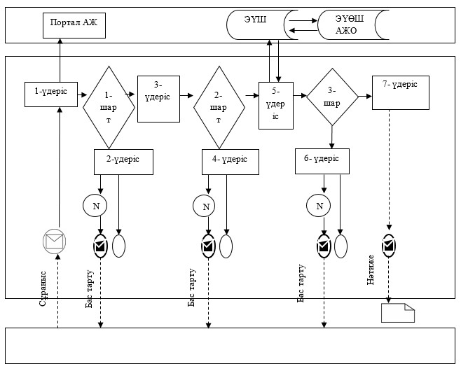

**Шартты белгілер мен қысқартулар**

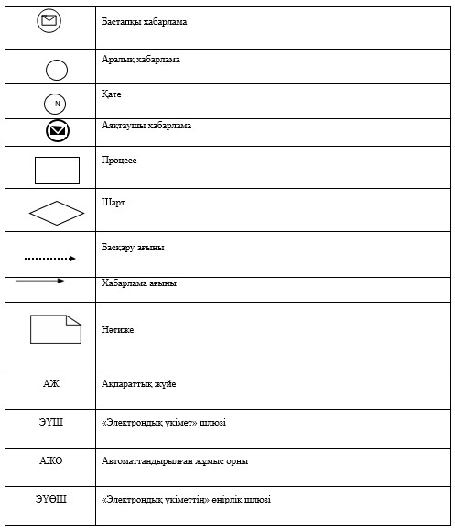

|  |  |
| --- | --- |
|  | "Атын, әкесінің атын, тегін ауыстыруды тіркеу, оның ішінде азаматтық хал актілері жазбаларына өзгерістер, толықтырулар мен түзетулер енгізу" мемлекеттік көрсетілетін қызмет регламентіне 3-қосымша |

**"Атын, әкесінің атын, тегін ауыстыруды тіркеу,**  
**оның ішінде азаматтық хал актілері жазбаларына**  
**өзгерістер, толықтырулар мен түзетулер енгізу" мемлекеттік**  
**қызметті көрсетудің бизнес-процестерінің анықтамалығы**

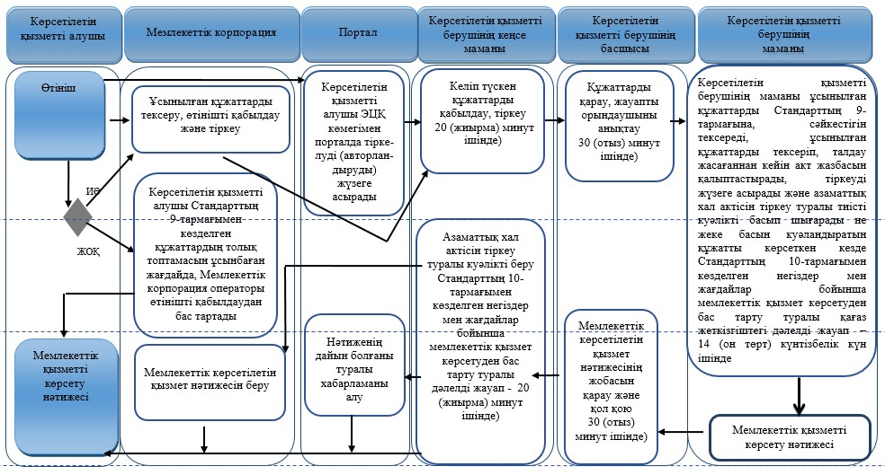

**Шартты белгілер:**

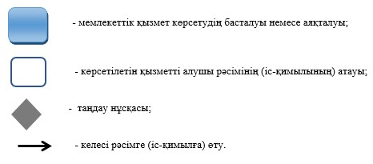

|  |  |
| --- | --- |
|  | Павлодар облысы әкімдігінің 2016 жылғы "20" желтоқсандағы № 374/8 қаулысына 6-қосымша |
|  | Павлодар облысы әкімдігінің 2015 жылғы "17" шілдедегі № 216/7 қаулысымен бекітілген |

**"Азаматтық хал актілерінің жазбаларын қалпына келтіру"**  
**мемлекеттік көрсетілетін қызмет регламенті**

**1. Жалпы ережелер**

      1. "Азаматтық хал актілерінің жазбаларын қалпына келтіру" мемлекеттік көрсетілетін қызметін (бұдан әрі – мемлекеттік көрсетілетін қызмет) Павлодар облысы аудандарының, қалаларының жергілікті атқарушы органдары (бұдан әрі – көрсетілетін қызметті беруші) көрсетеді.

      Өтінішті қабылдау және мемлекеттік қызметті көрсету нәтижесін беру баламалы негізде:

      1) аудандардың, қалалардың жергілікті атқарушы органдары, кенттердің, ауылдардың, ауылдық округтердің әкімдері;

      2) "Азаматтарға арналған үкімет" мемлекеттік корпорациясы" коммерциялық емес акционерлік қоғамы (бұдан әрі – Мемлекеттік корпорация) арқылы жүзеге асырылады.

      2. Мемлекеттік қызметті көрсету нысаны: қағаз түрінде.

      3. Мемлекеттік қызметті көрсету нәтижесі:

      жеке басын куәландыратын құжатты көрсету кезінде азаматтық хал актісін мемлекеттік тіркеу туралы куәлік Қазақстан Республикасы Әділет министрінің 2015 жылғы 17 сәуірдегі № 219 бұйрығымен бекітілген "Азаматтық хал актілерінің жазбаларын қалпына келтіру" мемлекеттік көрсетілетін қызмет стандартының (бұдан әрі – Стандарт) 10-тармағында көзделген негіздер бойынша және жағдайда мемлекеттік қызмет көрсетуден бас тарту туралы қағаз жеткізгіштегі дәлелді жауап.

      Мемлекеттік қызмет көрсету нәтижесінің нысаны: қағаз түрінде.

**2. Мемлекеттік қызметті көрсету процесінде көрсетілетін**  
**қызметті берушінің құрылымдық бөлімшелерінің**  
**(қызметкерлерінің) іс-қимылының тәртібін сипаттау**

      4. Өтініш және Стандарттың 9-тармағымен көзделген қажетті құжаттар мемлекеттік қызметті көрсету бойынша рәсімді (іс-қимылды) бастауға негіз болып табылады.

      5. Мемлекеттік қызметті көрсету үдерісінің құрамына кіретін әрбір рәсімнің (іс-қимылдың) мазмұны, оны орындау ұзақтығы:

      көрсетілетін қызметті берушінің кеңсе маманы көрсетілетін қызметті алушының құжаттарды қабылдайды, алынған құжаттарды тіркеуді жүргізеді және көрсетілетін қызметті берушінің басшысына қарауға береді – 20 (жиырма) минут ішінде;

      көрсетілетін қызметті берушінің басшысы бұрыштама қояды және көрсетілетін қызметті алушының өтінішін көрсетілетін қызметті берушінің маманына орындау үшін жолдайды – 30 (отыз) минут ішінде;

      көрсетілетін қызметті берушінің маманы ұсынылған құжаттарды Стандарттың 9-тармағына, сондай-ақ Қазақстан Республикасының "Неке (ерлі-зайыптылық) және отбасы туралы" кодексіне сәйкестігін тексереді, ұсынылған құжаттарды тексеріп, талдау жасағаннан кейін "Азаматтық хал актісінің жазбасы" тіркеу пункті" ақпараттық жүйесінде акт жазбасын қалыптастырады, тіркеуді жүзеге асырады және азаматтық хал актісін тіркеу туралы тиісті куәлікті басып шығарады не жеке басын куәландыратын құжатты көрсету кезінде Стандарттың 10-тармағымен көзделген негіздер мен жағдайлар бойынша мемлекеттік қызмет көрсетуден бас тарту туралы қағаз жеткізгіштегі дәлелді жауап.

      Көрсетілетін қызметті алушы Стандарттың 9-тармағында көзделген тізбеге сәйкес құжаттар топтамасын толық ұсынбаған жағдайда және (немесе) мерзімі өтіп кеткен құжаттарды ұсынған кезде көрсетілетін қызметті беруші – 14 (он төрт) күнтізбелік күн ішінде.

      Басқа мемлекеттік органдарға сұрау салу қажет болған кезде мемлекеттік қызметті көрсету мерзімі көрсетілетін қызметті алушыны 3 (үш) күнтізбелік күн ішінде хабардар ете отырып, 30 (отыз) күнтiзбелiк күннен аспайтын мерзімге ұзартылады.

      Көрсетілетін қызметті алушы Стандартының 9-тармағында көзделген тізбеге сәйкес құжаттардың топтамасын толық ұсынбаған және (немесе) қолданылу мерзімі өтіп кеткен құжаттарды ұсынған жағдайда көрсетілетін қызметті беруші өтінішті қабылдаудан бас тартады.

      көрсетілетін қызметті берушінің басшысы мемлекеттік қызметті көрсету нәтижесіне қол қояды – 30 (отыз) минут ішінде;

      көрсетілетін қызметті берушінің кеңсе маманы мемлекеттік қызметті көрсету нәтижесінбереді – 20 (жиырма) минут ішінде.

      6. Жеке басын куәландыратын құжатты көрсеткен кезде азаматтық хал актісін тіркеу туралы куәлік не Стандарттың 10-тармағымен көзделген негіздер мен жағдайлар бойынша мемлекеттік қызмет көрсетуден бас тарту туралы қағаз жеткізгіштегі дәлелді жауап мемлекеттік қызметті көрсету рәсімінің (іс-кимылының) нәтижесі болып табылады

**3. Мемлекеттік қызметті көрсету процесінде көрсетілетін**  
**қызметті берушінің құрылымдық бөлімшелерінің**  
**(қызметкерлерінің) өзара іс-қимылының тәртібін сипаттау**

      7. Мемлекеттік қызметті көрсету үдерісіне қатысатын көрсетілетін қызметті берушінің құрылымдық бөлімшелерінің (қызметкерлерінің) тізбесі:

      1) көрсетілетін қызметті берушінің кеңсе маманы.

      2) көрсетілетін қызметті берушінің басшысы;

      3) көрсетілетін қызметті берушінің маманы.

      8. Әрбір рәсімнің (іс-қимылдың) ұзақтығын көрсете отырып, көрсетілетін қызметті берушінің құрылымдық бөлімшелерінің (қызметкерлерінің) арасындағы рәсімдердердің (іс-қимылдардың) реттілігін сипаттау осы регламенттің 1-қосымшасында (кесте) келтірілген.

**4. Мемлекеттік қызметті көрсету процесінде мемлекеттік**  
**корпорациямен және (немесе) өзге де көрсетілетін**  
**қызметті берушілермен өзара іс-қимылдардың тәртібін,**  
**сондай-ақ ақпараттық жүйелерді пайдалану тәртібін сипаттау**

      9. Мемлекеттік көрсетілетін қызмет www.egov.kz "электрондық үкімет" веб-порталы арқылы көрсетілмейді.

      10. Мемлекеттік корпорацияға жүгіну тәртібінің сипаттамасы, көрсетілетін қызметті алушының сұрауын өндеу ұзақтығы:

      көрсетілетін қызметті алушы Мемлекеттік корпорацияға құжаттар топтамасын тапсырған сәттен бастап мемлекеттік қызметті көрсету мерзімі – 15 (он бес) күнтiзбелiк күн ішінде (қабылдау күні мемлекеттік қызметті көрсету мерзіміне кірмейді).

      Басқа мемлекеттік органдарға сұрау салу және қосымша зерделеу немесе тексеру қажет болған кезде мемлекеттік қызметті көрсету мерзімі қарау мерзімін ұзарту сәтінен бастап көрсетілетін қызметті алушыны 3 (үш) күнтізбелік күн ішінде хабардар ете отырып, 30 (отыз) күнтiзбелiк күннен аспайтын уақытқа ұзартылады.

      Көрсетілетін қызметті алушы Стандартының 9-тармағында көзделген тізбеге сәйкес құжаттардың топтамасын толық ұсынбаған және (немесе) қолданылу мерзімі өтіп кеткен құжаттарды ұсынған жағдайларда көрсетілетін қызметті беруші немесе Мемлекеттік корпорация қызметкері өтінішті қабылдаудан бас тартады, бұл ретте Мемлекеттік корпорация қызметкері Стандартына 3-қосымшаға сәйкес нысан бойынша құжат қабылдаудан бас тартқаны туралы қолхат береді.

      Мемлекеттік корпорацияға жүгіну тәртібін сипаттау, көрсетілетін қызметті алушының сұрауын өңдеу ұзақтығы, мемлекеттiк қызметтi көрсету нәтижесін алу тәртібі:

      1-үдеріс – мемлекеттік қызметті көрсету үшін Мемлекеттік корпорацияның ақпараттық жүйесінде (бұдан әрі – Мемлекеттік корпорация АЖ) Мемлекеттік корпорация операторының авторландыру үдерісі;

      1-шарт – логин және пароль немесе ЭЦҚ арқылы тіркелген Мемлекеттік корпорация операторы туралы деректердің түпнұсқалығын Мемлекеттік корпорация АЖ-да тексеру;

      2-үдеріс – Мемлекеттік корпорация операторының деректерінде бұзушылықтардың болуына байланысты Мемлекеттік корпорация АЖ-да авторландырудан бас тарту туралы хабарламаны қалыптастыру;

      3-үдеріс – Мемлекеттік корпорация операторының мемлекеттік қызметті таңдауы, қызметті көрсетуге арналған сұрау нысанын экранға шығару және оның құрылымы мен форматтық талаптарын ескере отырып, нысанды толтыруы (деректерді енгізуі, сканерленген құжатты бекіту);

      4-үдеріс – Мемлекеттік корпорация операторының ЭЦҚ арқылы мемлекеттік қызметті көрсетуге арналған сұраудың толтырылған нысанына (енгізілген деректерге, бекітілген сканерленген құжатқа) қол қою және Мемлекеттік корпорация операторының одан кейінгі іс-қимылдары туралы ақпарат алу;

      2-шарт – сәйкестендіру деректерінің (сұрауда көрсетілген жеке сәйкестендіру нөмірі (бұдан әрі – ЖСН) мен ЭЦҚ тіркеу куәлігінде көрсетілген ЖСН арасындағы) сәйкестігін, ЭЦҚ тіркеу куәлігін қолдану мерзімін және Мемлекеттік корпорация АЖ-дан қайтарылып алынған (күші жойылған) тіркеу куәліктерінің тізімінде болмауын тексеру;

      5-үдеріс – Мемлекеттік корпорация операторының ЭЦҚ-сының түпнұсқалығы расталмауына байланысты сұратылып отырған мемлекеттік қызметті көрсетуден бас тарту туралы хабарламаны қалыптастыру;

      6-үдеріс – көрсетілетін қызметті алушының ЭЦҚ-сымен қол қойылған электрондық құжатты (көрсетілетін қызметті алушының сұрауын) "электрондық үкімет" шлюзі (бұдан әрі – ЭҮШ)/"электрондық үкіметтің" өңірлік шлюзі (бұдан әрі – ЭҮӨШ) арқылы жергілікті атқарушы органның ақпараттық жүйесіне (бұдан әрі – ЖАО АЖ) жіберу және көрсетілетін қызметті беруші маманының электрондық мемлекеттік қызметті өңдеуі;

      7-үдеріс – көрсетілетін қызметті беруші маманының мемлекеттік қызметті көрсету нәтижесін қалыптастыруы. Электрондық құжат көрсетілетін қызметті беруші маманының ЭЦҚ-сын пайдалану арқылы қалыптастырылады және Мемлекеттік корпорация АЖ-ға жіберіледі;

      8-үдеріс – көрсетілетін қызметті алушының қолына беру немесе электрондық поштасына жіберу арқылы Мемлекеттік корпорация операторының мемлекеттік көрсетілетін қызметтің нәтижесін беруі.

      11. Мемлекеттік қызметті көрсету үдерісінде рәсімдердің (іс-қимылдардың), көрсетілетін қызметті берушінің құрылымдық бөлімшелерінің (қызметкерлерінің) өзара іс-қимылдарының реттілігін толық сипаттау, сондай-ақ мемлекеттік қызметті көрсету үдерісінде Мемлекеттік корпорациямен өзара іс-қимылдың тәртібін сипаттау осы регламенттің 2-қосымшасына сәйкес мемлекеттік қызметті көрсетудің бизнес-процестерінің анықтамалығында көрсетіледі.

|  |  |
| --- | --- |
|  | "Азаматтық хал актілерінің жазбаларын қалпына келтіру" мемлекеттік көрсетілетін қызмет регламентіне 1-қосымша |

**Мемлекеттік қызметті көрсету процесінде көрсетілетін**  
**қызметті берушінің құрылымдық бөлімшелерінің**  
**(қызметкерлерінің) өзара іс-қимылдары реттілігінің сипаттамасы**

|  |  |  |  |  |  |
| --- | --- | --- | --- | --- | --- |
| Іс-қимыл (жұмыс барысы, ағымы) № | 1 | 2 | 3 | 4 | 5 |
| Құрылымдық бөлімшенің (қызметкерлердің) атауы | Көрсетілетін қызметті берушінің кеңсе маманы | Көрсетілетін қызметті берушінің басшысы | Көрсетілетін қызметті берушінің маманы | Көрсетілетін қызметті берушінің басшысы | Көрсетілетін қызметті берушінің кеңсе маманы |
| Іс-қимылдың (үдерістің, рәсімнің, операциялар) атауы және олардың сипаттамасы | ЖАО АЖ-да құжаттарды қабылдау және тіркеу | Жауапты маманды анықтау | Ұсынылған құжаттарды қарау және мемлекеттік көрсетілетін қызмет нәтижесін дайындау | Мемлекеттік көрсетілетін қызмет нәтижесіне қол қою | Журналда тіркеу |
| Аяқталу нысаны (мәліметтер, құжат, ұйымдық-өкімдік шешім) | Көрсетілетін қызметті берушінің басшысына жібереді | Бұрыштама | Мемлекеттік көрсетілетін қызмет нәтижесі | Азаматтық хал актісін тіркеу туралы куәлік не Стандарттың 10-тармағымен көзделген негіздер мен жағдайлар бойынша жеке басын куәландыратын құжатты көрсеткен кезде қағаз жеткізгіште мемлекеттік қызмет көрсетуден бас тарту туралы дәлелді жауап | Нәтижені беру |
| Орындау мерзімдері | 20 (жиырма) минут ішінде | 30 (отыз) минут ішінде | 14 (он төрт) күнтізбелік күн ішінде | 30 (отыз) минут ішінде | 20 (жиырма) минут ішінде |
|  | 15 (он бес) күнтізбелік күн ішінде (қабылдау күні мемлекеттік қызметті көрсету мерзіміне кірмейді).  Басқа мемлекеттік органдарға сұрау салу қажет болған кезде мемлекеттік қызметті көрсету мерзімі көрсетілетін қызметті алушыны 3 (үш) күнтізбелік күн ішінде хабардар ете отырып, 30 (отыз) күнтiзбелiк күннен аспайтын мерзімге ұзартылады. | | | | |

|  |  |
| --- | --- |
|  | "Азаматтық хал актілерінің жазбаларын қалпына келтіру" мемлекеттік көрсетілетін қызмет регламентіне 2-қосымша |

**"Азаматтық хал актілерінің жазбаларын қалпына келтіру"**  
**мемлекеттік қызметті көрсетудің бизнес-процестерінің анықтамалығы**

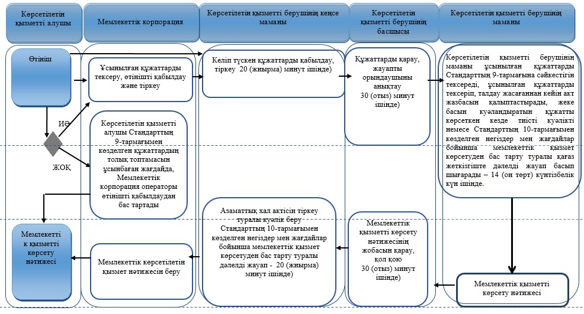

**Шартты белгілер:**

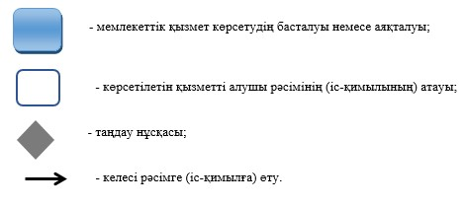

|  |  |
| --- | --- |
|  | Павлодар облысы әкімдігінің 2016 жылғы "20" желтоқсандағы № 374/8 қаулысына 7-қосымша |
|  | Павлодар облысы әкімдігінің 2015 жылғы "17" шілдедегі № 216/7 қаулысымен бекітілген |

**"Қайтыс болуды тіркеу, оның ішінде азаматтық**  
**хал актілері жазбаларына өзгерістер,толықтырулар мен**  
**түзетулер енгізу" мемлекеттік көрсетілетін қызмет регламенті**

**1. Жалпы ережелер**

      1. "Қайтыс болуды тіркеу, оның ішінде азаматтық хал актілері жазбаларына өзгерістер, толықтырулар мен түзетулер енгізу" мемлекеттік көрсетілетін қызметін (бұдан әрі – мемлекеттік көрсетілетін қызмет) Павлодар облысы аудандарының, қалаларының жергілікті атқарушы органдары (бұдан әрі – көрсетілетін қызметті беруші) көрсетеді.

      Өтінішті қабылдау және мемлекеттік қызметті көрсету нәтижесін беру баламалы негізде:

      1) аудандардың, қалалардың жергілікті атқарушы органдары, кенттердің, ауылдардың, ауылдық округтердің әкімдері;

      2) "Азаматтарға арналған үкімет" мемлекеттік корпорациясы" коммерциялық емес акционерлік қоғамы (бұдан әрі – Мемлекеттік корпорация) арқылы жүзеге асырылады.

      2. Мемлекеттік қызметті көрсету нысаны: қағаз түрінде.

      3. Мемлекеттік қызметті көрсетудің нәтижесі:

      жеке басын куәландыратын құжатты көрсеткен кезде қағаз жеткізгіштегі қайтыс болу туралы куәлік, енгізілген өзгерістерімен, толықтыруларымен және түзетулерімен қоса қайтыс болу туралы қайталама куәлік не Қазақстан Республикасы Әділет министрінің 2015 жылғы 17 сәуірдегі № 219 бұйрығымен бекітілген "Қайтыс болуды тіркеу, оның ішінде азаматтық хал актілері жазбаларына өзгерістер, толықтырулар мен түзетулер енгізу" мемлекеттік көрсетілетін стандартының (бұдан әрі – Стандарт) 10-тармағымен көзделген жағдайларда және негіздер бойынша мемлекеттік қызмет көрсетуден бас тарту туралы дәлелді жауап.

      Мемлекеттік қызмет көрсету нәтижесін ұсыну нысаны: қағаз түрінде.

**2. Мемлекеттік қызметті көрсету процесінде көрсетілетін**  
**қызметті берушінің құрылымдық бөлімшелерінің**  
**(қызметкерлерінің) іс-қимылының тәртібін сипаттау**

      4. Өтініш және Стандарттың 9-тармағымен көзделген қажетті құжаттар мемлекеттік қызметті көрсету бойынша рәсімді (іс-қимылды) бастауға негіз болып табылады.

      5. Мемлекеттік қызметті көрсету үдерісінің құрамына кіретін әрбір рәсімнің (іс-қимылдың) мазмұны, оны орындау ұзақтығы:

      1) қайтыс болуды тіркеу:

      көрсетілетін қызметті берушінің кеңсе маманы көрсетілетін қызметті алушының құжаттарды қабылдайды, алынған құжаттарды тіркеуді жүзеге асырады және көрсетілетін қызметті берушінің басшысына қарауға береді – 20 (жиырма) минут ішінде;

      көрсетілетін қызметті берушінің басшысы бұрыштама қояды және көрсетілетін қызметті алушының өтінішін көрсетілетін қызметті берушінің маманына орындау үшін жолдайды – 30 (отыз) минут ішінде;

      көрсетілетін қызметті берушінің маманы ұсынылған құжаттарды Стандарттың 9-тармағына, сондай-ақ Қазақстан Республикасының "Неке (ерлі-зайыптылық) және отбасы туралы" кодексіне сәйкестігін тексереді, ұсынылған құжаттарды тексеріп, талдау жасағаннан кейін "Азаматтық хал актісінің жазбасы" тіркеу пункті" ақпараттық жүйесінде (бұдан әрі – "АХАТ" ТП" АЖ) акт жазбасын қалыптастырады, тіркеуді жүзеге асырады және азаматтық хал актісін тіркеу туралы тиісті куәлікті басып шығарады не жеке басын куәландыратын құжатты көрсету кезінде Стандарттың 10-тармағымен көзделген негіздер мен жағдайлар бойынша мемлекеттік қызмет көрсетуден бас тарту туралы қағаз жеткізгіштегі дәлелді жауап – 6 (алты) сағат ішінде.

      Стандарттың 9-тармағымен белгіленген құжаттарды қосымша тексеру қажет болған кезде мемлекеттік қызметті көрсету мерзімі көрсетілетін қызметті алушыны 3 (үш) күнтізбелік күн ішінде хабардар ете отырып, күнтiзбелiк 30 (отыз) күннен аспайтын уақытқа ұзартылады.

      Көрсетілетін қызметті алушы Стандарттың 9-тармағында көзделген тізбеге сәйкес құжаттар топтамасын толық ұсынбаған жағдайда және (немесе) мерзімі өтіп кеткен құжаттарды ұсынған кезде көрсетілетін қызметті беруші;

      көрсетілетін қызметті берушінің басшысы мемлекеттік қызметті көрсету нәтижесіне қол қояды – 30 (отыз) минут ішінде;

      көрсетілетін қызметті берушінің кеңсе маманы мемлекеттік қызметті көрсету нәтижесін береді – 20 (жиырма) минут ішінде;

      2) азаматтық хал актісі жазбасына өзгерістер, толықтырулар мен түзетулер енгізу:

      көрсетілетін қызметті берушінің кеңсе маманы көрсетілетін қызметті алушының құжаттарын қабылдайды, алынған құжаттарды тіркеуді жүзеге асырады және көрсетілетін қызметті берішінің басшысына қарауға береді - 20 (жиырма) минут ішінде;

      көрсетілетін қызметті берушінің басшысы бұрыштама қояды және көрсетілетін қызметті алушының өтініші көрсетілетін қызметті берушінің маманы орындау үшін жолдайды – 30 (отыз) минут ішінде;

      көрсетілетін қызметі берушінің маманы ұсынылған құжаттарды Стандарттың 9-тармағына, сондай-ақ Қазақстан Республикасының "Неке (ерлі-зайыптылық) және отбасы туралы" кодексіне сәйкестігін тексереді, ұсынылған құжаттарды тексеріп, талдау жасағаннан кейін "АХАТ" ТП" АЖ-да акт жазбасын қалыптастырады, тіркеуді жүзеге асырады және азаматтық хал актісін тіркеу туралы куәлікті басып шығарады мемлекеттік қызметті көрсету нәтижесін не жеке басын куәландыратын құжатты көрсету кезінде Стандарттың 10-тармағымен көзделген негіздер мен жағдайлар бойынша мемлекеттік қызмет көрсетуден бас тарту туралы қағаз жеткізгіштегі дәлелді жауап – 14 (он төрт) күнтізбелік күн ішінде.

      Көрсетілетін қызметті алушы Стандарттың 9-тармағында көзделген тізбеге сәйкес құжаттар топтамасын толық ұсынбаған жағдайда және (немесе) мерзімі өтіп кеткен құжаттарды ұсынған кезде көрсетілетін қызметті беруші.

      Басқа мемлекеттік органдарға сұрау салу қажет болған кезде мемлекеттік қызметті көрсету мерзімі көрсетілетін қызметті алушыны 3 (үш) күнтізбелік күн ішінде хабардар ете отырып, 30 (отыз) күнтiзбелiк күннен аспайтын мерзімге ұзартылады;

      көрсетілетін қызметті берушінің басшысы мемлекеттік қызметті көрсету нәтижесіне қол қояды – 30 (отыз) минут ішінде;

      көрсетілетін қызметті берушінің кеңсе маманы мемлекеттік қызметті көрсету нәтижесін береді – 20 (жиырма) минут ішінде.

      6. Жеке басын куәландыратын құжатты көрсеткен кезде қағаз жеткізгіштегі қайтыс болу туралы куәлік (анықтама), енгізілген өзгерістерімен, толықтыруларымен және түзетулерімен қайтыс болу туралы қайталама куәлік не Стандарттың 10-тармағымен көзделген негіздер мен жағдайлар бойынша мемлекеттік қызмет көрсетуден бас тарту туралы дәлелді жауап мемлекеттік қызметті көрсету рәсімінің (іс-қимылының) нәтижесі болып табылады.

**3. Мемлекеттік қызметті көрсету процесінде көрсетілетін**  
**қызметті берушінің құрылымдық бөлімшелерінің**  
**(қызметкерлерінің) өзара іс-қимылының тәртібін сипаттау**

      7. Мемлекеттік қызметті көрсету үдерісіне қатысатын көрсетілетін қызметті берушінің құрылымдық бөлімшелерінің (қызметкерлерінің) тізбесі:

      1) көрсетілетін қызметті берушінің кеңсе маманы;

      2) көрсетілетін қызметті берушінің басшысы;

      3) көрсетілетін қызметті берушінің маманы.

      8. Әрбір рәсімнің (іс-қимылдың) ұзақтығын көрсете отырып, көрсетілетін қызметті берушінің құрылымдық бөлімшелерінің (қызметкерлерінің) арасындағы рәсімдердердің (іс-қимылдардың) реттілігін сипаттау осы регламенттің 1-қосымшасында (кесте) келтірілген.

**4. Мемлекеттік қызметті көрсету процесінде**  
**мемлекеттік корпорациямен және (немесе) өзге де**  
**көрсетілетін қызметті берушілермен өзара іс-қимылдардың**  
**тәртібін, сондай-ақ ақпараттық жүйелерді пайдалану тәртібін сипаттау**

      9. Мемлекеттік қызмет www.egov.kz "электрондық үкімет" веб-порталы арқылы көрсетілмейді.

      10. Мемлекеттік корпорацияға жүгіну тәртібінің сипаттамасы, көрсетілетін қызметті алушының сұрауын өңдеу ұзақтығы:

      көрсетілетін қызметті алушы Мемлекеттік корпорацияға құжаттар топтамасын тапсырған сәттен бастап мемлекеттік қызметті көрсету мерзімі – 1 (бір) жұмыс күні (қабылдау күні мемлекеттік қызметті көрсету мерзіміне кірмейді).

      Стандарттың 9-тармағымен белгіленген құжаттарды қосымша тексеру қажет болған кезде мемлекеттік қызметті көрсету мерзімі көрсетілетін қызметті алушыны 3 (үш) күнтізбелік күн ішінде хабардар ете отырып, күнтiзбелiк 30 (отыз) күннен аспайтын уақытқа ұзартылады;

      азаматтық хал актісі жазбасына өзгерістер, толықтырулар мен түзетулер енгізу – 15 (он бес) күнтізбелік күн (қабылдау күні мемлекеттік қызметті көрсету мерзіміне кірмейді).

      Басқа мемлекеттік органдарға сұрау салу қажет болған кезде мемлекеттік қызметті көрсету мерзімі көрсетілетін қызметті алушыны 3 (үш) күнтізбелік күн ішінде хабардар ете отырып, 30 (отыз) күнтiзбелiк күннен аспайтын мерзімге ұзартылады.

      Мемлекеттік корпорацияға жүгіну тәртібін сипаттау, көрсетілетін қызметті алушының сұрауын өңдеу ұзақтығы, мемлекеттiк қызметтi көрсету нәтижесін алу тәртібі:

      1-үдеріс – мемлекеттік қызметті көрсету үшін Мемлекеттік корпорацияның ақпараттық жүйесінде (бұдан әрі – Мемлекеттік корпорация АЖ) Мемлекеттік корпорация операторының авторландыру үдерісі;

      1-шарт – логин және пароль немесе ЭЦҚ арқылы тіркелген Мемлекеттік корпорация операторы туралы деректердің түпнұсқалығын Мемлекеттік корпорация АЖ-да тексеру;

      2-үдеріс – Мемлекеттік корпорация операторының деректерінде бұзушылықтардың болуына байланысты Мемлекеттік корпорация АЖ-да авторландырудан бас тарту туралы хабарламаны қалыптастыру;

      3-үдеріс – Мемлекеттік корпорация операторының мемлекеттік қызметті таңдауы, қызметті көрсетуге арналған сұрау нысанын экранға шығару және оның құрылымы мен форматтық талаптарын ескере отырып, нысанды толтыруы (деректерді енгізуі, сканерленген құжатты бекіту);

      4-үдеріс – Мемлекеттік корпорация операторының ЭЦҚ арқылы мемлекеттік қызметті көрсетуге арналған сұраудың толтырылған нысанына (енгізілген деректерге, бекітілген сканерленген құжатқа) қол қою және Мемлекеттік корпорация операторының одан кейінгі іс-қимылдары туралы ақпарат алу;

      2-шарт – сәйкестендіру деректерінің (сұрауда көрсетілген жеке сәйкестендіру нөмірі (бұдан әрі – ЖСН) мен ЭЦҚ тіркеу куәлігінде көрсетілген ЖСН арасындағы) сәйкестігін, ЭЦҚ тіркеу куәлігін қолдану мерзімін және Мемлекеттік корпорация АЖ-дан қайтарылып алынған (күші жойылған) тіркеу куәліктерінің тізімінде болмауын тексеру;

      5-үдеріс – Мемлекеттік корпорация операторының ЭЦҚ-сының түпнұсқалығы расталмауына байланысты сұратылып отырған мемлекеттік қызметті көрсетуден бас тарту туралы хабарламаны қалыптастыру;

      6-үдеріс – көрсетілетін қызметті алушының ЭЦҚ-сымен қол қойылған электрондық құжатты (көрсетілетін қызметті алушының сұрауын) "электрондық үкімет" шлюзі (бұдан әрі – ЭҮШ)/"электрондық үкіметтің" өңірлік шлюзі (бұдан әрі – ЭҮӨШ) арқылы жергілікті атқарушы органның ақпараттық жүйесіне (бұдан әрі – ЖАО АЖ) жіберу және көрсетілетін қызметті беруші маманының электрондық мемлекеттік қызметті өңдеуі;

      7-үдеріс – көрсетілетін қызметті беруші маманының мемлекеттік қызметті көрсету нәтижесін қалыптастыруы. Электрондық құжат көрсетілетін қызметті беруші маманының ЭЦҚ-сын пайдалану арқылы қалыптастырылады және Мемлекеттік корпорация АЖ-ға жіберіледі;

      8-үдеріс – көрсетілетін қызметті алушының қолына беру немесе электрондық поштасына жіберу арқылы Мемлекеттік корпорация операторының мемлекеттік көрсетілетін қызметтің нәтижесін беруі.

      11. Мемлекеттік қызметті көрсету үдерісінде рәсімдердің (іс-қимылдардың), көрсетілетін қызметті берушінің құрылымдық бөлімшелерінің (қызметкерлерінің) өзара іс-қимылдарының реттілігін толық сипаттау, сондай-ақ мемлекеттік қызметті көрсету үдерісінде Мемлекеттік корпорациямен өзара іс-қимылдың тәртібін сипаттау осы регламенттің 2-қосымшасына сәйкес мемлекеттік қызметті көрсетудің бизнес-процестерінің анықтамалығында көрсетіледі.

|  |  |
| --- | --- |
|  | "Қайтыс болуды тіркеу, оның ішінде азаматтық хал актілері жазбаларына өзгерістер, толықтырулар мен түзетулер енгізу" мемлекеттік көрсетілетін қызмет регламентіне 1-қосымша |

**Мемлекеттік қызметті көрсету процесінде көрсетілетін**  
**қызметті берушінің құрылымдық бөлімшелерінің**  
**(қызметкерлерінің) өзара іс-қимылдары реттілігінің сипаттамасы**

      1) қайтыс болуды тіркеу:

|  |  |  |  |  |  |
| --- | --- | --- | --- | --- | --- |
| Іс-қимыл (жұмыс барысы, ағымы) № | 1 | 2 | 3 | 4 | 5 |
| Құрылымдық бөлімшенің (қызметкерлердің) атауы | Көрсетілетін қызметті берушінің кеңсе маманы | Көрсетілетін қызметті берушінің басшысы | Көрсетілетін қызметті берушінің маманы | Көрсетілетін қызметті берушінің басшысы | Көрсетілетін қызметті берушінің кеңсе маманы |
| Іс-қимылдың (үдерістің, әсімнің, операциялар) атауы және олардың сипаттамасы | ЖАО АЖ-да құжаттарды қабылдау және тіркеу | Жауапты маманды анықтау | Ұсынылған құжаттарды қарау және мемлекеттік көрсетілетін қызмет нәтижесін дайындау | Мемлекеттік көрсетілетін қызмет нәтижесіне қол қою | Журналда тіркеу |
| Аяқталу нысаны (мәліметтер, құжат, ұйымдық-өкімдік шешім) | Көрсетілетін қызметті берушінің басшысына жібереді | Бұрыштама | Мемлекеттік көрсетілетін қызмет нәтижесі | Азаматтық хал актісін тіркеу туралы куәлік не Стандарттың 10-тармағымен көзделген негіздер мен жағдайлар бойынша жеке басын куәландыратын құжатты көрсеткен кезде қағаз жеткізгіште мемлекеттік қызмет көрсетуден бас тарту туралы дәлелді жауап | Нәтижені беру |
| Орындау мерзімдері | 20 (жиырма) минут ішінде | 30 (отыз) минут ішінде | 6 (алты) сағат ішінде | 30 (отыз) минут ішінде | 20 (жиырма) минут ішінде |
|  | 1 (бір) жұмыс күні (құжаттарды қабылдау күні мемлекеттік қызметті көрсету мерзіміне кірмейді).  Стандарттың 9-тармағымен белгіленген құжаттарды қосымша тексеру қажет болған кезде мемлекеттік қызметті көрсету мерзімі көрсетілетін қызметті алушыны 3 (үш) күнтізбелік күн ішінде хабардар ете отырып, 30 (отыз) күнтiзбелiк күннен аспайтын уақытқа ұзартылады | | | | |

      2) азаматтық хал актісі жазбасына өзгерістер, толықтырулар мен түзетулер енгізу:

|  |  |  |  |  |  |
| --- | --- | --- | --- | --- | --- |
| Іс-қимыл (жұмыс барысы, ағымы) № | 1 | 2 | 3 | 4 | 5 |
| Құрылымдық бөлімшенің (қызметкерлердің) атауы | Көрсетілетін қызметті берушінің кеңсе маманы | Көрсетілетін қызметті берушінің басшысы | Көрсетілетін қызметті берушінің маманы | Көрсетілетін қызметті берушінің басшысы | Көрсетілетін қызметті берушінің кеңсе маманы |
| Іс-қимылдың (үдерістің, рәсімнің, операциялар) атауы және олардың сипаттамасы | ЖАО АЖ-да құжаттарды қабылдау және тіркеу | Жауапты маманды анықтау | Ұсынылған құжаттарды қарау және мемлекеттік көрсетілетін қызмет нәтижесін дайындау | Мемлекеттік көрсетілетін қызмет нәтижесіне қол қою | Журналда тіркеу |
| Аяқталу нысаны (мәліметтер, құжат, ұйымдық-өкімдік шешім) | Көрсетілетін қызметті берушінің басшысына жібереді | Бұрыштама | Мемлекеттік көрсетілетін қызмет нәтижесі | Азаматтық хал актісін тіркеу туралы куәлік не Стандарттың 10-тармағымен көзделген негіздер мен жағдайлар бойынша жеке басын куәландыратын құжатты көрсеткен кезде қағаз жеткізгіште мемлекеттік қызмет көрсетуден бас тарту туралы дәлелді жауап | Нәтижені беру |
| Орындау мерзімдері | 20 (жиырма) минут ішінде | 30 (отыз) минут ішінде | 14 (он төрт) күнтізбелік күн | 30 (отыз) минут ішінде | 20 (жиырма) минут ішінде |
|  | 15 (он бес) күнтізбелік күн (қабылдау күні мемлекеттік қызметті көрсету мерзіміне кірмейді)  Басқа мемлекеттік органдарға сұрау салу қажет болған кезде мемлекеттік қызметті көрсету мерзімі көрсетілетін қызметті алушыны 3 (үш) күнтізбелік күн ішінде хабардар ете отырып, 30 (отыз) күнтiзбелiк күннен аспайтын мерзімге ұзартылады | | | | |

|  |  |
| --- | --- |
|  | "Қайтыс болуды тіркеу, оның ішінде азаматтық хал актілері жазбаларына өзгерістер, толықтырулар мен түзетулер енгізу" мемлекеттік көрсетілетін қызмет регламентіне 2-қосымша |

**"Қайтыс болуды тіркеу, оның ішінде азаматтық хал актілері**  
**жазбаларына өзгерістер, толықтырулар мен түзетулер енгізу"**  
**мемлекеттік қызметті көрсетудің бизнес-процестерінің анықтамалығы**

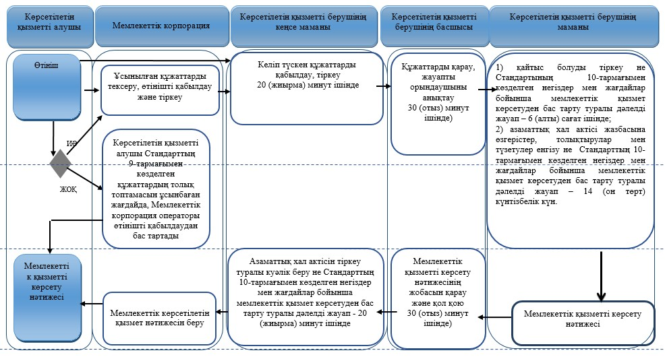

**Шартты белгілер:**

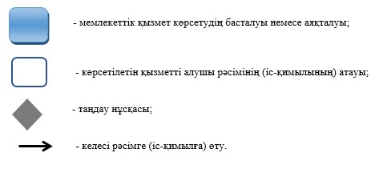

|  |  |
| --- | --- |
|  | Павлодар облысы әкімдігінің 2016 жылғы "20" желтоқсандағы № 374/8 қаулысына 8-қосымша |
|  | Павлодар облысы әкімдігінің 2015 жылғы "17" шілдедегі № 216/7 қаулысымен бекітілген |

**"Бала асырап алуды тіркеу, оның ішінде азаматтық хал актілері**  
**жазбаларына өзгерістер, толықтырулар мен түзетулер енгізу"**  
**мемлекеттік көрсетілетін қызмет регламенті**

**1. Жалпы ережелер**

      1. "Бала асырап алуды тіркеу, оның ішінде азаматтық хал актілері жазбаларына өзгерістер, толықтырулар мен түзетулер енгізу" мемлекеттік көрсетілетін қызметін (бұдан әрі – мемлекеттік көрсетілетін қызмет) Павлодар облысы аудандарының, қалаларының жергілікті атқарушы органдары (бұдан әрі – көрсетілетін қызметті беруші) көрсетеді.

      Өтініштерді қабылдау және мемлекеттік қызметті көрсету нәтижесін беру аудандар мен қалалардың жергілікті атқарушы органдары, кенттердің, ауылдардың, ауылдық округтердің әкімдері арқылы жүзеге асырылады.

      2. Мемлекеттік қызметті көрсету нысаны: қағаз түрінде.

      3. Көрсетілетін мемлекеттік қызметтің нәтижесі:

      жеке басын куәландыратын құжатты көрсеткен кезде қағаз жеткізгіштегі ұл (қыз) асырап алу туралы және баланың туу туралы куәлік, енгізілген өзгерістерімен, толықтыруларымен және түзетулерімен ұл (қыз) асырап алу туралы қайталама куәлік не Қазақстан Республикасы Әділет министрінің 2015 жылғы 17 сәуірдегі № 219 бұйрығымен бекітілген "Бала асырап алуды тіркеу, оның ішінде азаматтық хал актілері жазбаларына өзгерістер, толықтырулар мен түзетулер енгізу" мемлекеттік қызмет көрсету стандартының (бұдан әрі – Стандарт) 9-1-тармағында көзделген негіздер мен жағдайларда мемлекеттік қызмет көрсетуден бас тарту туралы дәлелді жауап.

      Мемлекеттік қызмет көрсету нәтижесінің нысаны: қағаз түрінде.

**2. Мемлекеттік қызметті көрсету процесінде көрсетілетін**  
**қызметті берушінің құрылымдық бөлімшелерінің**  
**(қызметкерлерінің) іс-қимылының тәртібін сипаттау**

      4. Өтініш және Стандарттың 9-тармағымен көзделген қажетті құжаттар мемлекеттік қызметті көрсету бойынша рәсімді (іс-қимылды) бастауға негіз болып табылады.

      5. Мемлекеттік қызметті көрсету үдерісінің құрамына кіретін әрбір рәсімнің (іс-қимылдың) мазмұны, оны орындау ұзақтығы:

      1) бала асырап алуды тіркеу:

      көрсетілетін қызметті берушінің кеңсе маманы көрсетілетін қызметті алушының құжаттарын қабылдайды, алынған құжаттарды тіркеуді жүзеге асырады және көрсетілетін қызметті берушінің басшысына қарауға береді – 20 (жиырма) минут ішінде;

      көрсетілетін қызметті берушінің басшысы бұрыштама қояды және көрсетілетін қызметті алушының өтінішін көрсетілетін қызметті берушінің маманына орындау үшін жолдайды – 30 (отыз) минут ішінде;

      көрсетілетін қызметті берушінің маманы ұсынылған құжаттарды Стандарттың 9-тармағына, сондай-ақ Қазақстан Республикасының "Неке (ерлі-зайыптылық) және отбасы туралы" кодексіне сәйкестігін тексереді, ұсынылған құжаттарды тексеріп, талдау жасағаннан кейін "Азаматтық хал актісінің жазбасы" тіркеу пункті" ақпараттық жүйесінде акт жазбасын қалыптастырады, тіркеуді жүзеге асырады және азаматтық хал актісін тіркеу туралы тиісті куәлікті басып шығарады не жеке басын куәландыратын құжатты көрсеткен кезде қағаз жеткізгіштегі Стандарттың 9-1-тармағында көзделген негіздер мен жағдайларда мемлекеттік қызмет көрсетуден бас тарту туралы дәлелді жауап– 6 (алты) сағат ішінде.

      Көрсетілетін қызметті алушы Стандартының 9-тармағында көзделген тізбеге сәйкес құжаттардың топтамасын толық ұсынбаған және (немесе) қолданылу мерзімі өтіп кеткен құжаттарды ұсынған жағдайда көрсетілетін қызметті беруші өтінішті қабылдаудан бас тартады;

      көрсетілетін қызметті берушінің басшысы азаматтық хал актісін тіркеу туралы тиісті куәлікті қалыптастырғаннан кейін мемлекеттік қызметті көрсету нәтижесіне қол қояды – 30 (отыз) минут ішінде;

      көрсетілетін қызметті берушінің кеңсе маманы көрсетілетін қызметті алушыға мемлекеттік қызметті көрсету нәтижесін береді – 20 (жиырма) минут ішінде;

      2) азаматтық хал актісі жазбасына өзгерістер, толықтырулар мен түзетулер енгізу:

      көрсетілетін қызметті берушінің кеңсе маманы көрсетілетін қызметті алушының құжаттарын қабылдайды, алынған құжаттарды тіркеуді жүзеге асырады және көрсетілетін қызметті берушінің басшысына қарауға береді – 20 (жиырма) минут ішінде;

      көрсетілетін қызметті берушінің басшысы бұрыштама қояды және көрсетілетін қызметті алушының өтінішін көрсетілетін қызметті берушінің маманына орындау үшін жолдайды – 30 (отыз) минут ішінде;

      көрсетілетін қызметті берушінің маманы ұсынылған құжаттарды Стандарттың 9-тармағына, сондай-ақ Қазақстан Республикасының "Неке (ерлі-зайыптылық) және отбасы туралы" кодексіне сәйкестігін тексереді, ұсынылған құжаттарды тексеріп, талдау жасағаннан кейін "Азаматтық хал актісінің жазбасы" тіркеу пункті" ақпараттық жүйесінде акт жазбасын қалыптастырады, тіркеуді жүзеге асырады және азаматтық хал актісін тіркеу туралы тиісті куәлікті басып шығарады не жеке басын куәландыратын құжатты көрсеткен кезде Стандарттың 9-1-тармағында көзделген негіздер мен жағдайларда мемлекеттік қызмет көрсетуден бас тарту туралы қағаз жеткізгіштегі дәлелді жауап – 14 (он төрт) күнтізбелік күн ішінде.

      Басқа мемлекеттік органдарға сұрау салу қажет болған кезде мемлекеттік қызметті көрсету мерзімі көрсетілетін қызметті алушыны 3 (үш) күнтізбелік күн ішінде хабардар ете отырып, 30 (отыз) күнтiзбелiк күннен аспайтын мерзімге ұзартылады;

      Көрсетілетін қызметті алушы Стандартының 9-тармағында көзделген тізбеге сәйкес құжаттардың топтамасын толық ұсынбаған және (немесе) қолданылу мерзімі өтіп кеткен құжаттарды ұсынған жағдайда көрсетілетін қызметті беруші өтінішті қабылдаудан бас тартады;

      көрсетілетін қызметті берушінің басшысы азаматтық хал актісін тіркеу туралы тиісті куәлікті қалыптастырғаннан кейін мемлекеттік қызметті көрсету нәтижесіне қол қояды – 30 (отыз) минут ішінде;

      көрсетілетін қызметті берушінің кеңсе маманы көрсетілетін қызметті алушыға мемлекеттік қызметті көрсету нәтижесін береді – 20 (жиырма) минут ішінде.

      6. Бала асырап алу туралы және туу туралы куәлік, енгізілген өзгерістерімен, толықтыруларымен және түзетулерімен бала асырап алу туралы қайталама куәлік не жеке басын куәландыратын құжатты көрсеткен кезде Стандарттың 9-1-тармағында көзделген негіздер мен жағдайларда мемлекеттік қызмет көрсетуден бас тарту туралы қағаз жеткізгіштегі дәлелді жауап мемлекеттік қызметті көрсету рәсімінің (іс-қимылының) нәтижесі болып табылады.

**3. Мемлекеттік қызметті көрсету процесінде көрсетілетін**  
**қызметті берушінің құрылымдық бөлімшелерінің**  
**(қызметкерлерінің) өзара іс-қимылының тәртібін сипаттау**

      7. Мемлекеттік қызметті көрсету үдерісіне қатысатын көрсетілетін қызметті берушінің құрылымдық бөлімшелерінің (қызметкерлерінің) тізбесі:

      1) көрсетілетін қызметті берушінің кеңсе маманы;

      2) көрсетілетін қызметті берушінің басшысы;

      3) көрсетілетін қызметті берушінің маманы.

      8. Әрбір рәсімнің (іс-қимылдың) ұзақтығын көрсете отырып, көрсетілетін қызметті берушінің құрылымдық бөлімшелерінің (қызметкерлерінің) арасындағы рәсімдердердің (іс-қимылдардың) реттілігін сипаттау осы регламенттің қосымшасына сәйкес мемлекеттік қызметті көрсетудің бизнес-процестерінің анықтамалығында келтірілген.

**4. Мемлекеттік қызметті көрсету процесінде**  
**мемлекеттік корпорациясымен және (немесе) өзге де**  
**көрсетілетін қызметті берушілермен өзара іс-қимылдардың тәртібін,**  
**сондай-ақ ақпараттық жүйелерді пайдалану тәртібін сипаттау**

      9. Мемлекеттік көрсетілетін қызмет "Азаматтарға арналған үкімет" мемлекеттік корпорациясы" коммерциялық емес акционерлік қоғамы және www.egov.kz "электрондық үкімет" веб-порталы арқылы көрсетілмейді.

|  |  |
| --- | --- |
|  | "Бала асырап алуды тіркеу, оның ішінде азаматтық хал актілері жазбаларына өзгерістер, толықтырулар мен түзетулер енгізу" мемлекеттік көрсетілетін қызмет регламентіне қосымша |

**"Бала асырап алуды тіркеу, оның ішінде**  
**азаматтық хал актілері жазбаларына өзгерістер,**  
**толықтырулар мен түзетулер енгізу" мемлекеттік**  
**қызметті көрсетудің бизнес-процестерінің анықтамалығы**

      1) бала асырап алуды тіркеу:

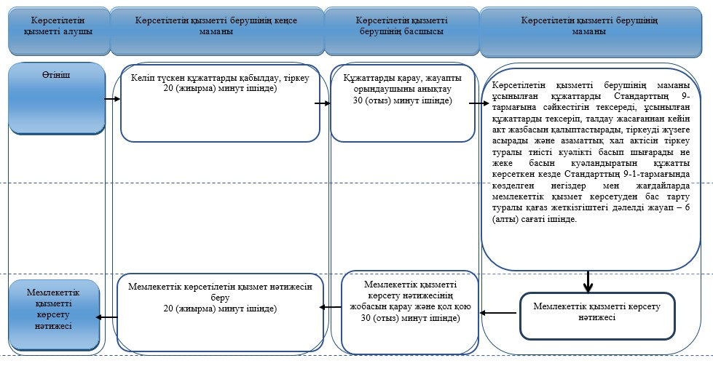

      2) азаматтық хал актісі жазбасына өзгерістер, толықтырулар мен түзетулер енгізу:

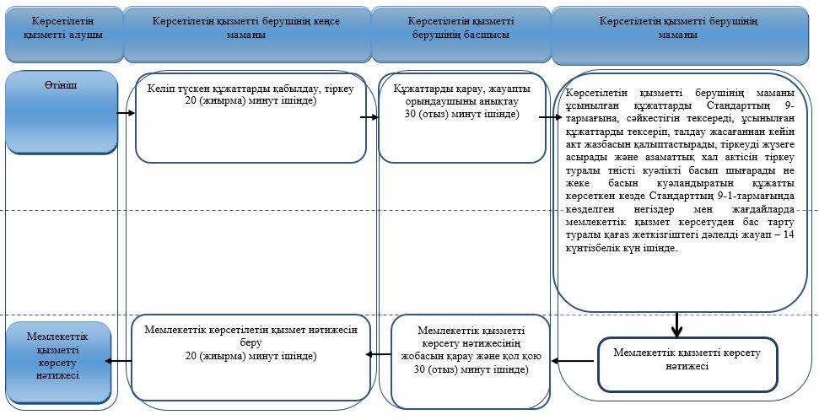

**Шартты белгілер:**

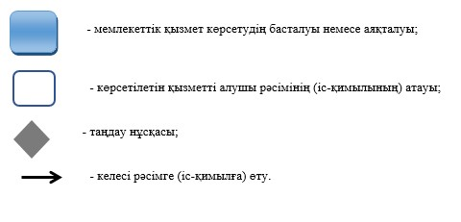

|  |  |
| --- | --- |
|  | Павлодар облысы әкімдігінің 2016 жылғы "20" желтоқсандағы № 374/8 қаулысына 9-қосымша |
|  | Павлодар облысы әкімдігінің 2015 жылғы "17" шілдедегі № 216/7 қаулысымен бекітілген |

**"Некені (ерлі-зайыптылықты) бұзуды тіркеу, оның ішінде**  
**азаматтық хал актілері жазбаларына өзгерістер, толықтырулар**  
**мен түзетулер енгізу" мемлекеттік көрсетілетін қызмет регламенті**

**1. Жалпы ережелер**

      1. "Некені (ерлі-зайыптылықты) бұзуды тіркеу, оның ішінде азаматтық хал актілері жазбаларына өзгерістер, толықтырулар мен түзетулер енгізу" мемлекеттік көрсетілетін қызметін (бұдан әрі – мемлекеттік көрсетілетін қызмет) Павлодар облысы қалаларының, аудандарының жергілікті атқарушы органдары (бұдан әрі – көрсетілетін қызметті беруші) көрсетеді.

      Өтінішті қабылдау және мемлекеттік қызметті көрсету нәтижесін беру баламалы негізде:

      1) аудандардың, қалалардың жергілікті атқарушы органдары, кенттердің, ауылдардың, ауылдық округтердің әкімдері;

      2) "Азаматтарға арналған үкімет" мемлекеттік корпорациясы" коммерциялық емес акционерлік қоғамы (бұдан әрі – Мемлекеттік корпорация);

      3) www.egov.kz "электрондық үкімет" веб-порталы" (бұдан әрі – портал) арқылы жүзеге асырылады.

      2. Мемлекеттік қызметті көрсету нысаны: электрондық (ішінара автоматтандырылған) және (немесе) қағаз түрінде.

      3. Көрсетілетін мемлекеттік қызметтің нәтижесі:

      жеке басын куәландыратын құжатты көрсету кезінде қағаз жеткізгіштегі некені (ерлі-зайыптылықты) бұзуды мемлекеттік тіркеу туралы куәлік, енгізілген өзгерістерімен, толықтыруларымен және түзетулерімен некені (ерлі-зайыптылықты) бұзу туралы қайталама куәлік не Қазақстан Республикасы Әділет министрінің 2015 жылғы 17 сәуірдегі № 219 бұйрығымен бекітілген "Некені (ерлі-зайыптылықты) бұзуды тіркеу, оның ішінде азаматтық хал актілері жазбаларына өзгерістер, толықтырулар мен түзетулер енгізу" мемлекеттік көрсетілетін қызмет стандартының (бұдан әрі – Стандарт) 10-тармағында көзделген жағдайлар мен негіздер бойынша мемлекеттік қызмет көрсетуден бас тарту туралы дәлелді жауап.

      Порталда көрсетілетін қызметті алушының "жеке кабинетіне" қызметті берушінің уәкілетті адамының электрондық цифрлық қолтаңбасымен (бұдан әрі - ЭЦҚ) куәландырылған электрондық құжат нысанында электрондық өтініштің қабылданғанын растау және некені (ерлі-зайыптылықты) бұзуды тіркеу күнінің белгіленуі туралы хабарлама не Стандарттың 10-тармағында көзделген негіздер мен жағдайлар бойынша мемлекеттік қызмет көрсетуден бас тарту туралы электронды құжат нысанында дәлелді жауап жолданады.

      Мемлекеттік қызмет көрсету нәтижесінің нысаны: қағаз түрінде.

**2. Мемлекеттік қызметті көрсету процесінде көрсетілетін**  
**қызметті берушінің құрылымдық бөлімшелерінің**  
**(қызметкерлерінің) іс-қимылының тәртібін сипаттау**

      4. Өтініш және Стандарттың 9-тармағымен көзделген қажетті құжаттар мемлекеттік қызметті көрсету бойынша рәсімді (іс-қимылды) бастауға негіз болып табылады.

      5. Мемлекеттік қызметті көрсету үдерісінің құрамына кіретін әрбір рәсімнің (іс-қимылдың) мазмұны және оны орындаудың ұзақтығы:

      1) заңды күшіне енген некені (ерлі-зайыптылықты) бұзу туралы сот шешімінің негізінде некені (ерлі-зайыптылықты) бұзуды тіркеу:

      көрсетілетін қызметті берушінің кеңсе маманы көрсетілетін қызметті алушының құжаттарын қабылдайды, алынған құжаттарды тіркеуді жүзеге асырады және көрсетілетін қызметті берушінің басшысына қарауға береді – 20 (жиырма) минут ішінде;

      көрсетілетін қызметті берушінің басшысы бұрыштама қояды және көрсетілетін қызметті алушының өтінішін көрсетілетін қызметті берушінің маманына орындау үшін жолдайды – 30 (отыз) минут ішінде;

      көрсетілетін қызметті берушінің маманы ұсынылған құжаттарды Стандарттың 9-тармағына, сондай-ақ Қазақстан Республикасының "Неке (ерлі-зайыптылық) және отбасы туралы" кодексіне сәйкестігін тексереді, ұсынылған құжаттарды тексеріп, талдау жасағаннан кейін "Азаматтық хал актісінің жазбасы" тіркеу пункті" ақпараттық жүйесінде (бұдан әрі – "АХАТ" ТП" АЖ) акт жазбасын қалыптастырады, тіркеуді жүзеге асырады және азаматтық хал актісін тіркеу туралы тиісті куәлікті басып шығарады не Стандарттың 10-тармағымен көзделген негіздер мен жағдайлар бойынша мемлекеттік қызмет көрсетуден бас тарту туралы дәлелді жауап – 1 (бір) жұмыс күні ішінде (қабылдау күні мемлекеттік қызметті көрсету мерзіміне кірмейді).

      Заңды күшіне енген сот шешімінің негізінде некені (ерлі-зайыптылықты) бұзуды тіркеу туралы өтінішті басқа аумақтық бірлікке шығару орны бойынша жолдау қажет болған кезде – 30 (отыз) күнтізбелік күн;

      Көрсетілетін қызметті алушы Стандартының 9-тармағында көзделген тізбеге сәйкес құжаттардың топтамасын толық ұсынбаған және (немесе) қолданылу мерзімі өтіп кеткен құжаттарды ұсынған жағдайда көрсетілетін қызметті беруші өтінішті қабылдаудан бас тартады;

      көрсетілетін қызметті берушінің басшысы мемлекеттік қызметті көрсету нәтижесіне қол қояды – 30 (отыз) минут ішінде;

      көрсетілетін қызметті берушінің кеңсе маманы мемлекеттік қызметті көрсету нәтижесін береді – 20 (жиырма) минут ішінде;

      2) жұбайын хабар-ошарсыз кеткен немесе әрекетке қабілетсіз деп тану туралы заңды күшіне енген сот шешімінің негізінде, сондай-ақ жұбайын қылмыс жасағаны үшін кемінде үш жыл мерзімге бас бостандығынан айыруға соттау туралы сот үкімінің негізінде некені (ерлі-зайыптылықты) бұзуды мемлекеттік тіркеу:

      көрсетілетін қызметті берушінің кеңсе маманы көрсетілетін қызметті алушының құжаттарын қабылдайды, алынған құжаттарды тіркеуді жүзеге асырады және көрсетілетін қызметті берушінің басшысына қарауға береді – 20 (жиырма) минут ішінде;

      көрсетілетін қызметті берушінің басшысы бұрыштама қояды және көрсетілетін қызметті алушының өтінішін көрсетілетін қызметті берушінің маманына орындау үшін жолдайды – 30 (отыз) минут ішінде;

      көрсетілетін қызметті берушінің маманы ұсынылған құжаттарды Стандарттың 9-тармағына, сондай-ақ Қазақстан Республикасының "Неке (ерлі-зайыптылық) және отбасы туралы" кодексіне сәйкестігін тексереді, ұсынылған құжаттарды тексеріп, талдау жасағаннан кейін "АХАТ" ТП" АЖ-да акт жазбасын қалыптастырады, тіркеуді жүзеге асырады және азаматтық хал актісін тіркеу туралы тиісті куәлікті басып шығарады – өтініш түскен күннен бастап бір апта мерзімде қамауда жатқан жұбайына немесе әрекетке қабілетсіз жұбайының қорғаншысына немесе хабар-ошарсыз кеткен деп танылған жұбайының мүлкіне қорғаншыға хабарлай отырып, Стандарттың 10-тармағымен көзделген негіздер мен жағдайлар бойынша мемлекеттік қызмет көрсетуден бас тарту туралы дәлелді жауап - 44 (қырық төрт) күнтізбелік күн ішінде.

      Стандарттың 9-тармағымен белгіленген құжаттарды қосымша тексеру қажет болған кезде мемлекеттік қызметті көрсету мерзімі қарау мерзімін ұзарту сәтінен бастап көрсетілетін қызметті алушыны 3 (үш) күнтізбелік күн ішінде хабардар ете отырып, күнтiзбелiк 30 (отыз) күннен аспайтын уақытқа ұзартылады.

      Көрсетілетін қызметті алушы Стандартының 9-тармағында көзделген тізбеге сәйкес құжаттардың топтамасын толық ұсынбаған және (немесе) қолданылу мерзімі өтіп кеткен құжаттарды ұсынған жағдайда көрсетілетін қызметті беруші өтінішті қабылдаудан бас тартады;

      көрсетілетін қызметті берушінің басшысы мемлекеттік қызметті көрсету нәтижесіне қол қояды – 30 (отыз) минут ішінде;

      көрсетілетін қызметті берушінің кеңсе маманы мемлекеттік қызметті көрсету нәтижесін береді – 20 (жиырма) минут ішінде;

      3) кәмелетке толмаған балалары жоқ ерлі-зайыптылардың өзара келісімі бойынша некені (ерлі-зайыптылықты) бұзуды мемлекеттік тіркеу:

      көрсетілетін қызметті берушінің кеңсе маманы көрсетілетін қызметті алушының құжаттарын қабылдайды, алынған құжаттарды тіркеуді жүзеге асырады және көрсетілетін қызметті берушінің басшысына қарауға береді – 20 (жиырма) минут ішінде;

      көрсетілетін қызметті берушінің басшысы бұрыштама қояды және көрсетілетін қызметті алушының өтінішін көрсетілетін қызметті берушінің маманына орындау үшін жолдайды – 30 (отыз) минут ішінде;

      көрсетілетін қызметті берушінің маманы ұсынылған құжаттарды Стандарттың 9-тармағына, сондай-ақ Қазақстан Республикасының "Неке (ерлі-зайыптылық) және отбасы туралы" кодексіне сәйкестігін тексереді, ұсынылған құжаттарды тексеріп, талдау жасағаннан кейін "АХАТ" ТП" АЖ-да акт жазбасын қалыптастырады, тіркеуді жүзеге асырады және азаматтық хал актісін тіркеу туралы тиісті куәлікті басып шығарады не Стандарттың 10-тармағымен көзделген негіздер мен жағдайлар бойынша мемлекеттік қызмет көрсетуден бас тарту туралы дәлелді жауап – өтініш берілген күннен бастап бір ай мерзім өткеннен кейін көрсетіледі (қабылдау күні мемлекеттік қызметті көрсету мерзіміне кірмейді).

      Стандарттың 9-тармағымен белгіленген құжаттарды қосымша тексеру қажет болған кезде мемлекеттік қызметті көрсету мерзімі қарау мерзімін ұзарту сәтінен бастап көрсетілетін қызметті алушыны 3 (үш) күнтізбелік күн ішінде хабардар ете отырып, күнтiзбелiк 30 (отыз) күннен аспайтын уақытқа ұзартылады.

      Көрсетілетін қызметті алушы Стандартының 9-тармағында көзделген тізбеге сәйкес құжаттардың топтамасын толық ұсынбаған және (немесе) қолданылу мерзімі өтіп кеткен құжаттарды ұсынған жағдайда көрсетілетін қызметті беруші өтінішті қабылдаудан бас тартады;

      көрсетілетін қызметті берушінің басшысы мемлекеттік қызметті көрсету нәтижесіне қол қояды – 30 (отыз) минут ішінде;

      көрсетілетін қызметті берушінің кеңсе маманы мемлекеттік қызметті көрсету нәтижесін береді – 20 (жиырма) минут ішінде;

      4) азаматтық хал актісі жазбасына өзгерістер, толықтырулар мен түзетулер енгізу туралы өтініштер:

      көрсетілетін қызметті берушінің кеңсе маманы көрсетілетін қызметті алушының құжаттарын қабылдайды, алынған құжаттарды тіркеуді жүзеге асырады және көрсетілетін қызметті берушінің басшысына қарауға береді – 20 (жиырма) минут ішінде;

      көрсетілетін қызметті берушінің басшысы бұрыштама қояды және көрсетілетін қызметті алушының өтінішін көрсетілетін қызметті берушінің маманына орындау үшін жолдайды – 30 (отыз) минут ішінде;

      көрсетілетін қызметті берушінің маманы ұсынылған құжаттарды Стандарттың 9-тармағына, сондай-ақ Қазақстан Республикасының "Неке (ерлі-зайыптылық) және отбасы туралы" кодексіне сәйкестігін тексереді, ұсынылған құжаттарды тексеріп, талдау жасағаннан кейін "АХАТ" ТП" АЖ-да акт жазбасын қалыптастырады, тіркеуді жүзеге асырады және азаматтық хал актісін тіркеу туралы тиісті куәлікті басып шығарады не Стандарттың 10-тармағымен көзделген негіздер мен жағдайлар бойынша мемлекеттік қызмет көрсетуден бас тарту туралы дәлелді жауап – 14 (он төрт) күнтізбелік күн ішінде.

      Стандарттың 9-тармағымен белгіленген құжаттарды қосымша тексеру қажет болған кезде мемлекеттік қызметті көрсету мерзімі қарау мерзімін ұзарту сәтінен бастап көрсетілетін қызметті алушыны 3 (үш) күнтізбелік күн ішінде хабардар ете отырып, күнтiзбелiк 30 (отыз) күннен аспайтын уақытқа ұзартылады.

      Көрсетілетін қызметті алушы Стандартының 9-тармағында көзделген тізбеге сәйкес құжаттардың топтамасын толық ұсынбаған және (немесе) қолданылу мерзімі өтіп кеткен құжаттарды ұсынған жағдайда көрсетілетін қызметті беруші өтінішті қабылдаудан бас тартады;

      көрсетілетін қызметті берушінің басшысы мемлекеттік қызметті көрсету нәтижесіне қол қояды – 30 (отыз) минут ішінде;

      көрсетілетін қызметті берушінің кеңсе маманы мемлекеттік қызметті көрсету нәтижесін береді – 20 (жиырма) минут ішінде.

      6. Жеке басын куәландыратын құжатты көрсеткен кезде қағаз тасымалдағыштағы некені (ерлі-зайыптылықты) бұзуды мемлекеттік тіркеу туралы куәлік, енгізілген өзгерістерімен, толықтыруларымен және түзетулерімен некені (ерлі-зайыптылықты) бұзу туралы қайталама куәлік не Стандарттың 10-тармағымен көзделген негіздер мен жағдайлар бойынша мемлекеттік қызмет көрсетуден бас тарту туралы дәлелді жауап мемлекеттік қызметті көрсету рәсімінің (іс-қимылының) нәтижесі болып табылады.

**3. Мемлекеттік қызмет көрсету процесінде көрсетілетін**  
**қызметті берушінің құрылымдық бөлімшелерінің**  
**(қызметкерлерінің) өзара іс-қимылының тәртібін сипаттау**

      7. Мемлекеттік қызметті көрсету үдерісіне қатысатын көрсетілетін қызметті берушінің құрылымдық бөлімшелерінің (қызметкерлерінің) тізбесі:

      1) көрсетілетін қызметті берушінің кеңсе маманы.

      2) көрсетілетін қызметті берушінің басшысы;

      3) көрсетілетін қызметті берушінің маманы.

      8. Әрбір рәсімнің (іс-қимылдың) ұзақтығын көрсете отырып, көрсетілетін қызметті берушінің құрылымдық бөлімшелерінің (қызметкерлерінің) арасындағы рәсімдердердің (іс-қимылдардың) реттілігін сипаттау осы регламенттің 1-қосымшасында (кесте) келтірілген.

**4. Мемлекеттік қызметті көрсету процесінде**  
**мемлекеттік корпорациямен және (немесе) өзге де көрсетілетін**  
**қызметті берушілермен өзара іс-қимылдардың тәртібін,**  
**сондай-ақ ақпараттық жүйелерді пайдалану тәртібін сипаттау**

      9. Мемлекеттік корпорацияға жүгіну тәртібінің сипаттамасы, көрсетілетін қызметті алушының сұрауын үндеу ұзақтығы:

      заңды күшіне енген некені (ерлі-зайыптылықты) бұзу туралы сот шешімінің негізінде некені (ерлі-зайыптылықты) бұзуды тіркеу – 2 (екі) жұмыс күнi iшiнде (қабылдау күні мемлекеттік қызметті көрсету мерзіміне кірмейді);

      заңды күшіне енген сот шешімінің негізінде некені (ерлі-зайыптылықты) бұзуды тіркеу туралы өтінішті басқа аумақтық бірлікке шығару орны бойынша жолдау қажет болған кезде – 30 (отыз) күнтізбелік күн;

      жұбайын хабар-ошарсыз кеткен немесе әрекетке қабілетсіз деп тану туралы заңды күшіне енген сот шешімінің негізінде, сондай-ақ жұбайын қылмыс жасағаны үшін кемінде үш жыл мерзімге бас бостандығынан айыруға соттау туралы сот үкімінің негізінде некені (ерлі-зайыптылықты) бұзуды мемлекеттік тіркеу – өтініш түскен күннен бастап бір апта мерзімде қамауда жатқан жұбайына немесе әрекетке қабілетсіз жұбайының қорғаншысына, немесе хабар-ошарсыз кеткен деп танылған жұбайының мүлкіне қорғаншыға хабарлай отырып – 45 (қырық бес) күнтізбелік күн ішінде;

      кәмелетке толмаған балалары жоқ ерлі-зайыптылардың өзара келісімі бойынша некені (ерлі-зайыптылықты) бұзуды мемлекеттік тіркеу өтініш берілген күннен бастап бір ай мерзім өткеннен кейін көрсетіледі (қабылдау күні мемлекеттік қызметті көрсету мерзіміне кірмейді).

      Стандарттың 9-тармағымен белгіленген құжаттарды қосымша тексеру қажет болған кезде мемлекеттік қызметті көрсету мерзімі қарау мерзімін ұзарту сәтінен бастап көрсетілетін қызметті алушыны 3 (үш) күнтізбелік күн ішінде хабардар ете отырып, күнтiзбелiк 30 (отыз) күннен аспайтын уақытқа ұзартылады;

      азаматтық хал актісі жазбасына өзгерістер, толықтырулар мен түзетулер енгізу – 15 (он бес) күнтізбелік күн (қабылдау күні мемлекеттік қызметті көрсету мерзіміне кірмейді);

      басқа мемлекеттік органдарға сұрау салу қажет болған кезде мемлекеттік қызметті көрсету мерзімі көрсетілетін қызметті алушыны 3 (үш) күнтізбелік күн ішінде хабардар ете отырып, 30 (отыз) күнтiзбелiк күннен аспайтын мерзімге ұзартылады.

      Көрсетілетін қызметті алушы Стандартының 9-тармағында көзделген тізбеге сәйкес құжаттардың топтамасын толық ұсынбаған және (немесе) қолданылу мерзімі өтіп кеткен құжаттарды ұсынған жағдайларда көрсетілетін қызметті беруші немесе Мемлекеттік корпорация қызметкері өтінішті қабылдаудан бас тартады, бұл ретте Мемлекеттік корпорация қызметкері Стандартына 3-қосымшаға сәйкес нысан бойынша құжат қабылдаудан бас тартқаны туралы қолхат береді.

      Мемлекеттік корпорацияға жүгіну тәртібін сипаттау, көрсетілетін қызметті алушының сұрауын өңдеу ұзақтығы, мемлекеттiк қызметтi көрсету нәтижесін алу тәртібі:

      1-үдеріс – мемлекеттік қызметті көрсету үшін Мемлекеттік корпорацияның ақпараттық жүйесінде (бұдан әрі – Мемлекеттік корпорация АЖ) Мемлекеттік корпорация операторының авторландыру үдерісі;

      1-шарт – логин және пароль немесе ЭЦҚ арқылы тіркелген Мемлекеттік корпорация операторы туралы деректердің түпнұсқалығын Мемлекеттік корпорация АЖ-да тексеру;

      2-үдеріс – Мемлекеттік корпорация операторының деректерінде бұзушылықтардың болуына байланысты Мемлекеттік корпорация АЖ-да авторландырудан бас тарту туралы хабарламаны қалыптастыру;

      3-үдеріс – Мемлекеттік корпорация операторының мемлекеттік қызметті таңдауы, қызметті көрсетуге арналған сұрау нысанын экранға шығару және оның құрылымы мен форматтық талаптарын ескере отырып, нысанды толтыруы (деректерді енгізуі, сканерленген құжатты бекіту);

      4-үдеріс – Мемлекеттік корпорация операторының ЭЦҚ арқылы мемлекеттік қызметті көрсетуге арналған сұраудың толтырылған нысанына (енгізілген деректерге, бекітілген сканерленген құжатқа) қол қою және Мемлекеттік корпорация операторының одан кейінгі іс-қимылдары туралы ақпарат алу;

      2-шарт – сәйкестендіру деректерінің (сұрауда көрсетілген жеке сәйкестендіру нөмірі (бұдан әрі – ЖСН) мен ЭЦҚ тіркеу куәлігінде көрсетілген ЖСН арасындағы) сәйкестігін, ЭЦҚ тіркеу куәлігін қолдану мерзімін және Мемлекеттік корпорация АЖ-дан қайтарылып алынған (күші жойылған) тіркеу куәліктерінің тізімінде болмауын тексеру;

      5-үдеріс – Мемлекеттік корпорация операторының ЭЦҚ-сының түпнұсқалығы расталмауына байланысты сұратылып отырған мемлекеттік қызметті көрсетуден бас тарту туралы хабарламаны қалыптастыру;

      6-үдеріс – көрсетілетін қызметті алушының ЭЦҚ-сымен қол қойылған электрондық құжатты (көрсетілетін қызметті алушының сұрауын) "электрондық үкімет" шлюзі (бұдан әрі – ЭҮШ)/"электрондық үкіметтің" өңірлік шлюзі (бұдан әрі – ЭҮӨШ) арқылы жергілікті атқарушы органның ақпараттық жүйесіне (бұдан әрі – ЖАО АЖ) жіберу және көрсетілетін қызметті беруші маманының электрондық мемлекеттік қызметті өңдеуі;

      7-үдеріс – көрсетілетін қызметті беруші маманының мемлекеттік қызметті көрсету нәтижесін қалыптастыруы. Электрондық құжат көрсетілетін қызметті беруші маманының ЭЦҚ-сын пайдалану арқылы қалыптастырылады және Мемлекеттік корпорация АЖ-ға жіберіледі;

      8-үдеріс – көрсетілетін қызметті алушының қолына беру немесе электрондық поштасына жіберу арқылы Мемлекеттік корпорация операторының мемлекеттік көрсетілетін қызметтің нәтижесін беруі.

      10. Көрсетілетін қызметті алушы порталға құжаттар топтамасын тапсырған сәттен бастап мемлекеттік қызметті көрсету мерзімі – 1 (бір) жұмыс күні.

      Портал арқылы мемлекеттік қызметті алу үшін көрсетілетін қызметті алушының жүгіну тәртібін және рәсімдер (іс-қимылдар) реттілігін сипаттау:

      1-үдеріс – мемлекеттік көрсетілетін қызметті алу үшін көрсетілетін қызметті алушының порталда ЖСН мен парольді енгізу үдерісі (авторландыру үдерісі);

      1-шарт – тіркелген көрсетілетін қызметті алушы туралы деректердің түпнұсқалығын ЖСН мен пароль арқылы порталда тексеру;

      2-үдеріс – көрсетілетін қызметті алушының деректерінде бұзушылықтардың болуына байланысты порталда авторландырудан бас тарту туралы хабарламаның қалыптастыруы;

      3-үдеріс – көрсетілетін қызметті алушының мемлекеттік көрсетілетін қызметті таңдауы, қызметті көрсетуге арналған сұрау нысанын экранға шығару және оның құрылымы мен форматтық талаптарын ескере отырып, көрсетілетін қызметті алушының нысанды толтыруы (деректерді енгізуі);

      4-үдеріс – көрсетілетін қызметті алушының ЭЦҚ арқылы мемлекеттік қызметті көрсетуге арналған сұраудың толтырылған нысанына (енгізілген деректерге, бекітілген сканерленген құжатқа) қол қою;

      2-шарт – сәйкестендіру деректерінің (сұрауда көрсетілген ЖСН мен ЭЦҚ тіркеу куәлігінде көрсетілген ЖСН арасындағы) сәйкестігін және қайтарылып алынған (күші жойылған) тіркеу куәліктерінің тізімінде болмауын порталда тексеру;

      5-үдеріс – көрсетілетін қызметті алушының ЭЦҚ-сының түпнұсқалығы расталмауына байланысты сұратылып отырған мемлекеттік қызметті көрсетуден бас тарту туралы хабарламаны қалыптастыру;

      6-үдеріс – көрсетілетін қызметті алушының ЭЦҚ-сымен қол қойылған электрондық құжатты (көрсетілетін қызметті алушының сұрауын) ЭҮШ/ЭҮӨШ арқылы ЖАО АЖ-ға жіберу және көрсетілетін қызметті беруші маманының мемлекеттік қызметті үндеуі;

      7-үдеріс – көрсетілетін қызметті беруші маманының мемлекеттік қызметті көрсету нәтижесін қалыптастыруы. Электрондық құжат көрсетілетін қызметті беруші маманының ЭЦҚ-сын пайдалану арқылы қалыптастырылады және көрсетілетін қызметті алушының "жеке кабинетіне" жіберіледі.

      Портал арқылы мемлекеттік қызметті көрсетуге қатыстырылған ақпараттық жүйелердің функционалдық өзара іс-қимылының диаграммасы осы регламенттің 2-қосымшасында келтірілген.

      11. Мемлекеттік қызметті көрсету үдерісінде рәсімдердің (іс-қимылдардың), көрсетілеті қызметті берушінің құрылымдық бөлімшелерінің (қызметкерлерінің) өзара іс-қимылдарының реттілігін толық сипаттау, сондай-ақ мемлекеттік қызметті көрсету үдерісінде Мемлекеттік корпорациямен өзара іс-қимылдың тәртібін және ақпараттық жүйелерді пайдалану тәртібін сипаттау осы регламенттің 3-қосымшасына сәйкес мемлекеттік қызметті көрсетудің бизнес-процестерінің анықтамалығында көрсетіледі.

|  |  |
| --- | --- |
|  | "Некені (ерлі-зайыптылықты) бұзуды тіркеу, оның ішінде азаматтық хал актілері жазбаларына өзгерістер, толықтырулар мен түзетулер енгізу" мемлекеттік көрсетілетін қызмет регламентіне 1-қосымша |

**Мемлекеттік қызметті көрсету процесінде көрсетілетін**  
**қызметті берушінің құрылымдық бөлімшелерінің**  
**(қызметкерлерінің) өзара іс-қимылдары реттілігінің сипаттамасы**

      1) заңды күшіне енген некені (ерлі-зайыптылықты) бұзу туралы сот шешімінің негізінде некені (ерлі-зайыптылықты) бұзуды тіркеу:

|  |  |  |  |  |  |
| --- | --- | --- | --- | --- | --- |
| Іс-қимыл (жұмыс барысы, ағымы) № | 1 | 2 | 3 | 4 | 5 |
| Құрылымдық бөлімшенің (қызметкерлердің) атауы | Көрсетілетін қызметті берушінің кеңсе маманы | Көрсетілетін қызметті берушінің басшысы | Көрсетілетін қызметті берушінің маманы | Көрсетілетін қызметті берушінің басшысы | Көрсетілетін қызметті берушінің кеңсе маманы |
| Іс-қимылдың (үдерістің, рәсімнің, операциялар) атауы және олардың сипаттамасы | ЖАО АЖ-да құжаттарды қабылдау және тіркеу | Жауапты маманды анықтау | Ұсынылған құжаттарды қарау және мемлекеттік көрсетілетін қызмет нәтижесін дайындау | Мемлекеттік көрсетілетін қызмет нәтижесіне қол қою | Журналда тіркеу |
| Аяқталу нысаны (мәліметтер, құжат, ұйымдық-өкімдік шешім) | Көрсетіле-тін қызметті берушінің басшысына жібереді | Бұрыштама | Мемлекеттік көрсетілетін қызмет нәтижесі | Азаматтық хал актісін тіркеу туралы куәлік не Стандарттың 10-тармағымен көзделген негіздер мен жағдайлар бойынша электронды құжат нысанында мемлекеттік қызмет көрсетуден бас тарту туралы дәлелді жауап | Нәтижені беру |
| Орындау мерзімдері | 20 (жиырма) минут ішінде | 30 (отыз) минут ішінде | 1 (бір) жұмыс күні ішінде | 30 (отыз) минут ішінде | 20 (жиырма) минут ішінде |
|  | 2 (екі) жұмыс күні ішінде (қабылдау күні мемлекеттік қызметті көрсету мерзіміне кірмейді)  Заңды күшіне енген сот шешімінің негізінде некені (ерлі-зайыптылықты) бұзуды тіркеу туралы өтінішті басқа аумақтық бірлікке шығару орны бойынша жолдау қажет болған кезде – 30 (отыз) күнтізбелік күн | | | | |

      2) жұбайын хабар-ошарсыз кеткен немесе әрекетке қабілетсіз деп тану туралы заңды күшіне енген сот шешімінің негізінде, сондай-ақ жұбайын қылмыс жасағаны үшін кемінде үш жыл мерзімге бас бостандығынан айыруға соттау туралы сот үкімінің негізінде некені (ерлі-зайыптылықты) бұзуды мемлекеттік тіркеу:

|  |  |  |  |  |  |
| --- | --- | --- | --- | --- | --- |
| Іс-қимыл (жұмыс барысы, ағымы) № | 1 | 2 | 3 | 4 | 5 |
| Құрылымдық бөлімшенің (қызметкерлердің) атауы | Көрсетіле-тін қызметті берушінің кеңсе маманы | Көрсетілетін қызметті берушінің басшысы | Көрсетілетін қызметті берушінің маманы | Көрсетілетін қызметті берушінің басшысы | Көрсетіле-тін қызметті берушінің кеңсе маманы |
| Іс-қимылдың (үдерістің, рәсімнің, операциялар) атауы және олардың сипаттамасы | ЖАО АЖ-да құжаттарды қабылдау және тіркеу | Жауапты маманды анықтау | Ұсынылған құжаттарды қарау және мемлекеттік көрсетілетін қызмет нәтижесін дайындау | Мемлекеттік көрсетілетін қызмет нәтижесіне қол қою | Журналда тіркеу |
| Аяқталу нысаны (мәліметтер, құжат, ұйымдық-өкімдік шешім) | Көрсетіле-тін қызметті берушінің басшысына жібереді | Бұрыштама | Мемлекеттік көрсетілетін қызмет нәтижесі | Азаматтық хал актісін тіркеу туралы куәлік не Стандарттың 10-тармағымен көзделген негіздер мен жағдайлар бойынша электронды құжат нысанында мемлекеттік қызмет көрсетуден бас тарту туралы дәлелді жауап | Нәтижені беру |
| Орындау мерзімдері | 20 (жиыр-ма) минут ішінде | 30 (отыз) минут ішінде | 44 (қырық төрт) күнтізбелік күн ішінде | 30 (отыз) минут ішінде | 20 (жиырма) минут ішінде |
|  | 45 (қырық бес) күнтізбелік күн ішінде (қабылдау күні мемлекеттік қызметті көрсету мерзіміне кірмейді).  Стандарттың 9-тармағымен белгіленген құжаттарды қосымша тексеру қажет болған кезде мемлекеттік қызметті көрсету мерзімі қарау мерзімін ұзарту сәтінен бастап көрсетілетін қызметті алушыны 3 (үш) күнтізбелік күн ішінде хабардар ете отырып, күнтiзбелiк 30 (отыз) күннен аспайтын уақытқа ұзартылады | | | | |

      3) кәмелетке толмаған балалары жоқ ерлі-зайыптылардың өзара келісімі бойынша некені (ерлі-зайыптылықты) бұзуды мемлекеттік тіркеу:

|  |  |  |  |  |  |
| --- | --- | --- | --- | --- | --- |
| Іс-қимыл (жұмыс барысы, ағымы) № | 1 | 2 | 3 | 4 | 5 |
| Құрылымдық бөлімшенің (қызметкерлердің) атауы | Көрсетіле-тін қызметті берушінің кеңсе маманы | Көрсетілетін қызметті берушінің басшысы | Көрсетілетін қызметті берушінің маманы | Көрсетілетін қызметті берушінің басшысы | Көрсетілетін қызметті берушінің кеңсе маманы |
| Іс-қимылдың (үдерістің, рәсімнің, операциялар) атауы және олардың сипаттамасы | ЖАО АЖ-да құжаттарды қабылдау және тіркеу | Жауапты маманды анықтау | Ұсынылған құжаттарды қарау және мемлекеттік көрсетілетін қызмет нәтижесін дайындау | Мемлекеттік көрсетілетін қызмет нәтижесіне қол қою | Журналда тіркеу |
| Аяқталу нысаны (мәліметтер, құжат, ұйымдық-өкімдік шешім) | Көрсетілетін қызметті берушінің басшысына жібереді | Бұрыштама | Мемлекеттік көрсетілетін қызмет нәтижесі | Азаматтық хал актісін тіркеу туралы куәлік не Стандарттың 10-тармағымен көзделген негіздер мен жағдайлар бойынша электронды құжат нысанында мемлекеттік қызмет көрсетуден бас тарту туралы дәлелді жауап | Нәтижені беру |
| Орындау мерзімдері | 20 (жиырма) минут ішінде | 30 (жиырма) минут ішінде | Өтініш берілген күннен бастап бір ай мерзім өткеннен кейін көрсетіледі | 30 (жиырма) минут ішінде | 20 (жиырма) минут ішінде |
|  | Өтініш берілген күннен бастап бір ай мерзім өткеннен кейін көрсетіледі (қабылдау күні мемлекеттік қызметті көрсету мерзіміне кірмейді).  Стандарттың 9-тармағымен белгіленген құжаттарды қосымша тексеру қажет болған кезде мемлекеттік қызметті көрсету мерзімі қарау мерзімін ұзарту сәтінен бастап көрсетілетін қызметті алушыны 3 (үш) күнтізбелік күн ішінде хабардар ете отырып, күнтiзбелiк 30 (отыз) күннен аспайтын уақытқа ұзартылады | | | | |

      4) азаматтық хал актісі жазбасына өзгерістер, толықтырулар мен түзетулер енгізу туралы өтініш:

|  |  |  |  |  |  |
| --- | --- | --- | --- | --- | --- |
| Іс-қимыл (жұмыс барысы, ағымы) № | 1 | 2 | 3 | 4 | 5 |
| Құрылымдық бөлімшенің (қызметкерлердің) атауы | Көрсетілетін қызметті берушінің кеңсе маманы | Көрсетілетін қызметті берушінің басшысы | Көрсетілетін қызметті берушінің маманы | Көрсетілетін қызметті берушінің басшысы | Көрсетілетін қызметті берушінің кеңсе маманы |
| Іс-қимылдың (үдерістің, рәсімнің, операциялар) атауы және олардың сипаттамасы | ЖАО АЖ-да құжаттарды қабылдау және тіркеу | Жауапты маманды анықтау | Ұсынылған құжаттарды қарау және мемлекеттік қызметті көрсету нәтижесін дайындау | Мемлекеттік қызметті көрсету нәтижесіне қол қою | Журналда тіркеу |
| Аяқталу нысаны (мәліметтер, құжат, ұйымдық-өкімдік шешім) | Көрсетілетін қызметті берушінің басшысына жібереді | Бұрыштама | Мемлекеттік қызмет көрсету нәтижесі | Азаматтық хал актісін тіркеу туралы куәлік не Стандарттың 10-тармағымен көзделген негіздер мен жағдайлар бойынша электронды құжат нысанында мемлекеттік қызмет көрсетуден бас тарту туралы дәлелді жауап | Нәтижені беру |
| Орындау мерзімдері | 20 (жиырма) минут ішінде | 30 (отыз) минут ішінде | 14 (он төрт) күнтізбелік күн ішінде | 30 (отыз) минут ішінде | 20 (жиырма) минут ішінде |
|  | 15 (он бес) күнтізбелік күн ішінде (қабылдау күні мемлекеттік қызметті көрсету мерзіміне кірмейді)  Стандарттың 9-тармағымен белгіленген құжаттарды қосымша тексеру қажет болған кезде мемлекеттік қызметті көрсету мерзімі қарау мерзімін ұзарту сәтінен бастап көрсетілетін қызметті алушыны 3 (үш) күнтізбелік күн ішінде хабардар ете отырып, күнтiзбелiк 30 (отыз) күннен аспайтын уақытқа ұзартылады | | | | |

|  |  |
| --- | --- |
|  | "Некені (ерлі-зайыптылықты) бұзуды тіркеу, оның ішінде азаматтық хал актілері жазбаларына өзгерістер, толықтырулар мен түзетулер енгізу" мемлекеттік көрсетілетін қызмет регламентіне 2-қосымша |

**Электрондық мемлекеттік қызметті портал арқылы көрсету**  
**кезінде функционалдық өзара іс-қимылдар диаграммасы**

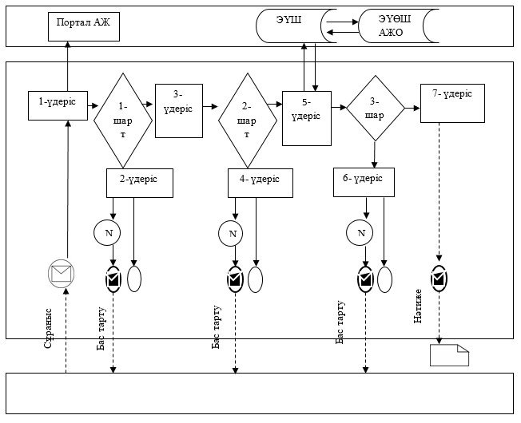

**Шартты белгілер мен қысқартулар**

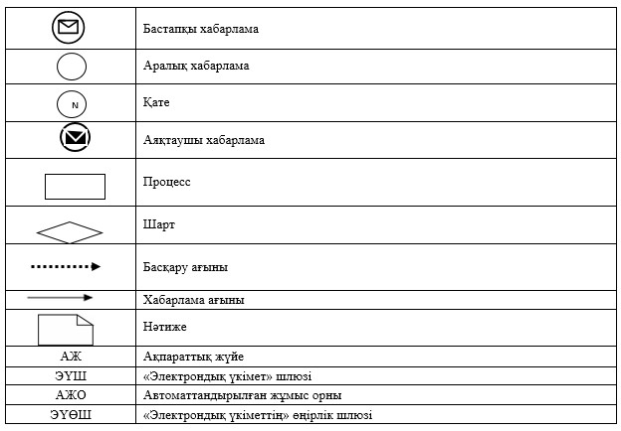

|  |  |
| --- | --- |
|  | "Некені (ерлі-зайыптылықты) бұзуды тіркеу, оның ішінде азаматтық хал актілері жазбаларына өзгерістер, толықтырулар мен түзетулер енгізу" мемлекеттік көрсетілетін қызмет регламентіне 3-қосымша |

**"Некені (ерлі-зайыптылықты) бұзуды тіркеу, оның ішінде**  
**азаматтық хал актілері жазбаларына өзгерістер, толықтырулар**  
**мен түзетулер енгізу" мемлекеттік қызметті**  
**көрсетудің бизнес-процестерінің анықтамалығы**

      1) заңды күшіне енген некені (ерлі-зайыптылықты) бұзу туралы сот шешімінің негізінде некені (ерлі-зайыптылықты) бұзуды тіркеу:

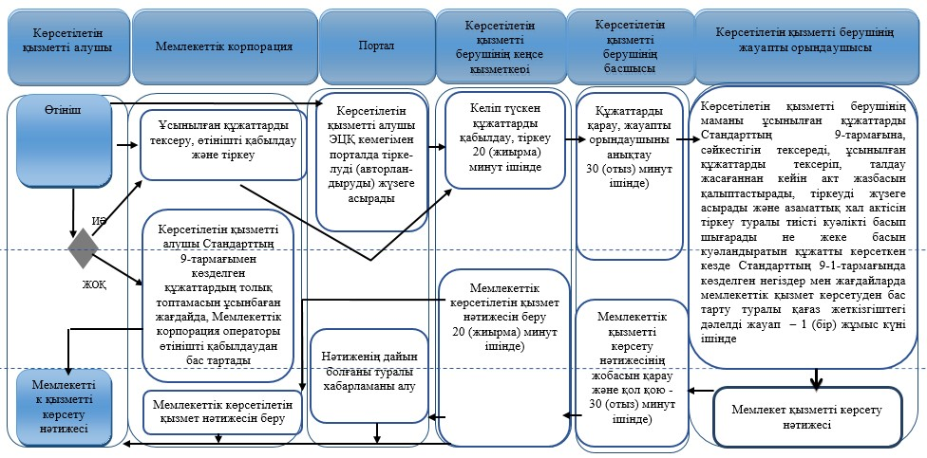

      2) жұбайын хабар-ошарсыз кеткен немесе әрекетке қабілетсіз деп тану туралы заңды күшіне енген сот шешімінің негізінде, сондай-ақ жұбайын қылмыс жасағаны үшін кемінде үш жыл мерзімге бас бостандығынан айыруға соттау туралы сот үкімінің негізінде некені (ерлі-зайыптылықты) бұзуды мемлекеттік тіркеу:

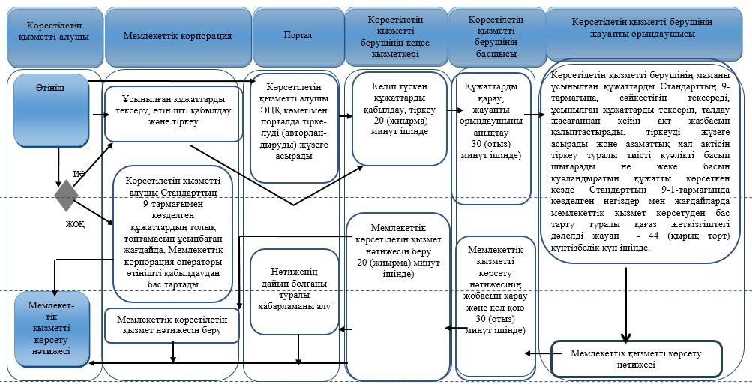

      3) кәмелетке толмаған балалары жоқ ерлі-зайыптылардың өзара келісімі бойынша некені (ерлі-зайыптылықты) бұзуды мемлекеттік тіркеу:

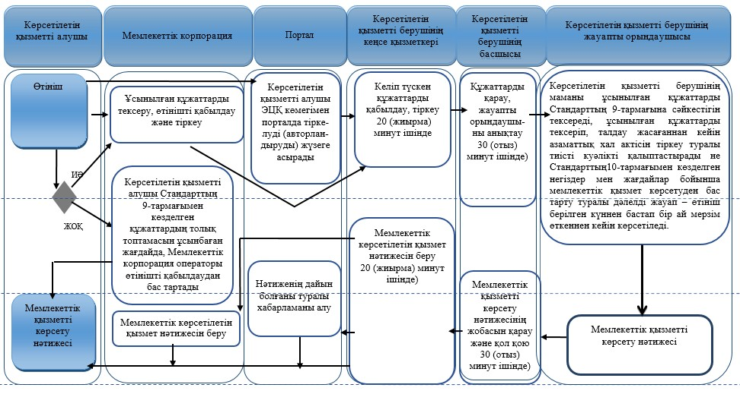

      4) азаматтық хал актісі жазбасына өзгерістер, толықтырулар мен түзетулер енгізу туралы өтініштер:

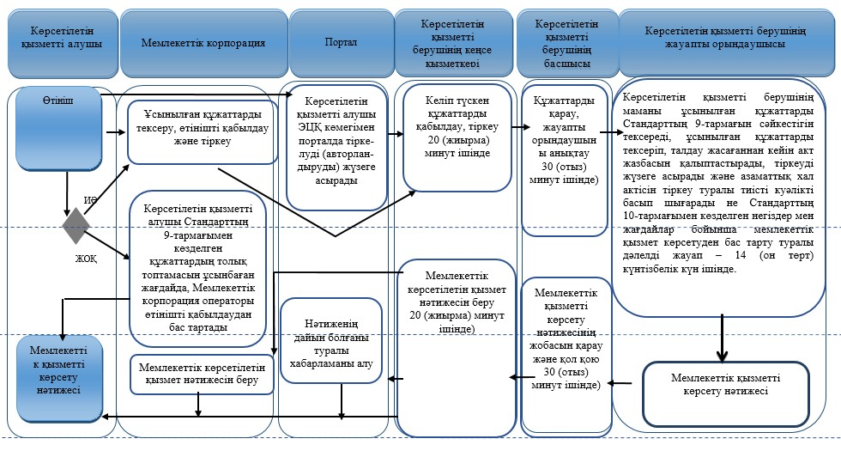

**Шартты белгілер:**

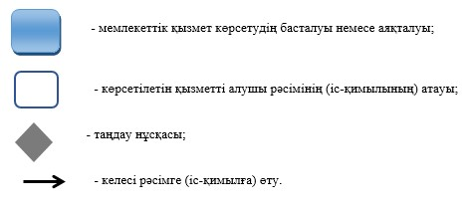

© 2012. Қазақстан Республикасы Әділет министрлігінің «Қазақстан Республикасының Заңнама және құқықтық ақпарат институты» ШЖҚ РМК